TRƯỜNG ĐẠI HỌC KINH TẾ

**KHOA THỐNG KÊ – TIN HỌC**

–––––––––––––––––––––––––––––––



**BÁO CÁO THỰC TẬP NGHỀ NGHIỆP**

**NGÀNH HỆ THỐNG THÔNG TIN QUẢN LÝ**

**CHUYÊN NGÀNH TIN HỌC QUẢN LÝ**

**PHÂN TÍCH NGHIỆP VỤ CHO HỆ THỐNG QUẢN LÝ CHƯƠNG TRÌNH ĐÀO TẠO TẠI VN-UK**

|  |  |
| --- | --- |
| Sinh viên thực hiện | : Hồ Thu Hương |
|  | Võ Thị Tuyết Ngân |
| Lớp: | : 48K14.1 |
| Đơn vị thực tập: | : Học viện Nghiên cứu và Đào tạo Việt - Anh |
| Cán bộ hướng dẫn: | : TS. Đặng Thị Như Ý |
| Giảng viên hướng dẫn: | : TS. Đặng Trung Thành |

**Đà Nẵng, 08/2025**

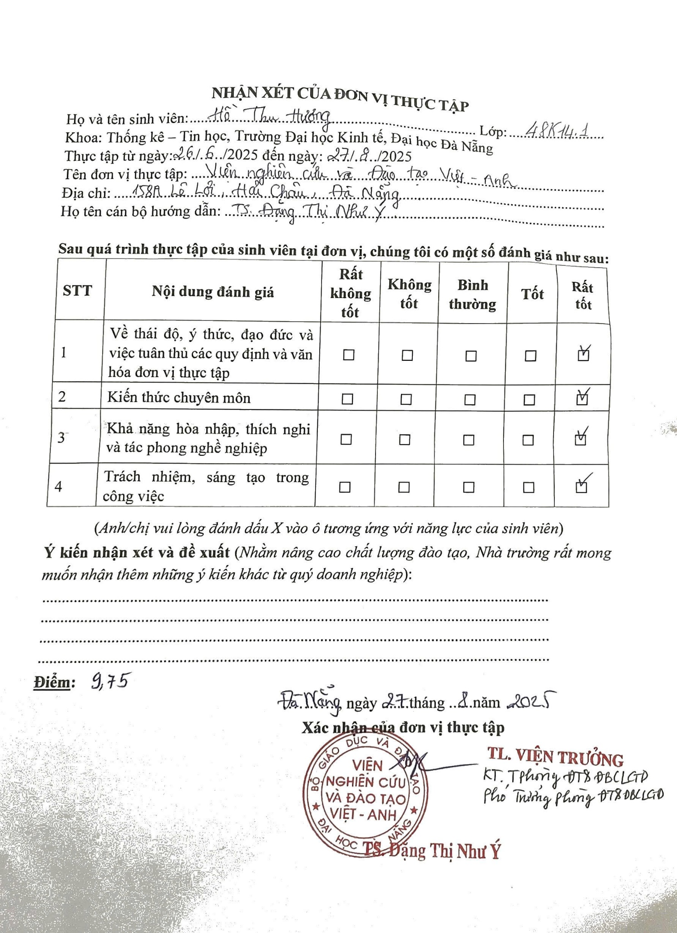

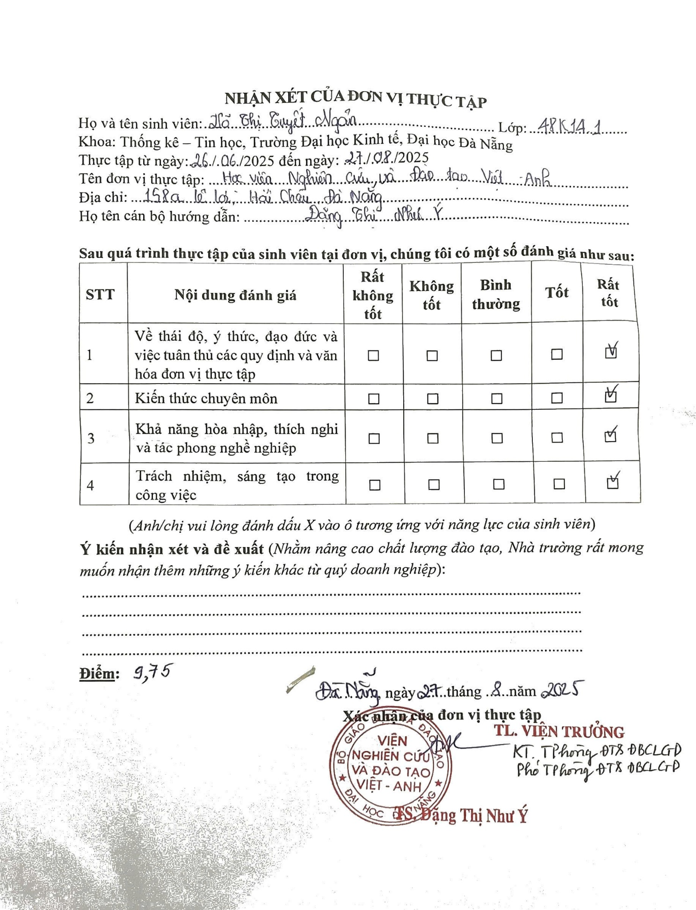

# LỜI CẢM ƠN

Trong 3 năm học tập và rèn luyện tại Trường Đại học Kinh Tế - Đại học Đà Nẵng cho đến nay, em đã nhận được rất nhiều sự quan tâm, giúp đỡ của quý Thầy Cô và bạn bè. Với lòng biết ơn sâu sắc và chân thành nhất, em xin gửi lời cảm ơn đến quý Thầy Cô Khoa Thống Kê – Tin Học đã đem tâm huyết và vốn tri thức của mình để truyền đạt kiến thức quý báu cho chúng em trong suốt thời gian học tập tại trường. Đặc biệt trong học kỳ này, Khoa đã tổ chức cho chúng em được tiếp cận với học phần mà theo em là rất hữu ích đối với sinh viên ngành Thống Kê – Tin Học là “Thực tập tốt nghiệp”. Em xin chân thành cảm ơn cô và thầy.

Đặng Trung Thành đã tận tâm hướng dẫn chúng em qua buổi gặp mặt cũng như những buổi nói chuyện, thảo luận trong kỳ thực tập vừa qua. Chúng em cũng xin gửi lời cảm ơn chân thành đến Viện Nghiên cứu và Đào tạo Việt - Anh đã cho phép và tạo điều kiện thuận lợi cho chúng em trong suốt quá trình thực tập và đặc biệt là cô Ý, người đã tận tình hướng dẫn, hỗ trợ và cung cấp những tài liệu, thông tin cần thiết trong suốt thời gian thực tập. Những kinh nghiệm thực tế và những lời khuyên quý báu từ cô đã giúp chúng em hoàn thành tốt đề tài thực tập của mình. Trong thời gian thực tập cũng như làm báo cáo khó tránh khỏi những thiếu sót, chúng em kính mong sự góp ý từ thầy cô và Viện. Chúng em xin chân thành cảm ơn!

# LỜI CAM ĐOAN

Chúng em xin cam đoan đề tài “Phân tích nghiệp vụ cho hệ thống quản lý Chương trình đào tạo tại Học viện Nghiên cứu và Đào tạo Việt-Anh” là kết quả nghiên cứu và tìm hiểu độc lập dưới sự hướng dẫn của giáo viên hướng dẫn, Thầy Đặng Trung Thành. Ngoài ra, báo cáo không có bất kỳ sự sao chép nào từ các tài liệu hay nguồn khác mà không được trích dẫn.

Đề tài và nội dung báo cáo là sản phẩm chúng em đã nỗ lực thực hiện trong quá trình học tập, nghiên cứu và thực hành. Các dữ liệu và kết quả trình bày trong báo cáo đều được thu thập và xử lý một cách trung thực. Chúng em xin cam kết báo cáo chưa từng được công bố trước đây. Chúng em xin chịu hoàn toàn trách nhiệm trước Bộ môn và Nhà trường nếu có bất kỳ vi phạm nào trong báo cáo này.

# MỤC LỤC

**NHẬN XÉT CỦA ĐƠN VỊ THỰC TẬP** 2

LỜI CẢM ƠN 3

LỜI CAM ĐOAN 4

MỤC LỤC 5

DANH MỤC HÌNH ẢNH 6

DANH MỤC BẢNG BIỂU 9

DANH MỤC CÁC TỪ VIẾT TẮT 11

LỜI MỞ ĐẦU 12

1. Lý do chọn đề tài 12

2. Mục đích nghiên cứu 12

3. Đối tượng và phạm vi nghiên cứu 12

4. Phương pháp nghiên cứu 13

5. Kết cấu của đề tài 13

CHƯƠNG 1. GIỚI THIỆU VỀ TRƯỜNG HỌC VIỆN NGHIÊN CỨU VÀ ĐÀO TẠO VIỆT – ANH 14

1. Giới thiệu về trường học viện nghiên cứu và đào tạo Việt - Anh [1] 14

2. Lĩnh vực nghiên cứu và đào tạo 15

CHƯƠNG 2. CƠ SỞ LÝ THUYẾT 16

1. Cơ sở lý thuyết 16

1.1. Business Analyst 16

a. Khái niệm 16

b. Nhiệm vụ [4] 18

c. Các kỹ năng cần có [5] 18

1.2. Use Case 19

a. Giới thiệu về Use Case [6] 19

b. Vài trò của Use Case 19

c. Mô hình hoá Use Case 20

d. Biểu đồ Use Case 22

1.3. Công cụ hỗ trợ 24

a. Draw.io 24

b. Figma 24

CHƯƠNG 3. PHÂN TÍCH HỆ THỐNG 26

1. Khảo sát hiện trạng của dự án và tổng quan về hệ thống 26

1.1. Nội dung cần chuẩn bị 26

a. Bảng câu hỏi 26

b. Hiện trạng của các phòng ban. 27

2. Tổng quan về ứng dụng 29

2.1 Các yêu cầu chức năng: 29

a. Xây dựng CTĐT mới 29

b. Rà soát và cập nhật CTĐT: 29

2.2. Các yêu cầu phi chức năng. 31

2.3. Đối tượng sử dụng: 33

2.4. Mục đích chính của hệ thống 33

2.5. Ưu và Nhược điểm của hệ thống 34

a. Ưu điểm của hệ thống: 34

b. Nhược điểm của hệ thống: 34

3. Các quy trình nghiệp vụ 35

3.1. Quy trình xây dựng CTĐT 35

3.2. Quy trình rà soát, cập nhật CTĐT 38

3.3. Sơ đồ workflow 40

3.4. Sơ đồ use case tổng quát 40

a. Sơ đồ use case 40

CHƯƠNG 4. ĐÁNH GIÁ KẾT QUẢ - TỔNG KẾT 41

1. Kết quả đạt được 41

2. Tồn tại chưa giải quyết 41

3. Về bản thân 41

KẾT LUẬN VÀ HƯỚNG PHÁT TRIỂN 43

TÀI LIỆU THAM KHẢO 44

PHỤ LỤC 45

3.4. Sơ đồ use case tổng quát 45

b. Mô tả chi tiết các use case 45

# DANH MỤC HÌNH ẢNH

Hình 1: Logo của Trường học viện Nghiên cứu và Đào tạo Việt Anh 14

Hình 2: Business Analyst 17

Hình 3: Mô hình hoá của Use case 21

Hình 4: Draw.io 24

Hình 5: Figma 25

Hình 6: Quy trình xây dựng CTĐT 37

Hình 7: Quy trình rà soát, cập nhật CTĐT 39

Hình 8: Sơ đồ workflow 40

Hình 9: Sơ đồ use case 40

Hình 10: Activity diagram đăng nhập 46

Hình 11: Màn hình đăng nhập 47

Hình 12: Màn hình trang chủ (tổng quan) 49

Hình 13: Màn hình trang chủ (quy trình) 50

Hình 14: Màn hình trang chủ (Dự án cần thực hiện) Bảng 8: Đặc tả màn hình trang chủ (Dự án cần thực hiện) 52

Hình 15: Màn hình trang chủ (Báo cáo) 53

Hình 16: Activity diagram lập kế hoạch xây dựng CTĐT mới 55

Hình 17: Màn hình chọn ngành 56

Hình 18: Màn hình them ngành mới 57

Hình 19: Màn hình đánh giá điều kiện mở ngành 58

Hình 20: Màn hình lập kế hoạch xây dựng CTĐT mới 60

Hình 21: Activity diagram thành lập Hội đồng xây dựng CTĐT 63

Hình 22: Màn hình thành lập Hội đồng xây dựng CTĐT 64

Hình 23: Phê duyệt thành lập Hội đồng xây dựng CTĐT 67

Hình 24: Màn hình Phê duyệt thành lập Hội đồng xây dựng CTĐT 68

Hình 25: Activity diagram tổng hợp thông tin từ các bên liên quan 70

Hình 26: Màn hình tổng hợp thông tin từ các bên liên quan 71

Hình 27: Activity diagram xây dựng mục tiêu và chuẩn đầu ra CTĐT 73

Hình 28: Màn hình xây dựng mục tiêu và chuẩn đầu ra CTĐT 74

Hình 29: Activity diagram xác định khối lượng học tập và cấu trúc CTĐT 77

Hình 30: Màn hình xác định khối lượng học tập và cấu trúc CTĐT (KLHT) 78

Hình 31: Màn hình xác định khối lượng học tập và cấu trúc CTĐT (Cấu trúc CTĐT) 80

Hình 32: Màn hình xác định khối lượng học tập và cấu trúc CTĐT (Danh sách các môn) 81

Hình 33: Màn hình xác định khối lượng học tập và cấu trúc CTĐT (Chuẩn đầu ra) 83

Hình 34: Activity diagram đối sánh CTĐT 86

Hình 35: Màn hình đối sánh CTĐT 88

Hình 36: Activity diagram xây dựng đề cương các học phần 92

Hình 37: Màn hình xây dựng đề cương các học phần 94

Hình 38: Activity diagram lấy ý kiến góp ý về CTĐT 98

Hình 39: Màn hình lấy ý kiến góp ý về CTĐT 99

Hình 40: Màn hình timeline các vòng lấy ý kiến góp ý về CTĐT 102

Hình 41: Activity diagram thẩm định CTĐT 105

Hình 42: Màn hình thẩm định CTĐT 106

Hình 43: Activity diagram phê duyệt CTĐT 109

Hình 44: Màn hình phê duyệt CTĐT 110

Hình 46: Màn hình xây dựng kế hoạch rà soát, cập nhật CTĐT (Tổng quan) 114

Hình 47: Màn hình xây dựng kế hoạch rà soát, cập nhật CTĐT (Hoạt động) 118

Hình 48: Màn hình xây dựng kế hoạch rà soát, cập nhật CTĐT (Tiêu chí) 120

Hình 49: Activity diagram Thu thập thông tin từ các bên liên quan 123

Hình 50: Màn hình thu thập thông tin từ các bên liên quan (Thông tin đã có) 124

Hình 51: Màn hình thu thập thông tin từ các bên liên quan (Khảo sát) 127

Hình 52: Màn hình thu thập thông tin từ các bên liên quan (Thông tin cần bổ sung) 129

Hình 53: Màn hình thu thập thông tin từ các bên liên quan (Tài liệu báo cáo) 131

Hình 54: Activity diagram đánh giá hiệu quả Chương trình đào tạo 134

Hình 55: Màn hình đánh giá hiệu quả Chương trình đào tạo (Báo cáo) 135

Hình 56: Màn hình đánh giá hiệu quả Chương trình đào tạo (Họp thảo luận) 138

Hình 57: Màn hình đánh giá hiệu quả Chương trình đào tạo (Tài liệu hoàn thiện) 141

Hình 58: Activity diagram duyệt và trình hồ sơ lên HĐ KH&ĐT 145

Hình 59: Màn hình duyệt và trình hồ sơ lên HĐ KH&ĐT 146

Hình 60: Activity diagram tạo lịch họp HĐ KH&ĐT 151

Hình 61: Màn hinh tạo lịch họp HĐ KH&ĐT (Hồ sơ) 152

Hình 62: Màn hinh tạo lịch họp HĐ KH&ĐT (Lên lịch họp) 155

Hình 63: Màn hinh tạo lịch họp HĐ KH&ĐT (Thông qua CTĐT) 158

Hình 64: Activity diagram phê duyệt và ban hành CTĐT 162

Hình 65: Màn hình phê duyệt và ban hành CTĐT 163

Hình 66: Màn hình tờ trình phê duyệt và ban hành CTĐT 165

Hình 67: Màn hình phê duyệt CTĐT thành công 168

Hình 68: Activity diagram đăng xuất 171

Hình 69: Màn hình đăng xuất 172

# DANH MỤC BẢNG BIỂU

Bảng 1: Câu hỏi về xây dựng CTĐT 27

Bảng 2: Câu hỏi về rà soát, cập nhật CTĐT 28

Bảng 3: Các chức năng của xây dựng, rà soát, cập nhật CTĐT 31

Bảng 4: Đặc tả use case Đăng nhập 46

Bảng 5: Đặc tả màn hình đăng nhập 48

Bảng 6: Đặc tả màn hình trang chủ (tổng quan) 50

Bảng 7: Đặc tả màn hình trang chủ (quy trình) 51

Hình 14: Màn hình trang chủ (Dự án cần thực hiện) Bảng 8: Đặc tả màn hình trang chủ (Dự án cần thực hiện) 53

Bảng 9: Đặc tả màn hình trang chủ (Báo cáo) 54

Bảng 10: Lập kế hoạch xây dựng CTĐT 55

Bảng 11: Đặc tả màn hình chọn ngành 57

Bảng 12: Đặc tả màn hình thêm ngành mới 58

Bảng 13: Đặc tả màn hình đánh giá điều kiện mở ngành 59

Bảng 14: Đặc tả tả màn hình lập kế hoạch xây dựng CTĐT 61

Bảng 15: Đặc tả use case thành lập Hội đồng xây dựng CTĐT 63

Bảng 16: Đặc tả Màn màn hình thành lập Hội đồng xây dựng CTĐT 65

Bảng 17: Đặc tả use case phê duyệt thành lập Hội đồng xây dựng CTĐT 66

Bảng 18: Đặc tả màn hình phê duyệt thành lập Hội đồng xây dựng CTĐT 69

Bảng 19: Đặc tả use case tổng hợp thông tin từ các bên liên quan 70

Bảng 20: Đặc tả màn hình tổng hợp thông tin từ các bên liên quan 72

Bảng 21: Đặc tả use case xây dựng mục tiêu và chuẩn đầu ra CTĐT 73

Bảng 22: Đặc tả màn hình xây dựng mục tiêu và chuẩn đầu ra CTĐT 75

Bảng 23: Đặc tả use case xác định khối lượng học tập và cấu trúc CTĐT 76

Bảng 24: Đặc tả màn hình xác định khối lượng học tập và cấu trúc CTĐT (KLHT) 79

Bảng 25: Đặc tả màn hình xác định khối lượng học tập và cấu trúc CTĐT (Cấu trúc CTĐT) 81

Bảng 26: Đặc tả màn hình xác định khối lượng học tập và cấu trúc CTĐT (Danh sách các môn) 83

Bảng 27: Đặc tả màn hình xác định khối lượng học tập và cấu trúc CTĐT (Chuẩn đầu ra) 84

Bảng 28: Đặc tả use case đối sánh CTĐT 85

Bảng 29: Đặc tả màn hình đối sánh CTĐT 89

Bảng 30: Đặc tả use case xây dựng đề cương các học phần 91

Bảng 31: Đặc tả màn hình xây dựng đề cương các học phần 95

Bảng 32: Đặc tả use case lấy ý kiến góp ý cho CTĐT 97

Bảng 33: Đặc tả màn hình lấy ý kiến góp ý về CTĐT 100

Bảng 34: Đặc tả màn hình timeline các vòng lấy ý kiến góp ý về CTĐT 103

Bảng 35: Đặc tả use case thẩm định CTĐT 104

Bảng 36: Đặc tả màn hình thẩm định CTĐT 108

Bảng 37: Đặc tả use case phê duyệt và ban hành CTĐT 109

Bảng 38: Đặc tả màn hình phê duyệt CTĐT 111

Bảng 39: Đặc tả use case xây dựng kế hoạch rà soát, cập nhật CTĐT 113

Bảng 40: Đặc tả màn hình xây dựng kế hoạch rà soát, cập nhật CTĐT (Tổng quan) 115

Bảng 41: Đặc tả màn hình xây dựng kế hoạch rà soát, cập nhật CTĐT (Hoạt động) 119

Bảng 42: Đặc tả màn hình xây dựng kế hoạch rà soát, cập nhật CTĐT (Tiêu chí) 121

Bảng 43: Đặc tả use case thu thập thông tin từ các bên liên quan 122

Bảng 44: Đặc tả màn hình thu thập thông tin từ các bên liên quan (Thông tin đã có) 125

Bảng 45: Đặc tả màn hình thu thập thông tin từ các bên liên quan (Khảo sát) 128

Bảng 46: Đặc tả màn hình thu thập thông tin từ các bên liên quan (Thông tin cần bổ sung) 130

Bảng 47: Đặc tả màn hình thu thập thông tin từ các bên liên quan (Tài liệu báo cáo) 132

Bảng 48: Đặc tả use case đánh giá hiệu quả Chương trình đào tạo 133

Bảng 49: Đặc tả màn hình đánh giá hiệu quả Chương trình đào tạo (Báo cáo) 136

Bảng 50: Đặc tả màn hình đánh giá hiệu quả Chương trình đào tạo (Họp thảo luận) 139

Bảng 51: Đặc tả màn hình đánh giá hiệu quả Chương trình đào tạo (TL hoàn thiện) 142

Bảng 52: Đặc tả use case duyệt và trình hồ sơ lên HĐ KH&ĐT 145

Bảng 53: Đặc tả màn hình duyệt và trình hồ sơ lên HĐ KH&ĐT 147

Bảng 54: Đặc tả use case tạo lịch họp HĐ KH&ĐT 150

Bảng 55: Đặc tả màn hinh tạo lịch họp HĐ KH&ĐT (Hồ sơ) 153

Bảng 56: Đặc tả màn hinh tạo lịch họp HĐ KH&ĐT (Lên lịch họp) 157

Bảng 57: Đặc tả màn hinh tạo lịch họp HĐ KH&ĐT (Thông qua CTĐT) 160

Bảng 58: Đặc tả use case phê duyệt và ban hành CTĐT 161

Bảng 59: Đặc tả màn hình phê duyệt và ban hành CTĐT 164

Bảng 60: Đặc tả màn hình tờ trình phê duyệt và ban hành CTĐT 167

Bảng 61: Đặc tả màn hình phê duyệt CTĐT thành công 169

Bảng 62: Đặc tả use case đăng xuất 170

Bảng 63: Đặc tả màn hình đăng xuất 173

# DANH MỤC CÁC TỪ VIẾT TẮT

**ĐHĐN:** Đại học Đà Nẵng

**CSDL:** Cơ sở dữ liệu

**PM:** Product manager

**Dev:** Developer

**QC:** Quality control

**VN_UK:** Viện Nghiên cứu và Đào tạo Việt - Anh

**CTĐT:** Chương trình đào tạo

**ĐT&ĐBCLGD:** Đào tạo và đảm bảo chất lượng giáo dục

**KH&ĐT:** Khoa học và đào tạo

**BA:** Business Analyst

# LỜI MỞ ĐẦU

## Lý do chọn đề tài

Trong bối cảnh hội nhập quốc tế và sự phát triển mạnh mẽ của công nghệ, việc xây dựng chương trình đào tạo chất lượng cao, linh hoạt và đáp ứng nhu cầu thực tiễn là một yêu cầu cấp thiết đối với các cơ sở giáo dục, đặc biệt là Học viện Nghiên cứu và Đào tạo Việt - Anh – nơi đóng vai trò cầu nối giáo dục giữa Việt Nam và Anh Quốc. Tuy nhiên, nhiều hệ thống quản lý chương trình đào tạo hiện nay còn thủ công, thiếu đồng bộ, dẫn đến khó khăn trong việc thiết kế và cập nhật nội dung đào tạo phù hợp. Đề tài 'Phân tích nghiệp vụ cho hệ thống xây dựng chương trình đào tạo của Học viện Nghiên cứu và Đào tạo Việt - Anh' được chọn nhằm chuẩn hóa quy trình, ứng dụng công nghệ hiện đại, nâng cao hiệu quả quản lý và chất lượng đào tạo. Kết quả của đề tài không chỉ mang lại giá trị thực tiễn cho học viện mà còn góp phần thúc đẩy sự phát triển của giáo dục liên quốc gia, đồng thời đáp ứng nhu cầu chuyển đổi số trong lĩnh vực giáo dục.

## Mục đích nghiên cứu

Phân tích quy trình và nghiệp vụ cho hệ thống quản lý chương trình đào tạo cho các ngành tại trường Học viện nghiên cứu và đào tạo Việt - Anh.

## Đối tượng và phạm vi nghiên cứu

* + **Đối tượng nghiên cứu:**
    - **Học viên**: Bao gồm sinh viên và học viên tham gia các chương trình đào tạo tại Học viện Việt - Anh, sử dụng website để xem mục tiêu, chuẩn đầu ra của các ngành, cấu trúc và nội dung của các ngành
    - **Giảng viên**: Các giảng viên nội bộ và quốc tế, sử dụng website để quản lý nội dung đào tạo.
    - **Quản lý học viện**: Cán bộ hành chính và lãnh đạo học viện, sử dụng website để thiết kế, phê duyệt, và giám sát các chương trình đào tạo, cũng như phân tích dữ liệu hiệu quả đào tạo.
  + **Phạm vi nghiên cứu:** Nghiên cứu tập trung vào các chức năng cốt lõi của website, bao gồm:
    - Thiết kế và quản lý chương trình đào tạo (tạo, chỉnh sửa, phê duyệt chương trình).
    - Thông tin chung về chương trình đào tạo: Triết lý giáo dục, tầm nhìn, và sứ mệnh.
    - Mục tiêu và chuẩn đầu ra của các ngành.
    - Cấu trúc và nội dung của các ngành.
    - Đăng ký và quản lý thông tin học viên (đăng ký khóa học, theo dõi tiến độ học tập).
    - Chiến lược giảng dạy và học tập

## Phương pháp nghiên cứu

* + Phương pháp thu thập và phân tích yêu cầu người dùng: ghi nhận các yêu cầu/ đề xuất của người dùng thông qua các cuộc trao đổi trực tiếp hoặc trực tuyến.
  + Hệ thống hóa quy trình thực hiện website bằng biểu đồ
  + Phân tích, thiết kế yêu cầu sử dụng đối với người dùng.
  + Thiết kế giao diện phần mềm từ các yêu cầu đã phân tích.

## Kết cấu của đề tài

Đề tài được tổ chức gồm phần mở đầu, 5 chương nội dung và phần kết luận.

* + Lời mở đầu
  + **Chương 1:** Giới thiệu về Học Viện nghiên cứu và đào tạo Việt - Anh
  + **Chương 2:** Tổng quan về Business Analyst và cơ sở lý thuyết nghiên cứu phát triển đề tài, tìm hiểu ngành nghề Business Analyst
  + **Chương 3:** Phân tích hệ thống quản lý chương trình đào tạo cho các ngành
  + **Chương 4:** Đề xuất giải pháp và thiết kế hệ thống quản lý chương trình đào tạo cho các ngành
  + **Chương 5:** Đánh giá kết quả - tổng kết
  + Kết luận và hướng phát triển

# CHƯƠNG 1. GIỚI THIỆU VỀ TRƯỜNG HỌC VIỆN NGHIÊN CỨU VÀ ĐÀO TẠO VIỆT – ANH

## Giới thiệu về trường học viện nghiên cứu và đào tạo Việt - Anh [1]

Viện Nghiên cứu và Đào tạo Việt - Anh (VN-UK), thuộc Đại học Đà Nẵng, là một cơ sở giáo dục đại học công lập quốc tế đầu tiên tại miền Trung, được thành lập theo thỏa thuận hợp tác giữa hai chính phủ Việt Nam và Anh Quốc. VNUK đào tạo theo định hướng nghiên cứu ứng dụng, tập trung vào các ngành khoa học, công nghệ tiên tiến và các lĩnh vực như kinh doanh quốc tế, công nghệ kỹ thuật, khoa học máy tính và dịch vụ, quản lý khách sạn.

**Thông tin chi tiết:**

* + Tên trường: Viện Nghiên cứu và Đào tạo Việt - Anh (VNUK).
  + Mã trường: DDV.
  + Địa chỉ: 158A Lê Lợi, Hải Châu, Đà Nẵng.
  + Website: www.vnuk.udn.vn.
  + Website tuyển sinh: www.tuyensinhvnuk.edu.vn.
  + Hotline: 0905 55 66 54.
  + Điện thoại: 0236 37 38 399.
  + Email: contact@vnuk.edu.vn.
  + Logo:



Hình 1: Logo của Trường học viện Nghiên cứu và Đào tạo Việt Anh

**Đặc điểm nổi bật:**

* + Mô hình đào tạo quốc tế: VNUK hoạt động theo mô hình đại học mới, tối ưu hóa các yếu tố quốc tế trong chương trình đào tạo và trải nghiệm học tập của sinh viên.
  + Ngôn ngữ giảng dạy: Tiếng Anh và sử dụng giáo trình nước ngoài.
  + Cơ hội trao đổi, chuyển tiếp: Sinh viên có cơ hội trao đổi, chuyển tiếp tại các trường đại học đối tác ở nước ngoài.
  + Định hướng nghiên cứu ứng dụng: Tập trung vào các ngành khoa học, công nghệ tiên tiến.
  + Ngành đào tạo đa dạng: Thuộc 4 lĩnh vực mũi nhọn: Kinh doanh quốc tế; Công nghệ kỹ thuật và Khoa học sự sống; Khoa học và Kỹ thuật máy tính; Dịch vụ – Quản trị khách sạn.
  + Cơ sở vật chất: Tọa lạc tại trung tâm thành phố Đà Nẵng, có cơ sở vật chất hiện đại và không gian học tập thuận lợi.

## Lĩnh vực nghiên cứu và đào tạo

Viện Nghiên cứu và Đào tạo Việt - Anh (VNUK), trực thuộc Đại học Đà Nẵng, tập trung vào các lĩnh vực nghiên cứu và đào tạo sau: Kinh doanh quốc tế, Công nghệ kỹ thuật và Khoa học sự sống, Khoa học và Kỹ thuật máy tính và Dịch vụ - Quản trị khách sạn.

# CHƯƠNG 2. CƠ SỞ LÝ THUYẾT

## Cơ sở lý thuyết

### 1.1. Business Analyst

### a. Khái niệm

Business Analyst (BA) là người chịu trách nhiệm thu hẹp khoảng cách giữa CNTT và doanh nghiệp bằng cách sử dụng phân tích dữ liệu để đánh giá quy trình, xác định yêu cầu và đưa ra các khuyến nghị và báo cáo theo hướng dữ liệu cho giám đốc điều hành và các bên liên quan. [2]

Nhà phân tích kinh doanh (BA) là người giúp các doanh nghiệp phân tích các quy trình, sản phẩm, dịch vụ và hệ thống của họ để cải thiện các quy trình hiện tại và đưa ra các quyết định có lợi thông qua thông tin chi tiết và phân tích dữ liệu. Nhà phân tích kinh doanh cũng giúp các tổ chức lập hồ sơ các quy trình kinh doanh bằng cách đánh giá mô hình kinh doanh và sự tích hợp của nó với công nghệ. [3]



Hình 2: Business Analyst

Định hướng phát triển nghề BA có nhiều hướng đi khác nhau theo từng lĩnh vực và mục tiêu nghề nghiệp, thường có 3 nhóm chính:

* + Managenment Analyst (Chuyên gia phân tích quản lý): Management Analyst là chuyên gia tư vấn các giải pháp quản lý hiệu quả cho doanh nghiệp. Họ giúp nhà quản lý phân tích các hoạt động và vấn đề đang có trong doanh nghiệp. Từ đó, họ có thể đề xuất các phương án cắt giảm các chi phí hoạt động không cần thiết và tăng hiệu suất kinh doanh cho tổ chức, công ty. Các vị trí tương ứng BA Team Lead, BA Practice Lead, BA Program Lead và xa hơn là BA Manager, Business relationship Manager.
  + System Analyst (Chuyên viên phân tích hệ thống vận hành): Nhiệm vụ của họ là kiểm tra hệ thống, cơ sở hạ tầng công nghệ thông tin của một công ty và tìm ra cách cải thiện chúng. Công việc này đòi hỏi Systems Analyst phải có trình độ chuyên môn về kỹ thuật cao và hiểu biết rõ ràng về các phương thức kinh doanh hiện tại của doanh nghiệp. Các vị trí mà BA có thể lựa chọn để theo đuổi đó là quản lý dự án Project Manager, Product Manager, Program Manager, CIO…
  + Data Analyst (Chuyên gia phân tích dữ liệu): Một chuyên gia Data Analyst sẽ có nhiệm vụ phân tích, thu thập và lưu trữ dữ liệu về doanh số bán hàng, nghiên cứu thị trường, logistics hoặc các hoạt động khác của doanh nghiệp. Sau đó, họ sẽ áp dụng các kỹ năng chuyên môn để đảm bảo chất lượng và độ chính xác của dữ liệu đó. Dựa trên những dữ liệu đã sàng lọc, họ sẽ phân tích và trình bày dữ liệu đó một cách logic để giúp tổ chức đưa ra quyết định kinh doanh tốt hơn. Vị trí tương tự Business Architect, Enterprise Architect.

### b. Nhiệm vụ [4]

Công việc của BA chia làm những giai đoạn như sau:

* + Làm việc với khách hàng, nghe và hiểu mong muốn của họ. Từ đó gợi ý, lên yêu cầu, phân tích và đề xuất những giải pháp phù hợp, tạo dựng các quy trình, tài liệu hóa yêu cầu và xác nhận thông tin với khách hàng.
  + Bước chuyển giao thông tin cho nội bộ team. Bao gồm cả team phát triển dự án như PM, Dev, QC,… hay những team liên quan cho dù là team làm cái module nhỏ nhất.
  + Bên cạnh đó BA còn quản lý sự thay đổi của các yêu cầu. Bản chất của Business là luôn thay đổi, vì vậy sẽ có những yêu cầu theo thời gian cần phải được update lại. Do đó, BA cần phải phân tích được những ảnh hưởng của sự thay đổi đó đến tổng thể hệ thống và phải quản lý được sự thay đổi đó qua từng phiên bản được cập nhật trong tài liệu.

### c. Các kỹ năng cần có [5]

Các kỹ năng cần có khi trở thành một BA , bao gồm:

* + Kỹ năng giao tiếp: Các BA cần giao tiếp rõ ràng các chi tiết như yêu cầu dự án, thay đổi yêu cầu và kết quả test, đây là các yếu tố quan trọng quyết định thành công của một dự án hay không. Ngoài ra kỹ năng ngoại ngữ và khả năng sử dụng văn bản để giao tiếp cũng là kỹ năng thiết yếu đầu tiên trong sự nghiệp của một BA.
  + Kỹ năng công nghệ: Để xác định các giải pháp kinh doanh, một BA nên biết những gì các ứng dụng công nghệ đang được sử dụng, những kết quả có thể đạt được thông qua các platform hiện tại và ứng dụng các công nghệ mới. Testing phần mềm và design hệ thống kinh doanh cũng là những kỹ năng phân tích kỹ thuật quan trọng. Để giao tiếp với khách hàng bạn cần dùng ngôn ngữ kinh doanh, còn để giao tiếp với team kỹ thuật thì chắc chắn bạn phải có kỹ năng này.
  + Kỹ năng phân tích: Phân tích giúp xác định đúng và rõ ràng yêu cầu của khách hàng. Giúp BA có một cái nhìn tổng quan về hệ thống. Mặt khác, công việc của BA đôi lúc phải phân tích số liệu, tài liệu, các kết quả khảo sát với người sử dụng đầu tiên và quy trình làm việc để xác định quá trình xử lý để khắc phục vấn đề kinh doanh
  + Kỹ năng xử lý vấn đề: Trong quá trình làm việc, BA thường gặp rất nhiều sự thay đổi và không có gì là chắc chắn. Do đó việc tìm ra cách để nhanh chóng giải quyết vấn đề và tiến tới hoàn thành dự án một cách thành công là một trong những điều quan trọng của một BA.
  + Kỹ năng ra quyết định: Đây là kỹ năng quan trọng khác của một người BA. Một BA nên có khả năng đánh giá tình hình tốt, tiếp nhận đầu vào từ các bên liên quan và chọn một ra một hướng xử lý hợp lý với tình hình các bên.
  + Kỹ năng quản lý: Một kỹ năng khác mà BA cần có là khả năng quản lý dự án. Lập kế hoạch phạm vi dự án, phân công và hợp tác cùng team dev, xử lý yêu cầu thay đổi, dự báo ngân sách và giữ tất cả mọi người trong dự án trong một thời gian quy định.
  + Kỹ năng đàm phán và thuyết phục: Khi trao đổi dự án với khách hàng, kỹ năng đàm phán của một BA phải sử dụng thường xuyên để đạt được mục tiêu là kết quả có lợi cho công ty và một giải pháp hợp lý cho khách hàng.

### 1.2. Use Case

### a. Giới thiệu về Use Case [6]

Use case là một kỹ thuật được dùng trong kỹ thuật phần mềm và hệ thống để nắm bắt yêu cầu chức năng của hệ thống. Use case mô tả sự tương tác đặc trưng giữa người dùng bên ngoài (actor) và hệ thống. Nó thể hiện ứng xử của hệ thống đối với bên ngoài, trong một hoàn cảnh nhất định, xét từ quan điểm của người sử dụng.

### b. Vài trò của Use Case

Biểu đồ use case biểu diễn sơ đồ chức năng của hệ thống. Từ tập yêu cầu của hệ thống, biểu đồ use case sẽ phải chỉ ra hệ thống cần thực hiện điều gì để thỏa mãn các yêu cầu của người dùng hệ thống đó. Đi kèm với biểu đồ use case là các kịch bản (scenario). Có thể nói, biểu đồ use case chỉ ra sự tương tác giữa các tác nhân và hệ thống thông qua các use case.

* + Mỗi use case mô tả một chức năng mà hệ thống cần phải có xét từ quan điểm người sử dụng. Tác nhân là con người hay hệ thống thực khác cung cấp thông tin hay tác động tới hệ thống.
  + Biểu đồ use case sẽ làm cho khách hàng và người dùng tiềm năng tham gia vào cùng nhóm phát triển trong bước khởi đầu của quá trình phân tích thiết kế hệ thống, điều này giúp cho nhóm phát triển và khách hàng có được sự thống nhất chung về các chức năng thực sự cần thiết của hệ thống.
  + Một biểu đồ use case là một tập hợp các tác nhân, các use case và các mối quan hệ giữa chúng, và là cơ sở cho những bước tiếp theo của quá trình phân tích thiết kế hệ thống phần mềm. Các use case trong biểu đồ use case có thể được phân rã theo nhiều mức khác nhau.

### c. Mô hình hoá Use Case

Những thành phần quan trọng nhất của một mô hình Use Case là Use Case, Actor và hệ thống.

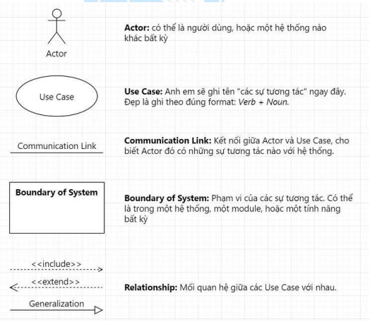

Hình 3: Mô hình hoá của Use case

Những công việc cần thiết để tạo nên một use case bao gồm:

* + Định nghĩa hệ thống (xác định phạm vi hệ thống)
  + Xác định các tác nhân tham gia vào hệ thống
  + Mô tả Use Case
  + Định nghĩa mối quan hệ giữa các Use Case
  + Kiểm tra, hiệu chỉnh

Đây là một công việc mang tính tương tác cao, bao gồm những thảo luận với khách hàng và những người đại diện cho các loại tác nhân. Mô hình Use Case bao gồm các biểu đồ Use Case chỉ ra các tác nhân, Use Case và mối quan hệ của chúng với nhau.

Mô hình hóa các Use Case không những được dùng để nắm bắt các yêu cầu của hệ thống mới; nó cũng còn được sử dụng để hỗ trợ cho việc phát triển một phiên bản mới của hệ thống. Khi phát triển một phiên bản mới của hệ thống đang tồn tại, người ta sẽ bổ sung thêm các chức năng mới vào mô hình Use Case đã có bằng cách thêm vào các tác nhân mới cũng như các Use Case mới, hoặc là thay đổi đặc tả của các Use Case đã có.

### d. Biểu đồ Use Case

Use Case được mô tả trong ngôn ngữ UML qua biểu đồ Use Case (Use Case Diagram), và một mô hình Use Case có thể được chia thành một số lượng lớn các biểu đồ như thế. Một biểu đồ Use Case thể hiện: [7]

* + Tác nhân (Actor): Actor được dùng để chỉ người sử dụng hoặc một đố tượng nào đó bên ngoài tương tác với hệ thống. Để xác định các Actor, nhà phân tích thường trả lời các câu hỏi:
    - Ai sẽ sử dụng những chức năng chính của hệ thống (tác nhân chính)?
    - Ai sẽ cần sự hỗ trợ của hệ thống để thực hiện những tác vụ hàng ngày của họ?
    - Ai sẽ cần bảo trì, quản trị và đảm bảo cho hệ thống hoạt động (tác nhân phụ)?
    - Ai hay cái gì quan tâm đến kết quả (giá trị) mà hệ thống sẽ sản sinh ra?
  + Use Case: Một Use Case là đại diện cho một chức năng nguyên vẹn mà một tác nhân nhận được. Các tính chất tiêu biểu của một Use Case là:
    - Một Use Case bao giờ cũng được gây ra bởi một tác nhân. Tác nhân phải ra lệnh cho hệ thống để thực hiện Use Case đó, dù là trực tiếp hay gián tiếp
    - Một Use Case phải cung cấp một giá trị cho một tác nhân.
  + Để tìm các Use Case, bắt đầu với các Actor được xác định trước, trả lời các câu hỏi sau:
    - Actor này cần những chức năng nào từ hệ thống? Hành động chính của Actor là gì?
    - Actor có cần phải đọc, phải tạo, phải hủy bỏ, phải sửa chữa, hay là lưu trữ một loại thông tin nào đó trong hệ thống?
    - Actor có cần phải báo cho hệ thống biết về những sự kiện nào đó? Những sự kiện như thế sẽ đại cho những chức năng nào?
    - Hệ thống có cần phải thông báo cho Actor về những thay đổi bất ngờ trong nội bộ hệ thống?
    - Hệ thống cần những thông tin đầu vào/đầu ra nào? Những thông tin đầu vào/đầu ra đó từ đâu tới và sẽ đi đâu?
  + Các quan hệ trong Use Case:
    - Use Case «include»: Một Use Case có thể chứa («include») chức năng của một Use Case như một phần xử lý của nó. Cụ thể, mọi Use Case «include» sẽ được gọi mỗi khi tuyến Use Case chính chạy
    - Use Case «extend»: Một Use Case có thể được mở rộng («extend») hành vi từ một Use Case khác. Điều này thường dùng cho các trường hợp tùy chọn, ngoại lệ, bổ sung vào …
  + Các giai đoạn xây dựng biểu đồ Use Case:
    - Giai đoạn mô hình hóa:
* Bước 1: Thiết lập ngữ cảnh của hệ thống.
* Bước 2: Xác định các Actor.
* Bước 3: Xác định các Use Case.
* Bước 4: Định nghĩa các quan hệ giữa các Actor và các Use Case.
* Bước 5: Đánh giá các Actor và các Use Case để tìm cách chi tiết hóa.
  + - Giai đoạn cấu trúc:
* Bước 6: Đánh giá các Use Case cho quan hệ phụ thuộc «include».
* Bước 7: Đánh giá các Use Case cho quan hệ phụ thuộc «extend».
  + - Giai đoạn review:
* Kiểm tra (verification): đảm bảo là hệ thống đã được phát triển đúng đắn và phù hợp với các đặc tả đã được tạo ra.
* Phê chuẩn (validation): đảm bảo rằng hệ thống sẽ được phát triển là sản phẩm mà khách hàng hoặc người sử dụng cuối thật sự cần đến.
* Một trong những kỹ thuật hữu dụng được dùng trong cả giai đoạn định nghĩa lẫn thử nghiệm Use Case gọi là walk-throughs with use-case storyboards.

### 1.3. Công cụ hỗ trợ

### a. Draw.io

Draw.io là một công cụ vẽ sơ đồ rất mạnh mẽ, hỗ trợ nhiều hình khối, chạy online không cần cài đặt mà lại miễn phí và không bị giới hạn số biểu đồ như nhiều tool vẽ nền web khác. BA khá thích Draw.io vì nó cho phép bạn vẽ hàng tá sơ đồ thiết kế phần mềm, phần cứng và hệ thống. Draw.io có thư viện template rất phong phú để có thể bắt đầu nhanh hơn, không phải tự mình vẽ lại hết từ đầu.

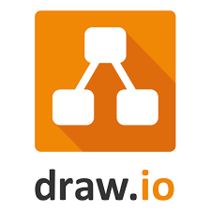

Hình 4: Draw.io

### b. Figma

Figma là một ứng dụng gồm nhiều công cụ thiết kế đồ họa mạnh mẽ chạy trên nền tảng website, dùng để thiết kế UI và dựng prototypes. Ứng dụng này cũng có thể dùng để tạo các bài đăng trên mạng xã hội cùng với nhiều dự án thiết kế khác. Figma cung cấp tài nguyên cho các khâu của quá trình thiết kế. Figma được biết đến là một công cụ đa năng, phục vụ nhu cầu thiết kế các sản phẩm digital, thiết kế UX/UI như thiết kế tạo mẫu, Wireframe website, giao diện mobile app, ... Chúng ta còn có Figma community là một trong những cộng đồng và bảo

tàng của các thiết kế. Hàng triệu thiết kế được rất nhiều người dùng Figma thiết kế và tải lên. Người dùng có thể xem và lấy mẫu thiết kế hoàn toàn miễn phí.



Hình 5: Figma

# CHƯƠNG 3. PHÂN TÍCH HỆ THỐNG

## Khảo sát hiện trạng của dự án và tổng quan về hệ thống

### 1.1. Nội dung cần chuẩn bị

### a. Bảng câu hỏi

**Câu hỏi về Xây dựng CTĐT mới**

Bảng 1: Câu hỏi về xây dựng CTĐT

|  |  |  |
| --- | --- | --- |
| STT | Câu hỏi khảo sát | Mục đích cụ thể |
| 1 | Quy trình hiện tại để **xây dựng CTĐT mới** gồm những bước nào? Ai chịu trách nhiệm từng bước? | Xác định quy trình thực tế (AS-IS) đang áp dụng và đối chiếu với quy trình chuẩn (TO-BE). |
| 2 | Việc thành lập Hội đồng xây dựng CTĐT hiện nay được thực hiện ra sao? Có văn bản, biểu mẫu gì liên quan không? | Kiểm tra sự chuẩn hóa, minh bạch trong khâu thành lập hội đồng và thu thập tài liệu liên quan. |
| 3 | Các thông tin liên quan đến xây dựng CTĐT hiện đang được thu thập, lưu trữ và chia sẻ như thế nào? | Đánh giá cách quản lý dữ liệu: đang thủ công (giấy tờ, email) hay có hệ thống phần mềm hỗ trợ. |
| 4 | Việc xác định mục tiêu, chuẩn đầu ra CTĐT hiện đang gặp những khó khăn gì? | Tìm hiểu rào cản, khó khăn của giảng viên và hội đồng trong khâu thiết kế CTĐT. |
| 5 | Ai tham gia vào việc xác định khối lượng học tập, cấu trúc CTĐT? Quy trình được thực hiện như thế nào? | Xác định vai trò và mức độ phối hợp giữa các bên liên quan. |
| 6 | Việc đối sánh CTĐT với chuẩn hoặc CTĐT khác hiện nay có được thực hiện không? Nếu có, quy trình ra sao? | Kiểm tra mức độ tham chiếu chuẩn, độ phù hợp và minh bạch. |

**Câu hỏi về Rà soát và cập nhật CTĐT**

Bảng 2: Câu hỏi về rà soát, cập nhật CTĐT

|  |  |  |
| --- | --- | --- |
| STT | Câu hỏi khảo sát | Mục đích cụ thể |
| 1 | Quy trình **rà soát CTĐT định kỳ** hiện nay gồm những bước nào? | Xác định thực trạng quy trình rà soát đang áp dụng. |
| 2 | Ai chịu trách nhiệm chính và ai tham gia trong việc rà soát, đánh giá CTĐT? | Làm rõ vai trò, trách nhiệm của các bên liên quan. |
| 3 | Các nguồn thông tin phản hồi (từ giảng viên, sinh viên, doanh nghiệp) đang được thu thập như thế nào? | Đánh giá kênh thu thập phản hồi và hiệu quả sử dụng thông tin. |
| 4 | Việc điều chỉnh, cập nhật CTĐT sau khi rà soát được tiến hành theo quy trình nào? Có lưu hồ sơ, minh chứng không? | Kiểm tra tính minh bạch và chuẩn hóa của hoạt động cập nhật CTĐT. |
| 5 | Có gặp khó khăn gì trong quá trình triển khai thay đổi CTĐT sau khi được phê duyệt không? | Xác định các rào cản trong quá trình thực thi. |
| 6 | Hiện nay việc báo cáo, thống kê sau rà soát CTĐT đang được thực hiện ra sao? | Đánh giá hệ thống báo cáo: còn thủ công hay đã có công cụ hỗ trợ. |

### b. Hiện trạng của các phòng ban.

* + Phòng Đào tạo & Đảm bảo chất lượng giáo dục (ĐT&ĐBCLGD)
    - Quản lý quy trình bằng văn bản giấy tờ, email, excel.
    - Chưa có phần mềm quản lý tập trung nên dễ bị thất lạc thông tin.
    - Khó theo dõi lịch sử thay đổi của CTĐT.
    - Báo cáo, thống kê còn thủ công, mất thời gian.
  + Khoa/Tổ chuyên môn
    - Thường làm việc bằng file Word/Excel rời rạc, gửi qua email.
    - Mỗi khoa có cách thức làm việc riêng, thiếu đồng bộ.
    - Việc đối sánh CTĐT với chuẩn đầu ra quốc gia hoặc CTĐT các trường khác chưa thực hiện thường xuyên, còn mang tính hình thức.
    - Khi rà soát, việc lấy ý kiến giảng viên còn hạn chế (chưa có khảo sát điện tử đồng bộ).
  + Hội đồng xây dựng CTĐT
    - Các cuộc họp thường dựa trên tài liệu giấy hoặc file gửi qua email, gây khó khăn trong việc quản lý phiên bản tài liệu.
    - Ý kiến góp ý còn phân tán, chưa có cơ chế tổng hợp và lưu trữ tập trung.
    - Thiếu công cụ hỗ trợ biểu quyết, theo dõi tiến độ thực hiện góp ý.
  + Hội đồng Khoa học & Đào tạo (KH&ĐT) của Viện
    - Thông tin phục vụ họp hội đồng chủ yếu được tổng hợp thủ công từ nhiều nguồn nên dễ thiếu sót.
    - Quy trình góp ý còn phân tán, chưa có công cụ trực tuyến để thảo luận và lưu vết ý kiến.
    - Thiếu báo cáo phân tích đối sánh CTĐT (với chuẩn quốc tế, chương trình khác) để làm cơ sở tham chiếu.
  + Hội đồng thẩm định CTĐT
    - Tài liệu thẩm định gửi rời rạc, nhiều phiên bản nên khó kiểm soát.
    - Thiếu hệ thống lưu trữ tập trung minh chứng cho từng lần thẩm định.
    - Việc tổng hợp ý kiến còn thủ công, thiếu công cụ phân tích.
  + Viện trưởng
    - Quy trình phê duyệt chủ yếu qua văn bản giấy tờ/ email, mất nhiều thời gian.
    - Chưa có công cụ theo dõi tiến độ CTĐT tại các Khoa/Tổ chuyên môn.
    - Thiếu cơ chế cập nhật nhanh tình hình xây dựng/rà soát để chỉ đạo kịp thời.
  + Giám đốc ĐHĐN
    - Chỉ tiếp cận hồ sơ CTĐT ở giai đoạn cuối, ít có cái nhìn xuyên suốt quá trình.
    - Hồ sơ thường dày, nhiều phụ lục nên mất thời gian rà soát.
    - Thiếu dashboard/báo cáo nhanh để nắm bắt tình hình tổng thể.

## Tổng quan về ứng dụng

Hệ thống Quản lý Chương trình Đào tạo (CTĐT) là một ứng dụng web hiện đại được phát triển cho Học viện Nghiên cứu và Đào tạo Việt Anh (VN-UK). Đây là một nền tảng toàn diện giúp quản lý và theo dõi toàn bộ quy trình xây dựng, rà soát và cập nhật các chương trình đào tạo.

### 2.1 Các yêu cầu chức năng:

### a. Xây dựng CTĐT mới

* + Xây dựng kế hoạch xây dựng CTĐT
  + Thành lập Hội đồng xây dựng CTĐT
  + Thu thập thông tin từ các bên liên quan
  + Xây dựng mục tiêu và chuẩn đầu ra CTĐT
  + Xác định khối lượng học tập và cấu trúc CTĐT
  + Đối sánh CTĐT với chuẩn/CTĐT khác
  + Xây dựng đề cương học phần
  + Tổ chức lấy ý kiến về CTĐT
  + Thẩm định CTĐT
  + Ban hành CTĐT

### b. Rà soát và cập nhật CTĐT:

* + Xây dựng và ban hành kế hoạch rà soát, cập nhật CTĐT
  + Thu thập thông tin từ các bên liên quan
  + Đánh giá tính hiệu quả của chuẩn đầu ra và CTĐT đang thực hiện
  + Tổ chức họp HĐ KH&ĐT để thẩm định, chỉnh sửa CTĐT
  + Phê duyệt và ban hành CTĐT cập nhật

Bảng 3: Các chức năng của xây dựng, rà soát, cập nhật CTĐT

|  |  |  |
| --- | --- | --- |
| STT | Các chức năng | Chi tiết của chức năng |
| **Xây dựng CTĐT mới** | | |
| 1 | Xây dựng kế hoạch CTĐT | Cho phép Phòng ĐT&ĐBCLGD lập kế hoạch chi tiết (thời gian, nhân sự, phân công trách nhiệm). |
| 2 | Thành lập Hội đồng xây dựng CTĐT | Cho phép Viện trưởng ra quyết định thành lập hội đồng, phân công thành viên và quy định trách nhiệm. |
| 3 | Thu thập thông tin từ các bên liên quan | Cho phép Hội đồng xây dựng CTĐT khảo sát, hội thảo, phỏng vấn với giảng viên, sinh viên, doanh nghiệp, cựu SV để làm cơ sở xây dựng CTĐT. |
| 4 | Xác định mục tiêu và chuẩn đầu ra CTĐT | Hội đồng xây dựng CTĐT xác định mục tiêu đào tạo, chuẩn đầu ra theo chuẩn quốc gia và nhu cầu xã hội. |
| 5 | Xác định khối lượng học tập và cấu trúc CTĐT | Hội đồng xây dựng CTĐT xác định số tín chỉ, học phần, và cơ cấu chương trình (bắt buộc/tự chọn). |
| 6 | Đối sánh CTĐT | Hội đồng xây dựng CTĐT thực hiện so sánh CTĐT với các CTĐT đã được kiểm định khác ở trong và ngoài nước |
| 7 | Xây dựng đề cương học phần | Các khoa/tổ chuyên môn lập đề cương chi tiết học phần, bao gồm mục tiêu, nội dung, phương pháp giảng dạy, đánh giá. |
| 8 | Lấy ý kiến các bên liên quan | Thu thập ý kiến góp ý từ giảng viên, SV, cựu SV, doanh nghiệp, chuyên gia để hoàn thiện CTĐT. |
| 9 | Thẩm định CTĐT | Hội đồng xây dựng CTĐT tổng hợp, chỉnh sửa và hoàn thiện bản dự thảo CTĐT. |
| 10 | Phê duyệt và ban hành CTĐT | Viện trưởng/Giám đốc Học viện ký quyết định phê duyệt và ban hành CTĐT chính thức. |
| **Rà soát, cập nhật CTĐT** | | |
| 11 | Xây dựng kế hoạch rà soát CTĐT | Phòng ĐT&ĐBCLGD xây dựng kế hoạch rà soát định kỳ (3–5 năm) hoặc theo yêu cầu. |
| 12 | Thu thập thông tin đánh giá hiệu quả CTĐT | Hội đồng rà soát CTĐT thực hiện khảo sát, báo cáo, thống kê từ giảng viên, SV, doanh nghiệp, cựu SV để đánh giá hiệu quả. |
| 13 | Đánh giá tính hiệu quả của chuẩn đầu ra và CTĐT | Hội đồng rà soát phân tích dữ liệu khảo sát để đánh giá mức độ đạt được của chuẩn đầu ra, tính hiệu quả của CTĐT. |
| 14 | Họp Hội đồng KH&ĐT Viện | Hội đồng rà soát thảo luận, phân tích kết quả đánh giá và đề xuất hướng điều chỉnh. |
| 15 | Phê duyệt và ban hành CTĐT | Viện trưởng/Giám đốc ký quyết định phê duyệt và ban hành CTĐT đã cập nhật. |

### 2.2. Các yêu cầu phi chức năng.

* + Yêu cầu cần đáp ứng đối với cơ sở dữ liệu: Cần lựa chọn hệ quản trị CSDL phổ biến, đảm bảo được độ tin cậy. Hệ CSDL cần đạt được các điều kiện sau: - Ổn định cao về mô hình phát triển. - Tốc độ phát triển CSDL tăng nhanh. - Lưu lượng truy nhập tăng nhanh. - Xử lý song song, phân tích BI. - Có khả năng đáp ứng sao lưu dự phòng dữ liệu. - Lưu trữ thông tin người dùng cập nhật thao tác với dữ liệu
  + Yêu cầu về bảo mật: Hệ thống được xây dựng các tính năng mã hóa dữ liệu, đóng gói dữ liệu, gửi dữ liệu. Đảm bảo các quy định về an toàn thông tin trên môi trường máy tính và mạng máy tính. Hệ thống phải được thiết kế dựa trên một hệ thống bảo mật nhiều lớp và chặt chẽ. Các cấp bảo mật mà hệ thống phải đưa ra bao gồm:
    - Mức hệ điều hành: Sử dụng công nghệ bảo mật sẵn có của hệ điều hành và mạng.
    - Mức cơ sở dữ liệu: Dựa vào cơ chế, công nghệ bảo mật cơ sở dữ liệu sẵn có của hệ quản trị cơ sở dữ liệu được sử dụng.
    - Mức ứng dụng: Người sử dụng hệ thống phải được cấp quyền và xác thực trước khi sử dụng.
    - Hệ thống sử dụng đầy đủ các giải pháp công nghệ nhằm tăng cường bảo mật và đảm bảo tính an toàn, toàn vẹn dữ liệu.
    - Thiết lập an ninh cho máy chủ.
    - Sao chép dữ liệu định kỳ.
    - Thực hiện cơ chế kiểm soát truy cập, từ chối truy cập chưa được cấp quyền.
  + Yêu cầu về giao diện người sử dụng:
    - Các giao diện thiết kế đơn giản, dễ sử dụng, theo một chuẩn giao diện thống nhất.
    - Hệ thống phải cho phép người dùng nhập và hiển thị tất cả dữ liệu theo định dạng Unicode.
    - Sử dụng ngôn ngữ tiếng Anh và tiếng Việt trên giao diện.
    - Các chức năng phải có cơ chế thông báo lỗi thân thiện và rõ ràng.
    - Thông báo lỗi phải rõ ràng cụ thể và ngắn gọn, giúp cho người sử dụng biết được lý do gây ra lỗi để tránh lặp lại các trường hợp tương tự.
  + Yêu cầu về tốc độ xử lý.
    - Đây là hệ thống quản lý với dữ liệu ngày càng lớn theo thời gian. Khi dữ liệu tăng, hệ thống phải đảm bảo thời gian truy xuất dữ liệu nhanh (không quá 5s cho một thao tác)
    - Thời gian cho phép để hệ thống phản hồi lại thông tin đã tiếp nhận yêu cầu xử lý từ phía người sử dụng là 5 giây (s).
    - Thời gian cho phép để hiển thị đầy đủ trang thông tin là 10 (s).
    - Thời gian cho phép để gửi kết quả tìm kiếm thông tin là 10-15 (s).
    - Hệ thống phải đảm bảo số lượng giao dịch nhiều người cùng lúc (tối thiểu phải đảm bảo hoạt động cho 500 người dùng cùng lúc).

### 2.3. Đối tượng sử dụng:

* + Phòng ĐT&ĐBCLGD: Quản trị, lập kế hoạch, tổng hợp thông tin.
  + Khoa/Tổ chuyên môn: Đề xuất hội đồng xây dựng CTĐT.
  + Hội đồng xây dựng CTĐT: Cập nhật tiến độ và xây dựng nội dung CTĐT.
  + Hội đồng thẩm định, Viện trưởng, Giám đốc: Phê duyệt CTĐT

### 2.4. Mục đích chính của hệ thống

* + Số hóa quy trình quản lý CTĐT
    - Chuyển đổi từ quy trình thủ công sang hệ thống số
    - Tự động hóa các bước theo dõi và báo cáo
    - Tạo cơ sở dữ liệu tập trung cho tất cả CTĐT
  + Nâng cao hiệu quả quản lý
    - Giảm thời gian xử lý hồ sơ và báo cáo
    - Tăng tính minh bạch trong quy trình phê duyệt
    - Cải thiện khả năng theo dõi tiến độ real-time
  + Đảm bảo chất lượng đào tạo
    - Chuẩn hóa quy trình xây dựng CTĐT theo tiêu chuẩn quốc tế
    - Kiểm soát chặt chẽ các giai đoạn thẩm định và phê duyệt
    - Đảm bảo tính nhất quán trong toàn bộ hệ thống
  + Hỗ trợ ra quyết định
    - Cung cấp dữ liệu thống kê và báo cáo chi tiết
    - Phân tích xu hướng và hiệu quả các CTĐT
    - Hỗ trợ lãnh đạo trong việc hoạch định chiến lược

### 2.5. Ưu và Nhược điểm của hệ thống

### a. Ưu điểm của hệ thống:

* + Về quản lý:
    - Tập trung hóa: Tất cả thông tin CTDT được lưu trữ tại một nơi
    - Theo dõi real-time: Cập nhật tiến độ ngay lập tức
    - Báo cáo tự động: Tạo báo cáo nhanh chóng, chính xác
  + Về công nghệ:
    - Giao diện hiện đại: UI/UX thân thiện, dễ sử dụng
    - Bảo mật: TypeScript giảm thiểu lỗi, tăng độ tin cậy
  + Về hiệu quả:
    - Tiết kiệm thời gian: Giảm 60-70% thời gian xử lý hồ sơ
    - Giảm sai sót: Tự động hóa giảm thiểu human error
    - Tăng minh bạch: Mọi người đều thấy được tiến độ công việc
    - Dễ mở rộng: Có thể thêm tính năng mới khi cần

### b. Nhược điểm của hệ thống:

* + Về kỹ thuật:
    - Phụ thuộc internet: Cần kết nối mạng ổn định để hoạt động
    - Backup và bảo mật: Cần có kế hoạch sao lưu và bảo vệ dữ liệu
  + Về quy trình:
    - Chuẩn hoá: Cần chuẩn hóa quy trình hiện tại trước khi số hóa
    - Tích hợp: Cần tích hợp với các hệ thống khác của học viện
    - Phức tạp: Phải đảm bảo tuân thủ các quy định của Bộ GD&ĐT

## Các quy trình nghiệp vụ

### 3.1. Quy trình xây dựng CTĐT

Quy trình trình xây dựng CTĐT bao gồm các bước sau:

**Bước 1:** Quy trình xây dựng CTĐT bắt đầu từ Phòng Đào tạo & Đảm bảo chất lượng giáo dục (ĐT&ĐBCLGD) với việc lập kế hoạch chi tiết và trình Viện trưởng xem xét, phê duyệt. Nếu kế hoạch này được phê duyệt thì sau đó được gửi tới Khoa/Tổ chuyên môn để triển khai các bước tiếp theo. Còn nếu không được phê duyệt thì gửi lại cho phòng. ĐT&ĐBCLGD.

**Bước 2:** Sau khi kế hoạch được Viện Trưởng phê duyệt, Khoa/Tổ chuyên môn tiến hành đề xuất danh sách đền phòng ĐT&ĐBCLGD và phòng ĐT&ĐBCLGD tiến hành duyệt danh và lập báo cáo Hội đồng xây dựng CTĐT và gửi đến cho Viện trưởng để phê duyệt. Nếu phòng ĐT&ĐBCLGD không phê duyệt danh sách thì sẽ gửi lại cho Khoa/Tổ chuyên môn để đề xuất lại danh sách hội đồng xây dựng CTĐT.

Sau khi phòng ĐT&ĐBCLGD phê duyệt danh sách thì gửi đến Viện Trưởng phê duyệt. Nếu Viện Trưởng không phê duyệt thì gửi lại cho Khoa/Tổ chuyên môn.

Sau khi Viện Trưởng phê duyệt thì gửi đến Giám đốc phê duyệt. Nếu Giám đốc không phê duyệt thì gửi lại cho Khoa/Tổ chuyên môn.

**Bước 3:** Sau khi hội đồng xây dựng CTĐT được phê duyệt thì Hội đồng xây dựng CTĐT tiến hành thu thập thông tin từ các bên liên quan.

**Bước 4:** Sau khi thu thập thông tin thì Hội đồng xây dựng CTĐT tiếp tục xây dựng mục tiêu và chuẩn đầu ra của CTĐT. Sau khi xây dựng mục tiêu và chuẩn đầu ra của CTĐT xong thì gửi đến cho phòng ĐT&ĐBCLGD để lấy ý kiến. Nếu phòng ĐT&ĐBCLGD từ chối thì gửi về lại cho Hội đồng xây dựng CTĐT để điều chỉnh

**Bước 5:** Sau khi phòng ĐT&ĐBCLGD thông qua CTĐT thì Hội đồng xây dựng CTĐT tiếp tục xác định khối lượng học tập và cấu trúc CTĐT.

**Bước 6:** Sau khi xác định khối lượng học tập và cấu trúc CTĐT, thì Hội đồng xây dựng CTĐT tiếp tục thực hiện đối sánh CTĐT

**Bước 7:** Sau khi đối sánh CTĐT xong thì thông báo đến Khoa/Tổ chuyên môn để xây dựng đề cương các học phần.

**Bước 8**: Sau khi khoa xây dựng đề cương các học phần xong thì Hội đồng xây dựng CTĐT thực hiện tổ chức lấy ý kiến. Sau khi lấy ý kiến xong thì Hội đồng xây dựng CTĐT sẽ chỉnh sửa, góp ý.  
**Bước 9:** Sau đó Hội đồng thẩm định sẽ thực hiện thẩm định CTĐT. Nếu Hội đồng không phê duyệt CTĐT thì sẽ gửi về lại cho Hội đồng xây dung CTĐT.

**Bước 10:** Hội đồng thẩm định phê duyệt xong thì gửi đến cho Viện Trưởng để phê duyệt, nếu không phê duyệt thì gửi về lại cho Hội đồng xây dựng CTĐT. Nếu Viện Trưởng phê duyệt thì gửi đến cho Giám Đốc đẻ phê duyệt. Nếu giám đốc không phê duyệt thì gửi lại cho Hội đồng xây dựng CTĐT. Nếu Giám đốc phê duyệt thì gửi quyết định phê duyệt cho Hội đồng xây dựng CTĐT.

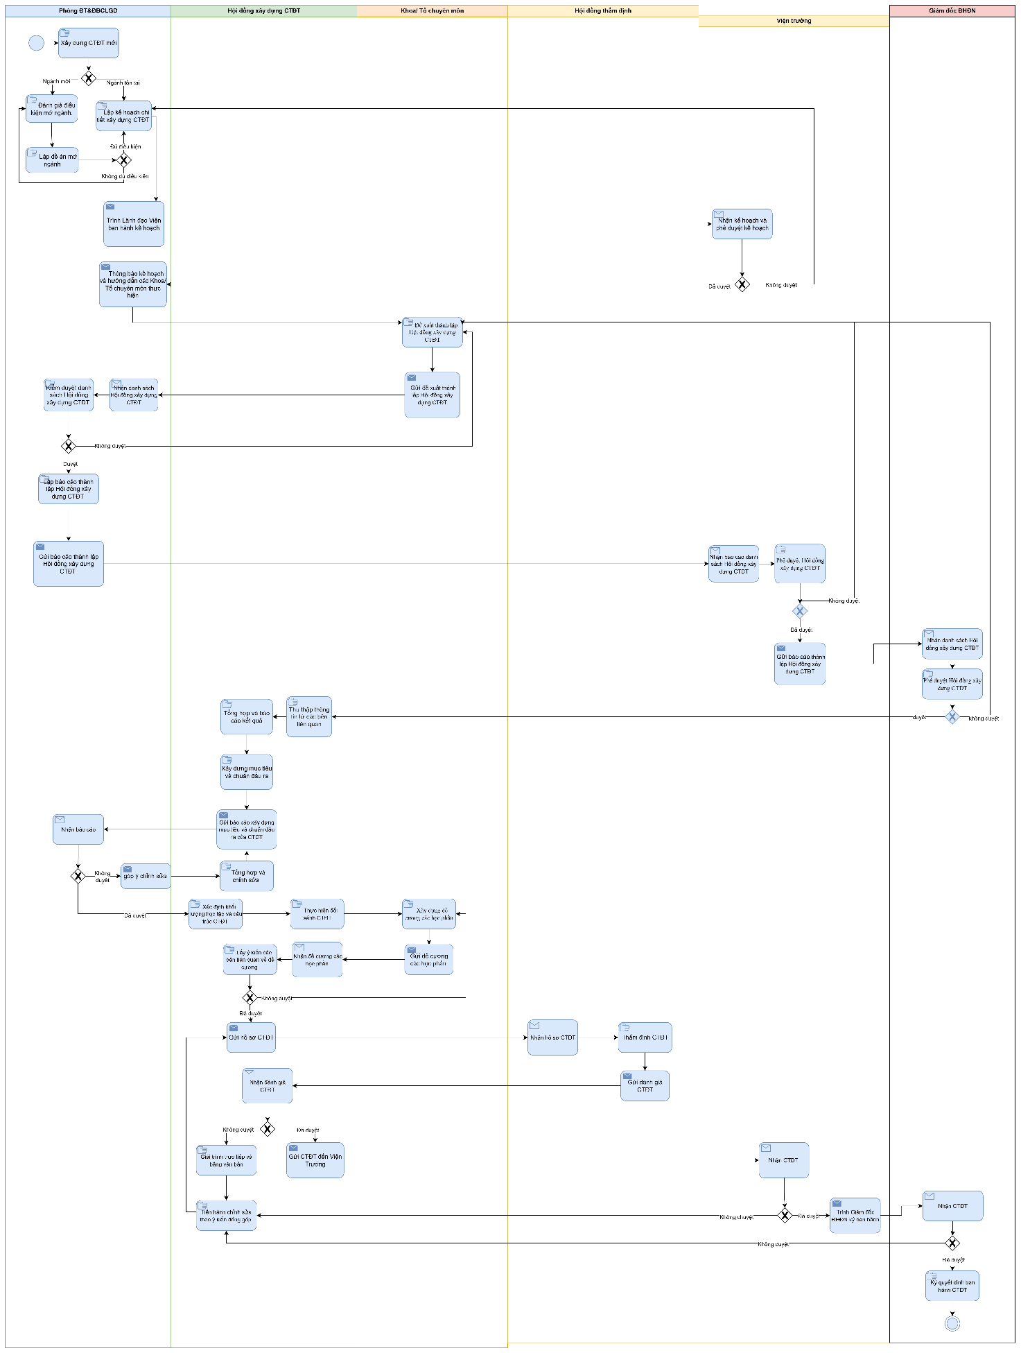

Hình 6: Quy trình xây dựng CTĐT

### 3.2. Quy trình rà soát, cập nhật CTĐT

Quy trình trình rà soát, cập nhật CTĐT bao gồm các bước sau:

**Bước 1:** Quy trình rà soát CTĐT bắt đầu từ Phòng Đào tạo & Đảm bảo chất lượng giáo dục (ĐT&ĐBCLGD) với việc lập kế hoạch chi tiết và trình Viện trưởng xem xét, phê duyệt. Nếu kế hoạch này được phê duyệt thì sau đó được gửi tới Khoa/Tổ chuyên môn để triển khai các bước tiếp theo. Còn nếu không được phê duyệt thì gửi lại cho phòng. ĐT&ĐBCLGD.

**Bước 2:** Sau khi Viện Trưởng phê duyệt thì Khoa/Tổ chuyên môn tiến hành thu thập thông tin từ các bên liên quan.

**Bước 3:** Sau khi thu thập thông tin xong thì Khoa sẽ tiến hành đánh giá tính hiệu quả của chuẩn đầu ra và CTĐT. Sau đó sẽ hoàn thiện hồ sơ rà soát, cập nhật CTĐT và gửi về cho phòng ĐT&ĐBCLGD. Phòng ĐT&ĐBCLGD phê duyệt và gửi lên cho Hội đồng KH&ĐT Viện. Nếu Phòng ĐT&ĐBCLGD không phê duyệt thi gửi về lại cho Khoa/Tổ chuyên môn.

**Bước 4:** Sau khi hội đồng KH&ĐT Viện nhận hồ sơ thì tiến hành họp để thông qua CTĐT vừa rà soát, cập nhật. Sau khi hội đồng góp ý thì sẽ gửi hồ sơ đến Viện Trưởng để phê duyệt. Nếu Viện Trưởng không phê duyệt thì gửi về lại cho Khoa đê chỉnh sửa CTĐT.

**Bước 5:** Sau khi Viện Trưởng phê duyệt thì gửi đến cho Giám đốc ĐHĐN để phê duyệt CTĐT vừa rà soát, cập nhật. Nếu Giám đốc không phê duyệt thì gửi về lại cho Khoa đê chỉnh sửa CTĐT.

**Bước 6:** Nếu Giám đốc phê duyệt thì gửi tờ trình quyết định phê duyệt CTĐT về cho phòng ĐT&ĐBCLGD.

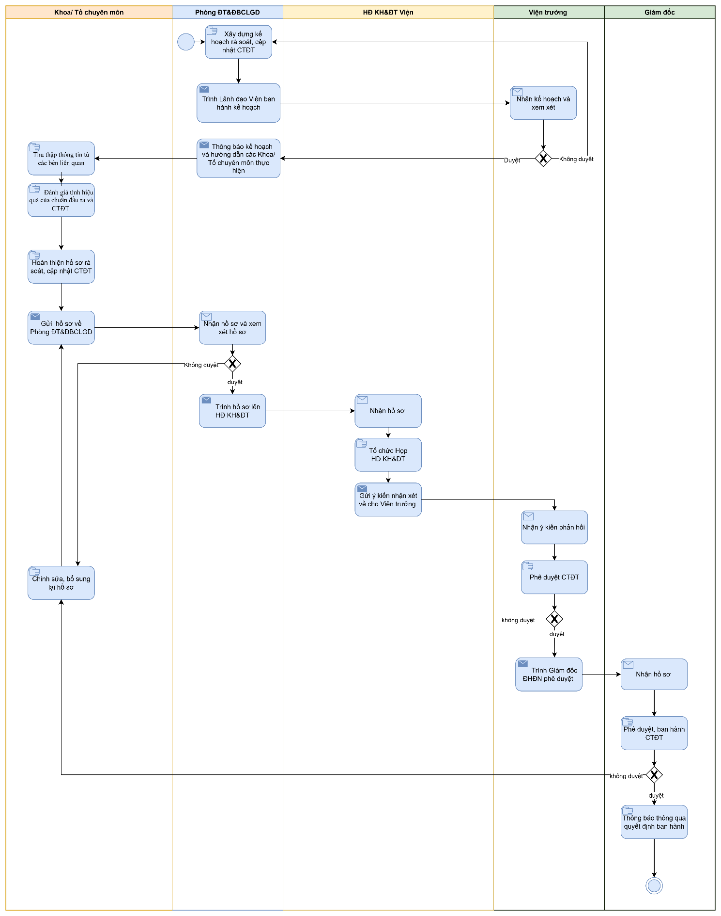

Hình 7: Quy trình rà soát, cập nhật CTĐT

### 3.3. Sơ đồ workflow

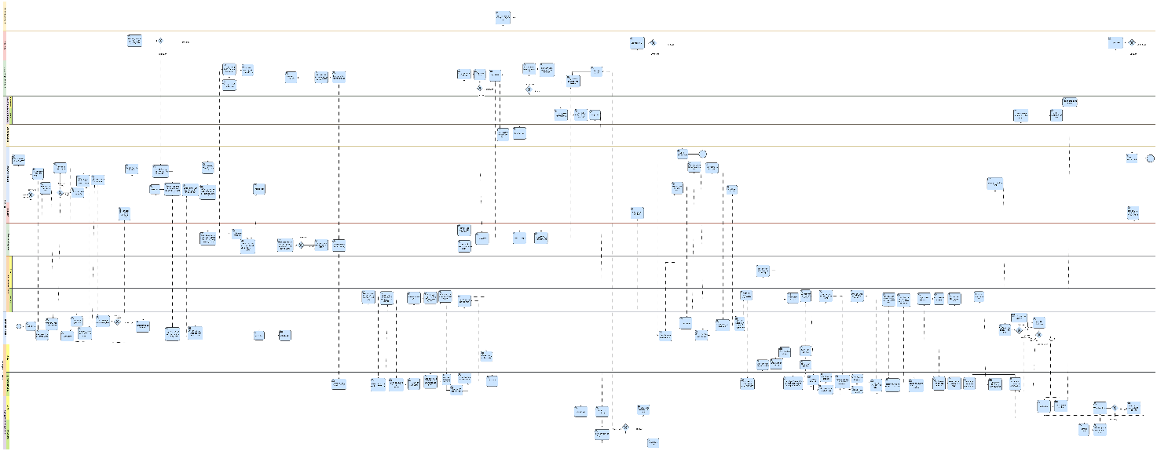

Hình 8: Sơ đồ workflow

### 3.4. Sơ đồ use case tổng quát

### a. Sơ đồ use case

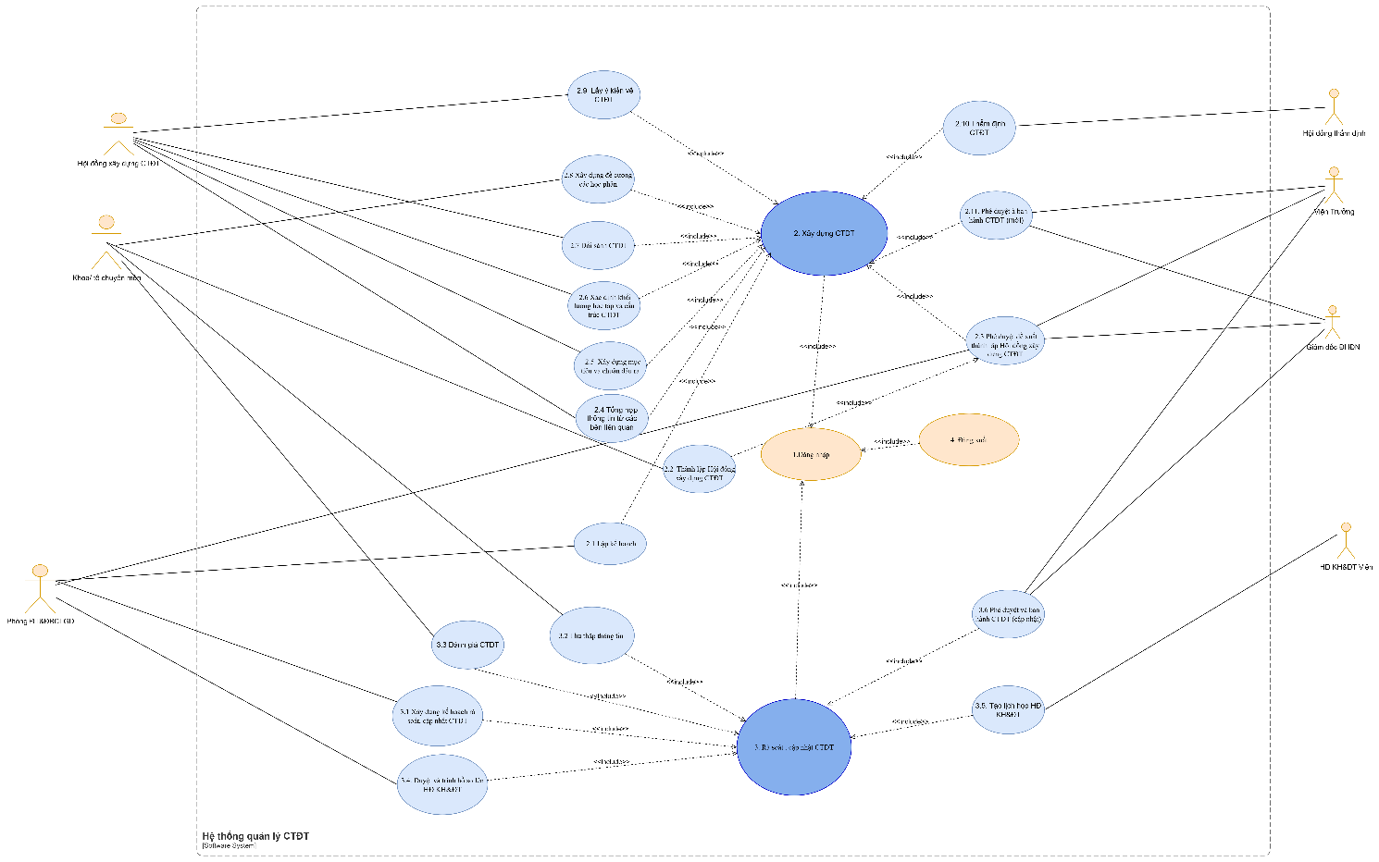

Hình 9: Sơ đồ use case

# CHƯƠNG 4. ĐÁNH GIÁ KẾT QUẢ - TỔNG KẾT

## Kết quả đạt được

Thông qua việc tìm hiểu lý thuyết về phân tích nghiệp vụ trong kinh doanh,cũng như áp dụng lý thuyết vào việc thực hành phân tích và thiết kế hệ thống cho hệ thống, báo cáo chuyên đề đã đạt được những kết quả như sau:

* + Tìm hiểu và phân tích đầy đủ quy trình quản lý chương trình đào tạo hiện tại.
  + Xác định các yêu cầu nghiệp vụ cốt lõi từ phía giảng viên, sinh viên và ban quản lý.
  + Xây dựng các mô hình nghiệp vụ, sơ đồ use case, BPMN và các biểu đồ hỗ trợ phân tích.
  + Đề xuất thiết kế hệ thống quản lý CTĐT với các chức năng cơ bản: xây dựng, cập nhật, phê duyệt chương trình; quản lý học phần; hỗ trợ người học và giảng viên truy cập thông tin nhanh chóng.
  + Thiết kế giao diện mẫu, góp phần làm rõ tính khả thi và định hướng phát triển cho hệ thống.

## Tồn tại chưa giải quyết

Mặc dù đã có nhiều nỗ lực để đảm bảo chất lượng nghiên cứu, nhưng đề tài vẫn còn tồn tại những điểm hạn chế:

* + Chưa triển khai thực tế hệ thống: Mới chỉ dừng lại ở giai đoạn phân tích và thiết kế, chưa chuyển giao cho Developer để phát triển và kiểm thử hệ thống.
  + Nguồn dữ liệu khảo sát còn hạn chế, chủ yếu từ phỏng vấn và tài liệu nội bộ, chưa có sự so sánh rộng với các hệ thống tương tự ở những trường khác.
  + Chưa có giải pháp bảo mật chi tiết: Dù đã đề cập đến yêu cầu bảo mật nhưng chưa có phương án cụ thể về mã hóa, xác thực đa yếu tố hay quy trình kiểm thử bảo mật.
  + Thiếu kế hoạch bảo trì và mở rộng: Hệ thống hiện tại phục vụ nhu cầu cơ bản, chưa có định hướng tích hợp với các phân hệ khác như quản lý điểm số, chuyên cần hay hồ sơ sinh viên.
  + Phạm vi nghiên cứu còn giới hạn trong quy trình chính, chưa đi sâu vào các chức năng nâng cao như tích hợp với hệ thống quản lý học tập (LMS) hay hệ thống quản lý nhân sự.

## Về bản thân

Qua việc nghiên cứu và thực hiện báo cáo tốt nghiệp, bản thân em đã đạt

được một số kiến thức và rút ra kinh nghiệm:

* + Nhìn nhận, đánh giá lượng kiến thức trong quá trình học tập và tích lũy tại trường, từ đó phát hiện được những thiếu sót của bản thân và không ngừng tiếp thu, trau dồi và tích lũy thêm kiến thức.
  + Tham gia thực tế vào dự án đã giúp em cải thiện những kiến thức, kỹ năng như phân tích, kỹ năng công nghệ, kỹ năng giao tiếp,… nâng cao nghiệp vụ cũng như biết cách sử dụng các công cụ trong quá trình thực hiện dự án.
  + Trong thời gian thực tập tại Công ty TNHH Công nghệ Open Web, bản thân em đã học tập và tiếp xúc trực tiếp với văn hóa công ty, học được rất nhiều điều để chuẩn bị tốt cho bài báo cáo cũng như hành trang sau khi ra trường.

Bên cạnh đó, để có thể tiếp tục phát triển trên con đường sự nghiệp dành cho một Business Analyst em cần phải bổ sung nhiều kiến thức liên quan và học thêm các chứng chỉ về Business Analyst như IIBA cũng như tham gia cọ xát và học hỏi thêm từ các anh chị đi trước từ nhiều dự án khác nhau.

Do những hạn chế về mặt thời gian, kinh nghiệm và một số nghiệp vụ đặc thù nên bài báo cáo còn tồn tại một số hạn chế nhất định. Em rất mong nhận được sự góp ý của thầy cô để có thể hoàn thiện và phát triển bản thân hơn trên con đường trở thành một business analyst chuyên nghiệp. Em xin chân thành cảm ơn.

# KẾT LUẬN VÀ HƯỚNG PHÁT TRIỂN

Qua thời gian thực hiện, nghiên cứu về business analyst nói chung và phân tích nghiệp vụ trong kinh doanh nói riêng. Dưới sự hướng dẫn tận tình của thầy Đặng Trung Thành cùng sự giúp đỡ rất nhiều từ cô Ý trong hệ thống Quản lý chương trình đào tạo mà em tham gia thực hiện, em đã hiểu được phân tích nghiệp vụ trong kinh doanh là một quy trình rất quan trọng trong quy trình góp phần vào việc sản xuất phần mềm, đảm bảo chất lượng phần mềm. Sự áp dụng với kiến thức tìm hiểu được mới chỉ dừng lại ở một phần nhỏ trong dự án lớn thực tế mà em đã được tham gia. Trong bài báo cáo em đã thực hiện được những công việc sau:

* + Giới thiệu tổng quát về Business Analyst
  + Phân tích hệ thống Quản lý chương trình đào tạo
  + Đề xuất giải pháp và thiết kế hệ thống Quản lý chương trình đào tạo

Hướng phát triển của đề tài trong tương lai là để ứng dụng hoạt động hiệu quả và thu hút được nhiều người dùng hơn, em đã đề xuất một ý tưởng mới cho ứng dụng như:

* + Mở rộng phạm vi nghiên cứu để tích hợp hệ thống quản lý CTĐT với các hệ thống khác của nhà trường như LMS, quản lý thi cử, quản lý sinh viên.
  + Hoàn thiện các tính năng nâng cao: phân tích dữ liệu đào tạo, dự báo nhu cầu học tập, hỗ trợ ra quyết định cho lãnh đạo.
  + Tiến hành xây dựng thử nghiệm (prototype) và đánh giá hiệu quả qua phản hồi của người dùng thực tế.
  + Đề xuất triển khai chính thức nhằm từng bước số hóa quy trình quản lý CTĐT, góp phần nâng cao chất lượng đào tạo và quản trị học viện.

# TÀI LIỆU THAM KHẢO

|  |  |
| --- | --- |
| [1] | VN-UK, "Giới thiệu về VN-UK," https://vnuk.udn.vn/gioi-thieu/. |
| [2] | S. White, "BA," https://www.cio.com/article/276798/what-is-a-business-analyst-a-key-role-for-business-it-efficiencywhat-is-a-business-analyst-a-key-role-for-business-it-efficiency.html. |
| [3] | C. More, "Tìm hiểu về BA," https://www.guru99.com/introduction-business-analysis.html. |
| [4] | TopDev, "NHiệm vụ của BA," https://topdev.vn/blog/business-analyst-la-gi/. |
| [5] | TopDev, "Các kỹ năng cần có của BA," https://topdev.vn/blog/business-analyst-la-gi/. |
| [6] | Wiki, "Use case," shorturl.at/wCOQ2.. |
| [7] | Viblo, "Biểu đồ use case," https://viblo.asia/p/tim-hieu-ve-use-case-DbmvmLAXkAg.. |

# PHỤ LỤC

### 3.4. Sơ đồ use case tổng quát

### b. Mô tả chi tiết các use case

**1. Đặc tả use case đăng nhập**

Bảng 4: Đặc tả use case Đăng nhập

|  |  |
| --- | --- |
| Use case ID | 1 |
| Use case name | Đăng Nhập |
| Description | Là người dùng, tôi muốn đăng nhập vào hệ thống để sử dụng các chức năng từ hệ thống như xây dựng, rà soát, cập nhật CTĐT |
| Actors | Phòng Đào tạo & Đảm bảo chất lượng giáo dục  Khoa/Tổ chuyên môn  Hội đồng xây dựng CTĐT  Hội đồng thẩm định  Hội đồng KH_ĐT Viện  Viện trưởng  Giám Đốc |
| Priority | Medium |
| Triggers | Phòng ban chọn chức năng đăng nhập |
| Pre-conditions | Người dùng đã có tài khoản hợp lệ trong hệ thống |
| Post-conditions | Đăng nhập thành công hiển thị màn hình trang chủ. |
| Main flow | 1. Người dùng truy cập vào trang quản lý CTĐT của hệ thống. 2. Người dùng chọn đăng nhập bằng tài khoản (tên tài khoản và   mật khẩu).   1. Người dùng nhập thông tin tài khoản và nhấn "Đăng nhập". 2. Hệ thống xác thực thông tin thành công. 3. Hệ thống phân quyền theo vai trò. 4. Hệ thống điều hướng đến giao diện phù hợp và ghi nhận vào   nhật ký truy cập. |
| Alternative flows | N/A |
| Exception flows | 4b. Hệ thống xác thực thất bại (sai mật khẩu hoặc tài khoản  không tồn tại).  4b1. Hệ thống hiển thị thông báo lỗi: "Sai thông tin đăng nhập"  4b2. Người dùng chọn lệnh "Hủy" hoặc quay lại để nhập lại |
| Business rules | N/A |
| Non-functional requirements | N/A |

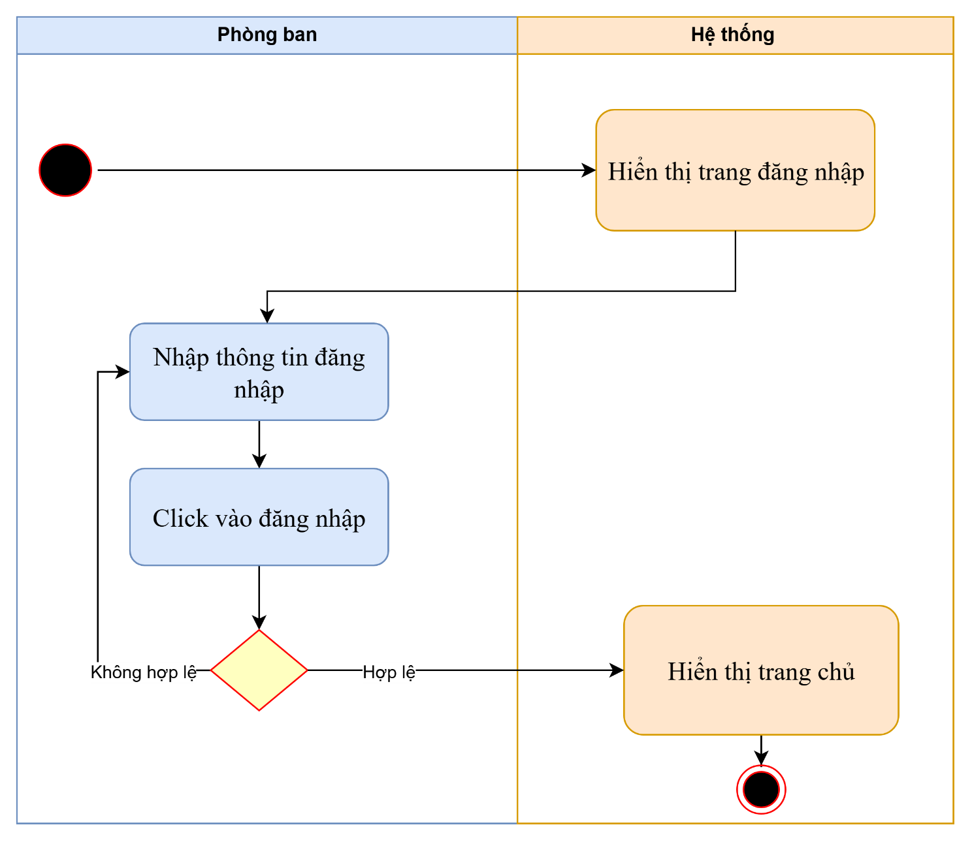

Hình 10: Activity diagram đăng nhập

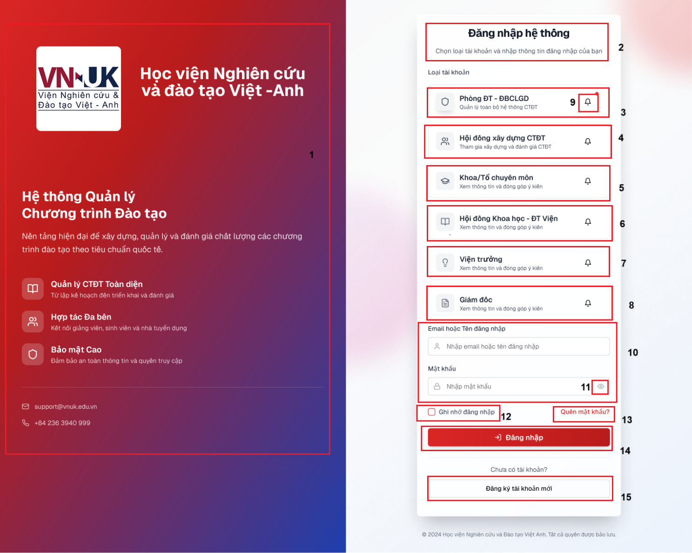

Hình 11: Màn hình đăng nhập

Bảng 5: Đặc tả màn hình đăng nhập

|  |  |  |  |
| --- | --- | --- | --- |
| STT | LOẠI | MÔ TẢ | GHI CHÚ |
| 1 | Card thông tin | Thể hiện sơ bộ các thông tin về “Hệ thống Quản lý chương trình Đào tạo” | Hiển thị cố định |
| 2 | Text | Tiêu đề: “Đăng nhập hệ thống” | Hiển thị cố định |
| 3 | Button | Chọn loại tài khoản: Phòng ĐT – ĐBCLGD | Nút chọn, cho phép chọn vai trò đăng nhập |
| 4 | Button | Chọn loại tài khoản: Hội đồng xây dựng CTĐT | Nút chọn, cho phép chọn vai trò đăng nhập |
| 5 | Button | Chọn loại tài khoản: Khoa/Tổ chuyên môn | Nút chọn, cho phép chọn vai trò đăng nhập |
| 6 | Button | Chọn loại tài khoản: Hội đồng Khoa học – ĐT Viện | Nút chọn, cho phép chọn vai trò đăng nhập |
| 7 | Button | Chọn loại tài khoản: Viện trưởng | Nút chọn, cho phép chọn vai trò đăng nhập |
| 8 | Button | Chọn loại tài khoản: Giám đốc | Nút chọn, cho phép chọn vai trò đăng nhập |
| 9 | Button | Biểu tượng chuông thông báo | Thông báo liên quan đến tài khoản |
| 10 | Text input | Ô nhập Email hoặc Tên đăng nhập và Ô nhập Mật khẩu kèm icon con mắt để ẩn/hiện mật khẩu | Bắt buộc nhập, kiểm tra hợp lệ |
| 11 | Button | Icon con mắt để ẩn/hiện mật khẩu | Bắt buộc nhập, click icon con mắt để hiện/ẩn ký tự |
| 12 | Checkbox | Ghi nhớ đăng nhập | Nếu tick → lưu thông tin đăng nhập lần sau |
| 13 | Button | Liên kết “Quên mật khẩu?” | Sự kiện: chuyển tới trang khôi phục mật khẩu |
| 14 | Button | Nút “Đăng nhập” | Sự kiện: gửi thông tin đăng nhập để xác thực |
| 15 | Button/Link | Nút “Đăng ký tài khoản mới” | Sự kiện: chuyển tới trang đăng ký tài khoản |

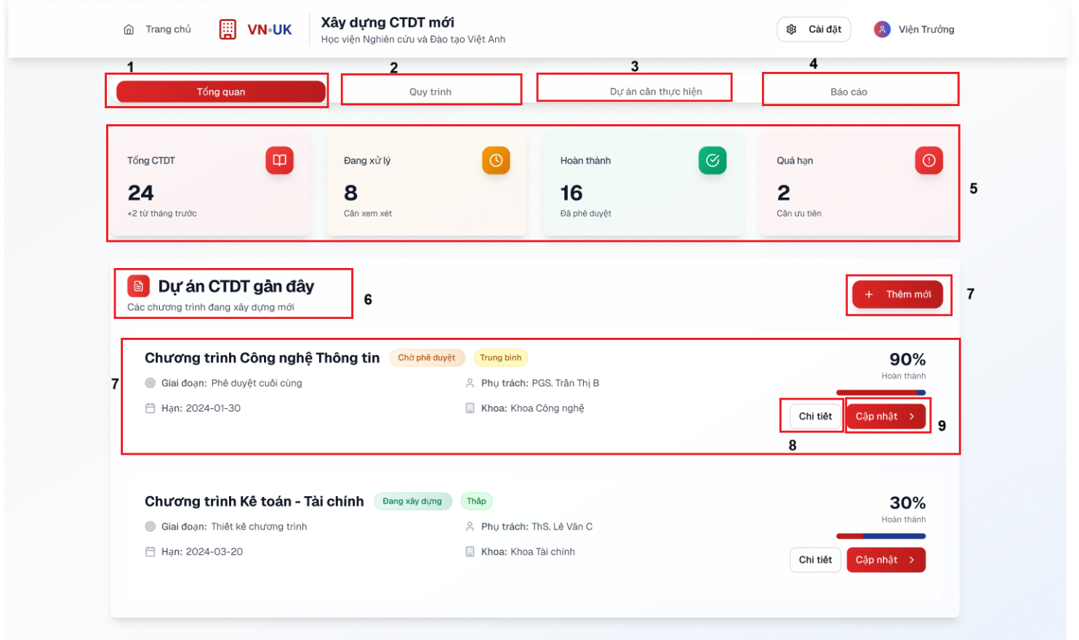

Hình 12: Màn hình trang chủ (tổng quan)

Bảng 6: Đặc tả màn hình trang chủ (tổng quan)

|  |  |  |  |
| --- | --- | --- | --- |
| STT | LOẠI | MÔ TẢ | GHI CHÚ |
| 1 | Tab Button | Nút Tổng quan (đang được chọn, màu đỏ) | Tab chuyển màn hình |
| 2 | Tab Button | Nút Quy trình | Tab chuyển màn hình |
| 3 | Tab Button | Nút Dự án cần thực hiện | Tab chuyển màn hình |
| 4 | Tab Button | Nút Báo cáo | Tab chuyển màn hình |
| 5 | Card | Thống kê nhanh: Tổng CTĐT (24), Đang xử lý (8), Hoàn thành (16), Quá hạn (2) | Hiển thị số liệu trạng thái |
| 6 | Section | Tiêu đề “Dự án CTĐT gần đây” kèm mô tả: Các chương trình đang xây dựng mới | Phần nhóm danh sách |
| 7 | Button | Nút + Thêm mới | Thêm dự án CTĐT mới |
| 8 | Card | Thông tin chi tiết dự án: tên chương trình, giai đoạn, hạn, người phụ trách, khoa, tiến độ (%) | Hiển thị theo từng CTĐT |
| 9 | Button | Nút Chi tiết và Cập nhật trong mỗi card dự án | Thao tác trên từng CTĐT |

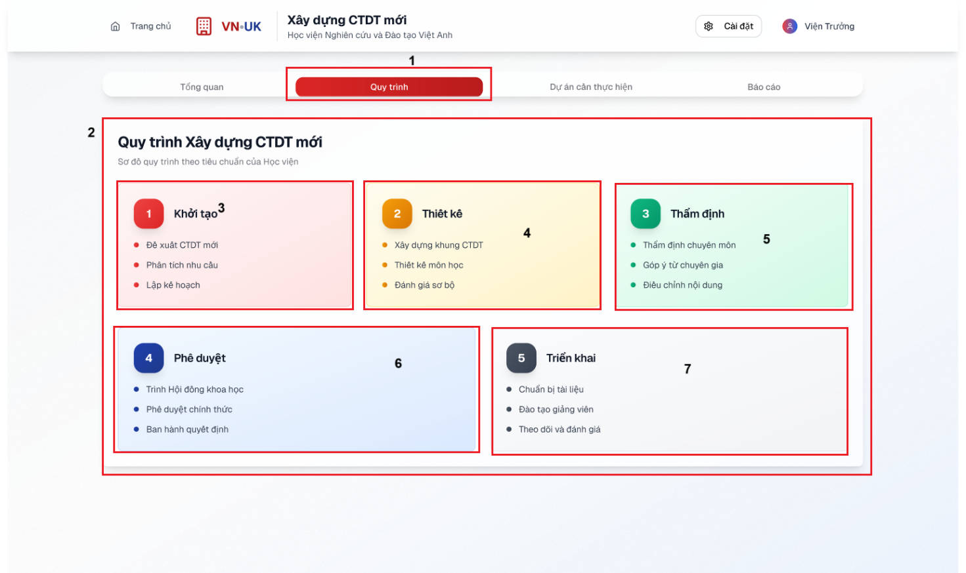

Hình 13: Màn hình trang chủ (quy trình)

Bảng 7: Đặc tả màn hình trang chủ (quy trình)

|  |  |  |  |
| --- | --- | --- | --- |
| STT | LOẠI | MÔ TẢ | GHI CHÚ |
| 1 | Tab Button | Nút Quy trình đang được chọn (màu đỏ) | Tab chuyển màn hình |
| 2 | Card | Card thông tin tổng Quy trình Xây dựng CTĐT mới và mô tả Sơ đồ quy trình theo tiêu chuẩn... |  |
| 3 | Card | Bước 1 – Khởi tạo: Đề xuất CTĐT mới, Phân tích nhu cầu, Lập kế hoạch | Quy trình bước 1 |
| 4 | Card | Bước 2 – Thiết kế: Xây dựng khung CTĐT, Thiết kế môn học, Đánh giá sơ bộ | Quy trình bước 2 |
| 5 | Card | Bước 3 – Thẩm định: Thẩm định chuyên môn, Góp ý từ chuyên gia, Điều chỉnh nội dung | Quy trình bước 3 |
| 6 | Card | Bước 4 – Phê duyệt: Trình Hội đồng khoa học, Phê duyệt chính thức, Ban hành quyết định | Quy trình bước 4 |
| 7 | Card | Bước 5 – Triển khai: Chuẩn bị tài liệu, Đào tạo giảng viên, Theo dõi & đánh giá | Quy trình bước 5 |

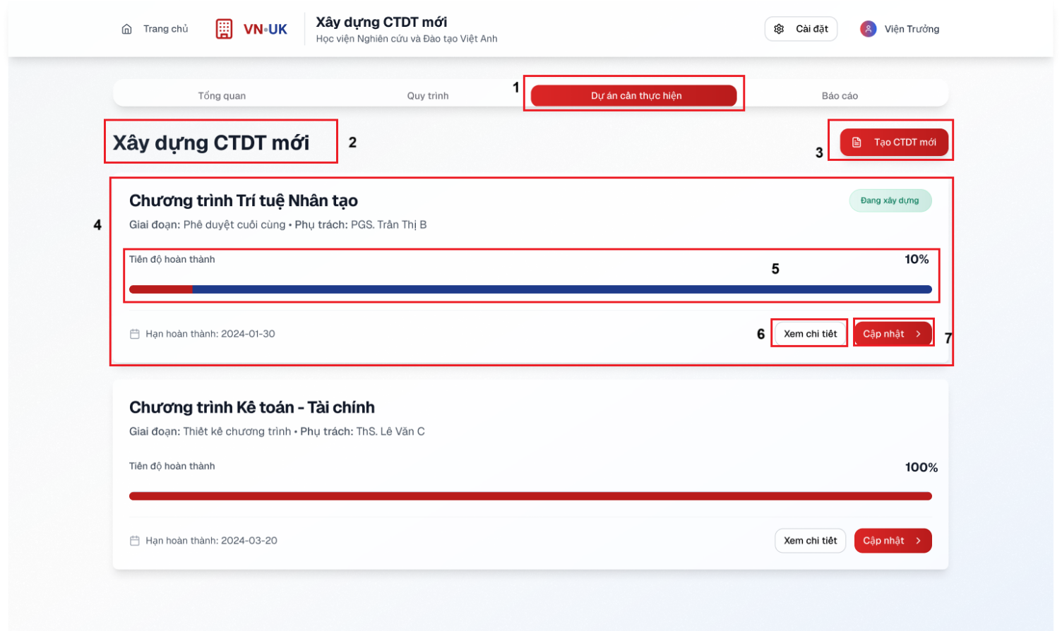

Hình 14: Màn hình trang chủ (Dự án cần thực hiện)  
Bảng 8: Đặc tả màn hình trang chủ (Dự án cần thực hiện)

|  |  |  |  |
| --- | --- | --- | --- |
| STT | LOẠI | MÔ TẢ | GHI CHÚ |
| 1 | Tab Button | Nút Dự án cần thực hiện đang được chọn (màu đỏ) | Tab chuyển màn hình |
| 2 | Tiêu đề | Tiêu đề trang: Xây dựng CTĐT mới | Trang hiện tại |
| 3 | Nút | Tạo CTĐT mới (màu đỏ, icon tài liệu) | Chức năng thêm chương trình |
| 4 | Card | Khối thông tin Chương trình Trí tuệ Nhân tạo: giai đoạn, phụ trách, tiến độ, hạn hoàn thành | Trạng thái dự án |
| 5 | Progress | Thanh tiến độ: 10% – giá trị 5 | Biểu thị mức hoàn thành |
| 6 | Nút | Xem chi tiết | Điều hướng chi tiết dự án |
| 7 | Nút | Cập nhật (màu đỏ) | Cập nhật thông tin dự án |

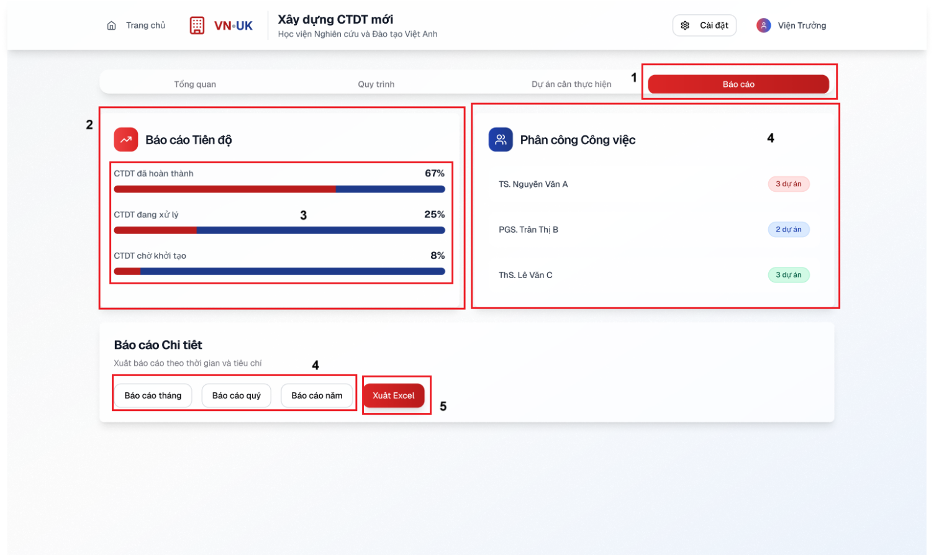

Hình 15: Màn hình trang chủ (Báo cáo)

Bảng 9: Đặc tả màn hình trang chủ (Báo cáo)

|  |  |  |  |
| --- | --- | --- | --- |
| STT | LOẠI | MÔ TẢ | GHI CHÚ |
| 1 | Button | Nút Báo cáo, đang được chọn nền đỏ, chữ trắng |  |
| 2 | Card | Card thông tin thể hiện Báo cáo tiến độ |  |
| 3 | Biểu đồ | Báo cáo Tiến độ: gồm 3 thanh tiến trình: - CTĐT đã hoàn thành (67%) - CTĐT đang xử lý (25%) - CTĐT chờ khởi tạo (8%) | Hiển thị % và số lượng dự án |
| 4 | Card | Card thông tin thể hiện Phân công công việc |  |
| 5 | Button group | Báo cáo chi tiết: gồm các nút lựa chọn - Báo cáo tháng - Báo cáo quý - Báo cáo năm | Cho phép chọn mức báo cáo |
| 6 | Button | Nút Xuất Excel, nền đỏ | Xuất dữ liệu ra file |

**2.1 Lập kế hoạch xây dựng CTĐT mới**

Bảng 10: Lập kế hoạch xây dựng CTĐT

|  |  |
| --- | --- |
| Use case ID | 2.1 |
| Use case name | Lập kế hoạch xây dựng CTĐT mới |
| Description | Là người dùng, tôi muốn xây dựng kế hoạch chi tiết cho việc xây dựng CTĐT. |
| Actors | Phòng Đào tạo & Đảm bảo chất lượng giáo dục |
| Priority | Medium |
| Triggers | Phòng Đào tạo & Đảm bảo chất lượng giáo dục chọn chức năng Lựa chọn ngành để xây dựng CTĐT |
| Pre-conditions | Người dùng đã đăng nhập hệ thống |
| Post-conditions | Kế hoạch xây dựng CTĐT được phê duyệt. |
| Main flow | 1. Người dùng chọn chức năng ‘Lập kế hoạch xây dựng CTĐT’ 2. Hệ thống hiển thị form lập kế hoạch 3. Người dùng nhập thông tin kế hoạch và chọn lưu kế hoạch 4. Hệ thống lưu kế hoạch và hiển thị thông báo ‘Lưu kế hoạch thành công’ |
| Alternative flows | 4.1. Nếu không được phê duyệt, quay lại bước 3 để Phòng ĐT&ĐBCLGD phải chỉnh sửa, bổ sung và trình lại. |
| Exception flows | 3.1. Nhập thiếu thông tin bắt buộc → hệ thống báo lỗi và yêu cầu nhập bổ sung |
| Business rules | N/A |
| Non-functional requirements | N/A |

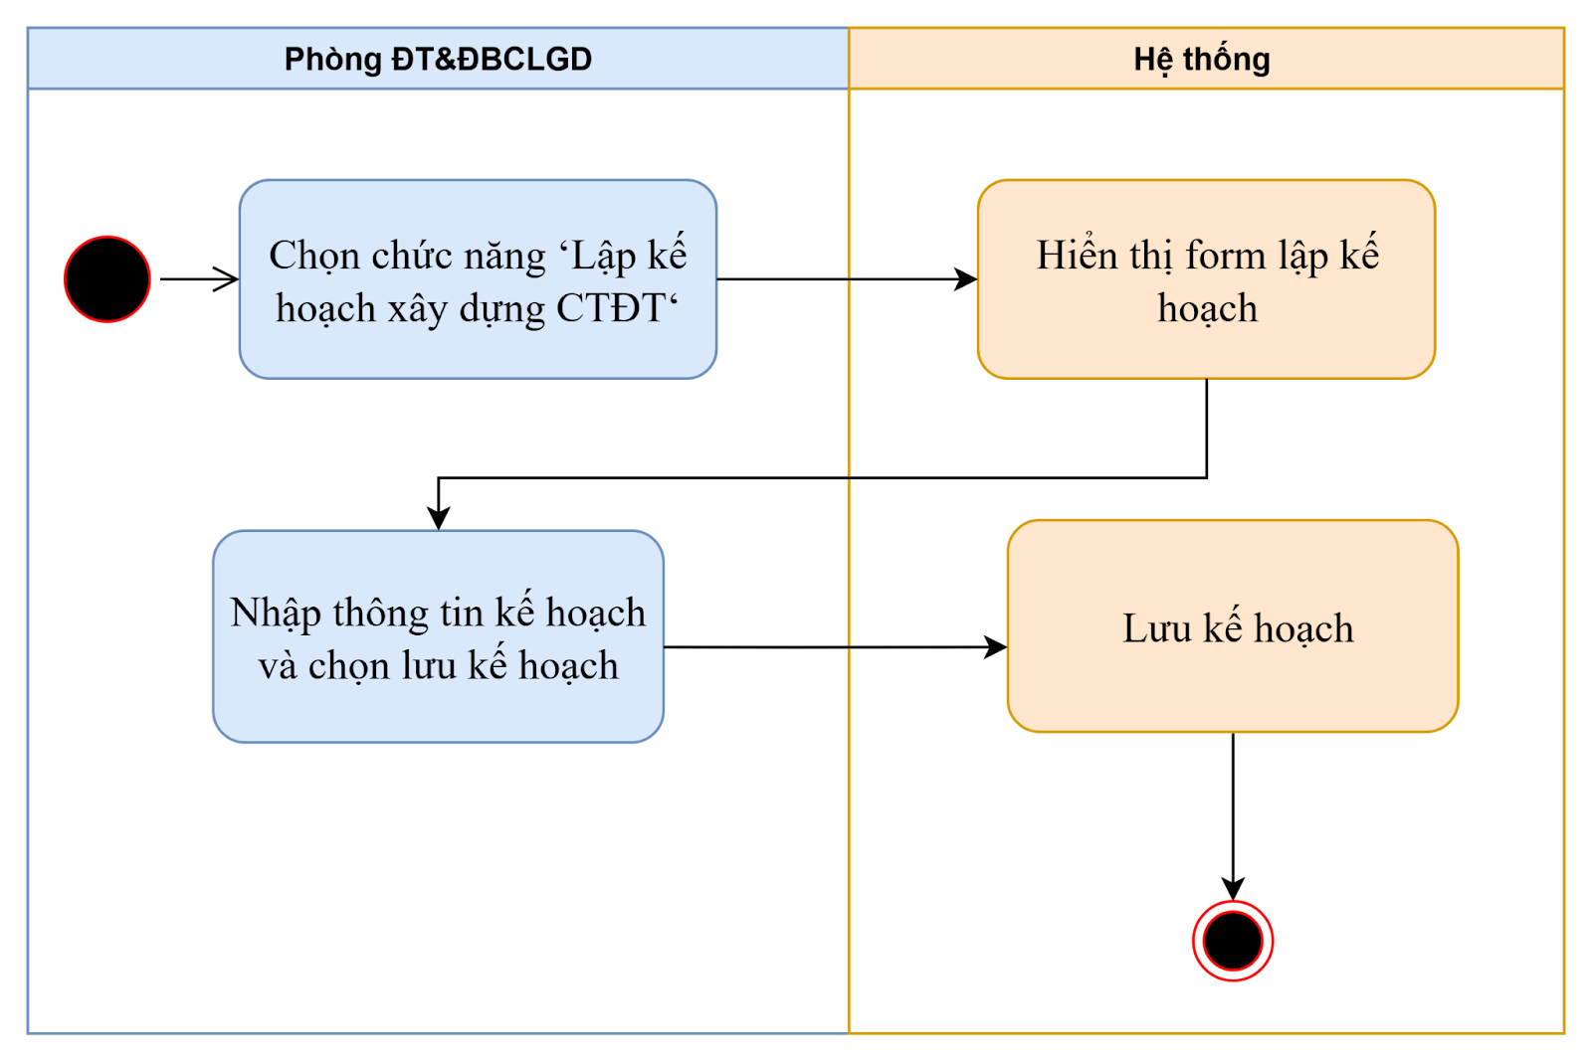

Hình 16: Activity diagram lập kế hoạch xây dựng CTĐT mới

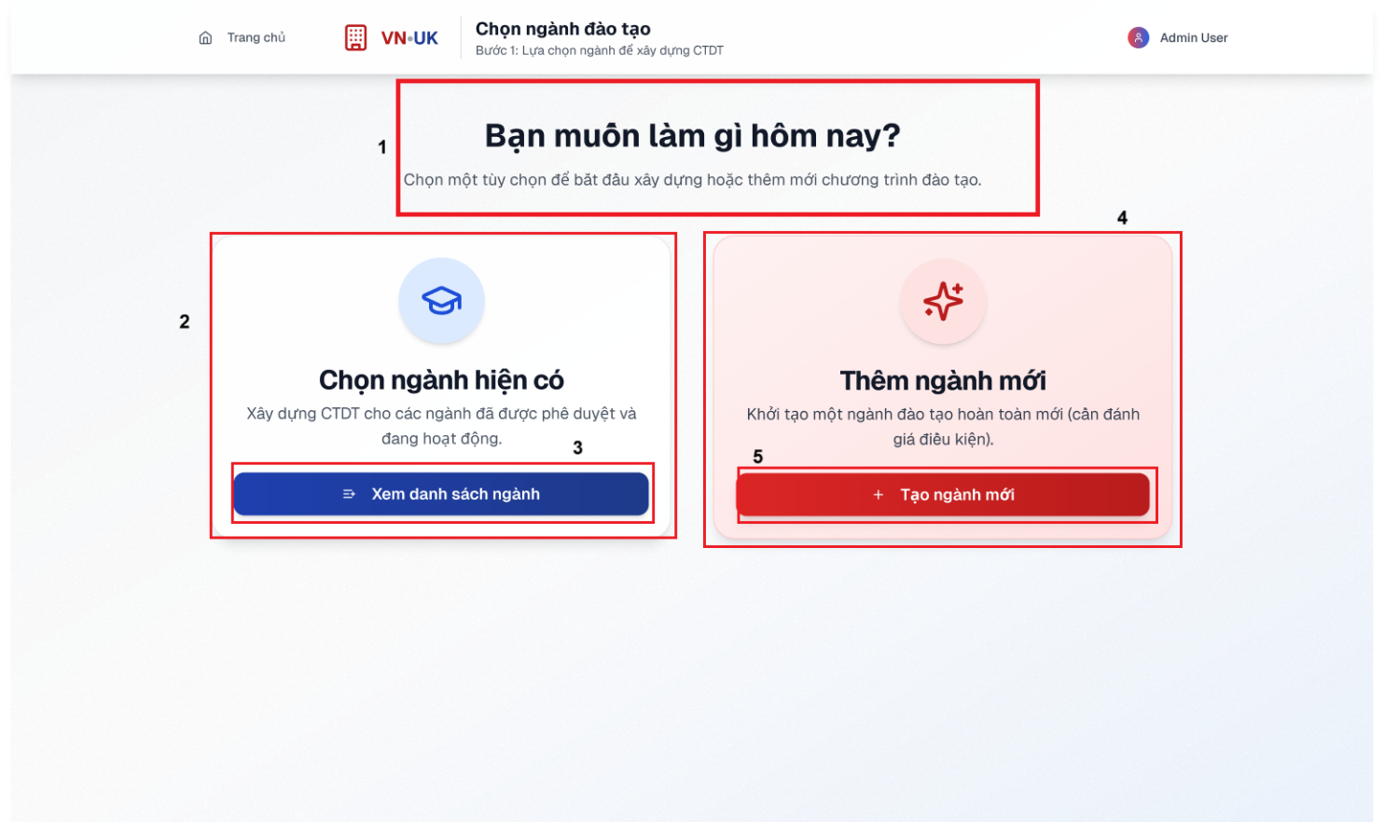

Hình 17: Màn hình chọn ngành

Bảng 11: Đặc tả màn hình chọn ngành

|  |  |  |  |
| --- | --- | --- | --- |
| STT | LOẠI | MÔ TẢ | GHI CHÚ |
| 1 | Text | Tiêu đề chính: “Bạn muốn làm gì hôm nay?” kèm mô tả phụ: “Chọn một tùy chọn…” | Hiển thị cố định |
| 2 | Card | Khối lựa chọn “Chọn ngành hiện có” kèm mô tả: “Xây dựng CTĐT cho các ngành đã được phê duyệt…” | Có icon hình nón tốt nghiệp (education) |
| 3 | Button | Nút “Xem danh sách ngành” (màu xanh dương) | Sự kiện: chuyển tới danh sách các ngành hiện có |
| 4 | Card | Khối lựa chọn “Thêm ngành mới” kèm mô tả: “Khởi tạo một ngành đào tạo hoàn toàn mới…” | Có icon ngôi sao sparkle |
| 5 | Button | Nút “Tạo ngành mới” (màu đỏ) | Sự kiện: mở form khởi tạo ngành đào tạo mới |

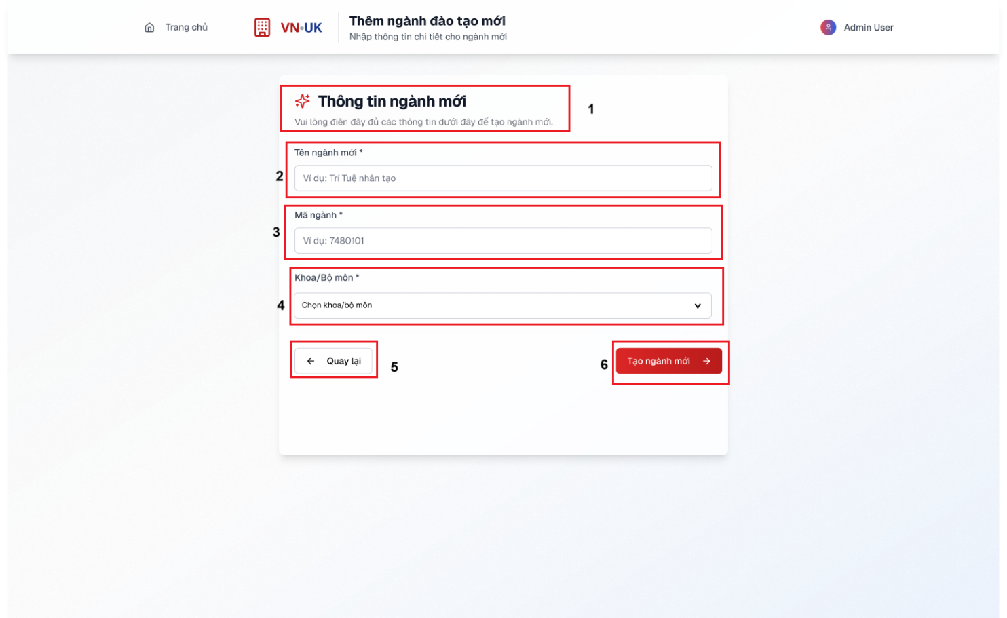

Hình 18: Màn hình them ngành mới

Bảng 12: Đặc tả màn hình thêm ngành mới

|  |  |  |  |
| --- | --- | --- | --- |
| **STT** | **LOẠI** | **MÔ TẢ** | **GHI CHÚ** |
| 1 | Tiêu đề | Thông tin ngành mới – hiển thị tiêu đề và hướng dẫn “Vui lòng điền đầy đủ…” |  |
| 2 | Text input | Trường nhập **Tên ngành mới**\*, ví dụ: Trí Tuệ nhân tạo | Bắt buộc |
| 3 | Text input | Trường nhập **Mã ngành**\* | Bắt buộc |
| 4 | Dropdown | Chọn **Khoa/Bộ môn**\* từ danh sách | Bắt buộc |
| 5 | Button | Nút **Quay lại**, màu trắng, viền xám | Quay về trang trước |
| 6 | Button | Nút **Tạo ngành mới**, màu đỏ | Thực hiện tạo ngành mới |

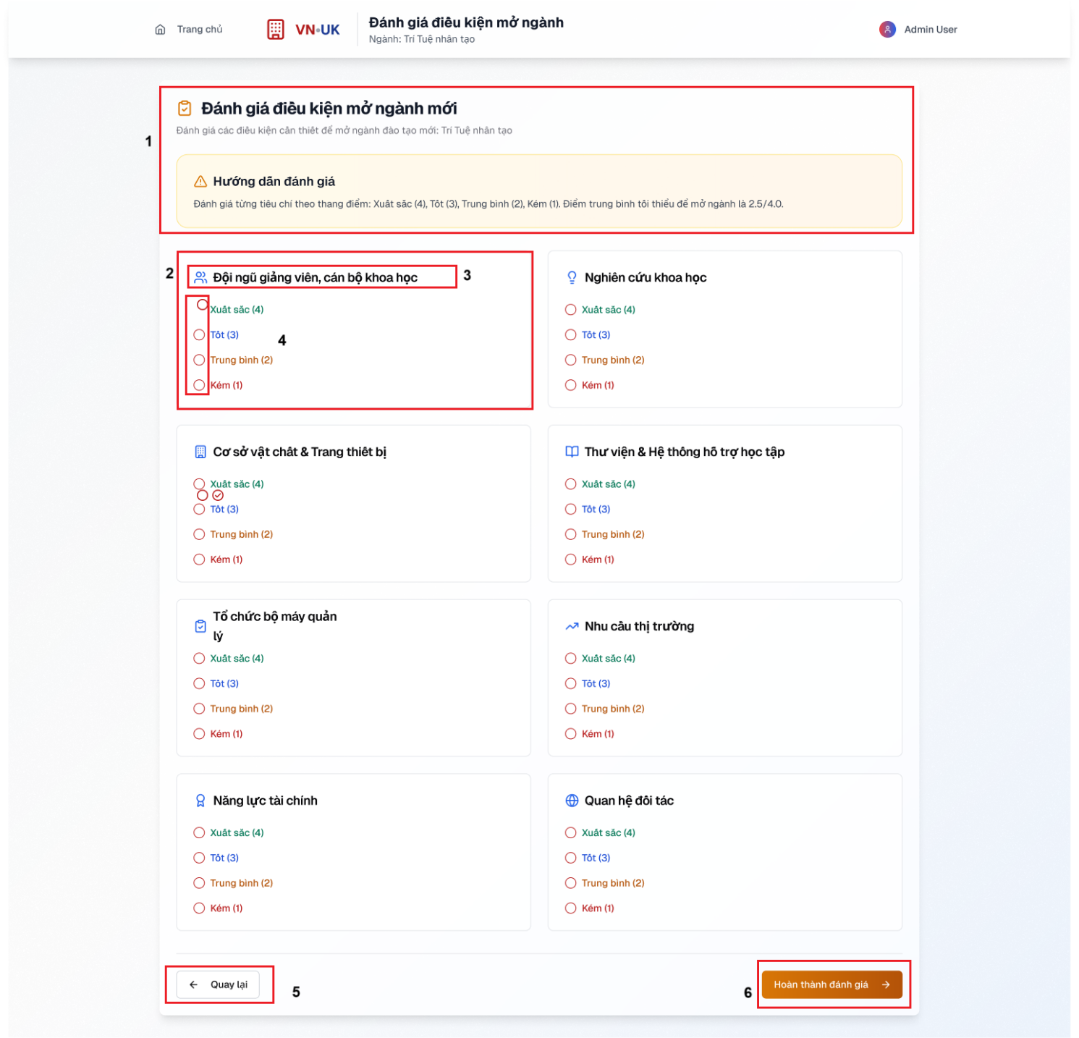

Hình 19: Màn hình đánh giá điều kiện mở ngành

Bảng 13: Đặc tả màn hình đánh giá điều kiện mở ngành

|  |  |  |  |
| --- | --- | --- | --- |
| **STT** | **LOẠI** | **MÔ TẢ** | **GHI CHÚ** |
| 1 | Tiêu đề | **Đánh giá điều kiện mở ngành mới** kèm phần mô tả ngắn về ngành được đánh giá | Hiển thị ở đầu trang |
| 2 | Card | Khung đánh giá tiêu chí “Đội ngũ giảng viên, cán bộ khoa học” |  |
| 3 | Text | Tiêu chí đánh giá (Ví dụ: Đội ngũ giảng viên, Nghiên cứu khoa học, Cơ sở vật chất, Thư viện, …) |  |
| 4 | Radio item | Các mức chọn: Xuất sắc (4), Tốt (3), Trung bình (2), Kém (1) | Chỉ chọn được 1 mức/tiêu chí |
| 5 | Button | Nút **Quay lại**, nền trắng, viền xám | Quay về trang trước |
| 6 | Button | Nút **Hoàn thành đánh giá**, nền đỏ | Xác nhận hoàn tất đánh giá |

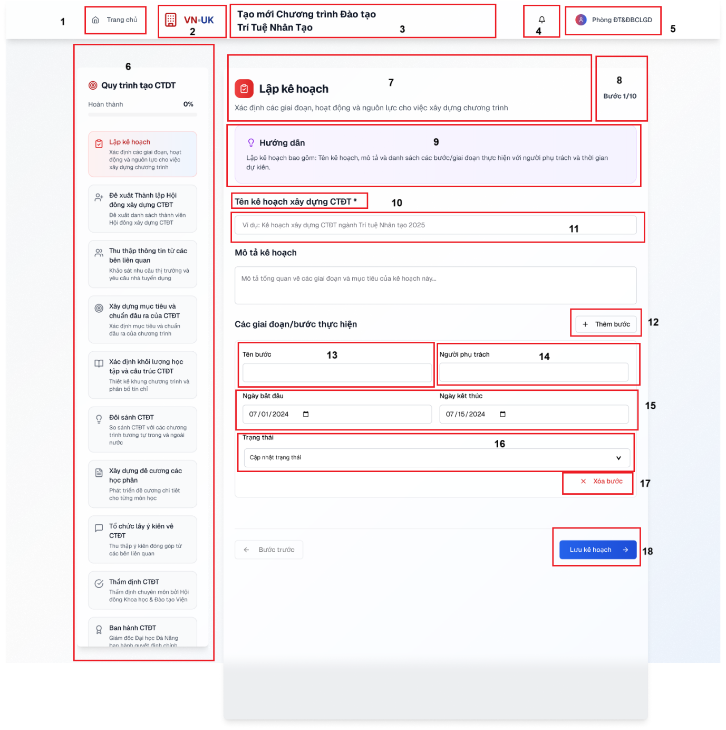

Hình 20: Màn hình lập kế hoạch xây dựng CTĐT mới

Bảng 14: Đặc tả tả màn hình lập kế hoạch xây dựng CTĐT

|  |  |  |  |
| --- | --- | --- | --- |
| **STT** | **LOẠI** | **MÔ TẢ** | **GHI CHÚ** |
| 1 | Nút điều hướng | Trang chủ | Click để quay về màn hình chính |
| 2 | Logo | Logo VN-UK | Hiển thị tĩnh |
| 3 | Text | “Tạo mới Chương trình Đào tạtạo Trí Tuệ Nhân Tạo” | Hiển thị tĩnh |
| 4 | Icon | Biểu tượng chuông (thông báo) | Hiển thị danh sách thông báo |
| 5 | Text | Thông tin người dùng: “Phòng ĐT&ĐBCLGD” | Hiển thị tĩnh |
| 6 | Sidebar | Thanh quy trình 10 bước (Xây dựng kế hoạch → ĐHQNtban hành CTĐT) | Có hiển thị % hoàn thành, cho phép chọn bước |
| 7 | Text | Tiêu đề bước: Lập kế hoạch | Header nội dung chính |
| 8 | Text | Hiển thị Bước 1/10 | Vị trí trong quy trình |
| 9 | Tab | Hoạt động | Tab mặc định không được chọn |
| 10 | Label | Trường nhập Tên kế hoạch xây dựng CTĐT | Yêu cầu nhập thông tin |
| 11 | Textbox | Ô nhập Tên kế hoạch (ví dụ: Xây dựng CTĐT ngành Trí Tuệ Nhân Tạo 2025) | Văn bản nhập liệu |
| 12 | Button | Nút **+** Thêm bước | Thêm mới một giai đoạn/bước trong kế hoạch |
| 13 | Textbox | Trường nhập Tên bước | Nhập tên của giai đoạn/bước |
| 14 | Textbox | Trường nhập Người phụ trách | Gán trách nhiệm |
| 15 | Date picker | Chọn Ngày bắt đầu – Ngày kết thúc | Thời gian thực hiện |
| 16 | Dropdown | Chọn Trạng thái (ví dụ: Chưa bắt đầu, Đang thực hiện, Hoàn thành) | Theo dõi tiến độ |
| 17 | Button | Nút Xóa bước | Xóa giai đoạn/bước đã tạo |
| 18 | Button | Nút Lưu kế hoạch | Lưu dữ liệu và sang bước tiếp theo |

**2.2 Lập kế hoạch xây dựng CTĐT mới**

Bảng 15: Đặc tả use case thành lập Hội đồng xây dựng CTĐT

|  |  |
| --- | --- |
| Use case ID | 2.2 |
| Use case name | Thành lập Hội đồng xây dựng CTĐT |
| Description | Là người dùng, tôi muốn đề xuất thành viên để thành lập Hội đồng xây dựng CTĐT |
| Actors | Khoa/Tổ chuyên môn (đề xuất) |
| Priority | Cao |
| Triggers | Kế hoạch xây dựng CTĐT đã được hoàn thiện và thông qua |
| Pre-conditions | Kế hoạch xây dựng CTĐT đã có và được chấp thuận. |
| Post-conditions | Có Quyết định thành lập Hội đồng xây dựng CTĐT do Giám đốc ĐHĐN ký. |
| Main flow | 1. Người dùng chọn chức năng “Đề xuất thành lập Hội đồng xây dựng CTĐT” 2. Hệ thống hiển thị form nhập danh sách thành viên đề xuất 3. Người dùng nhập thông tin thành viên và gửi danh sách 4. Hệ thống lưu thông tin và hiển thị thông báo “Gửi danh sách thành công” |
| Alternative flows | 6.1. Viện trưởng từ chối phê duyệt, quay lại bước 3 để nhập lại danh sách thành lập Hội đồng xây dựng CTĐT  8.1. Giám đốc từ chối phê duyệt, quay lại bước 3 để nhập lại danh sách thành lập Hội đồng xây dựng CTĐT |
| Exception flows | N/A |
| Business rules | N/A |
| Non-functional requirements | N/A |

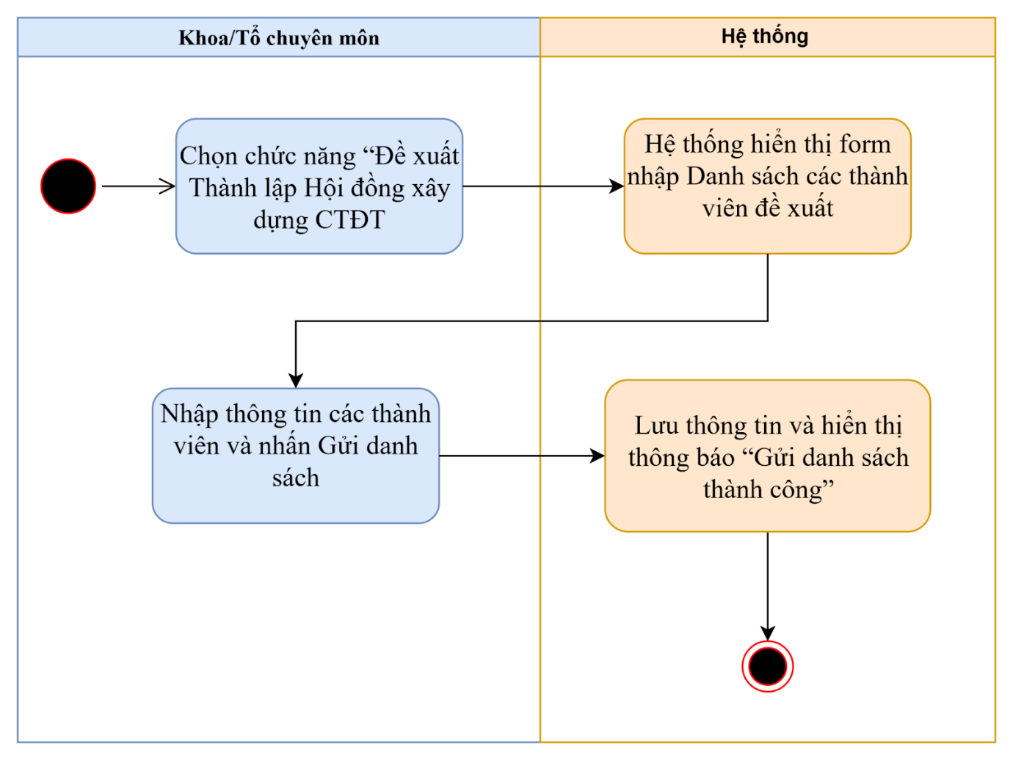

Hình 21: Activity diagram thành lập Hội đồng xây dựng CTĐT

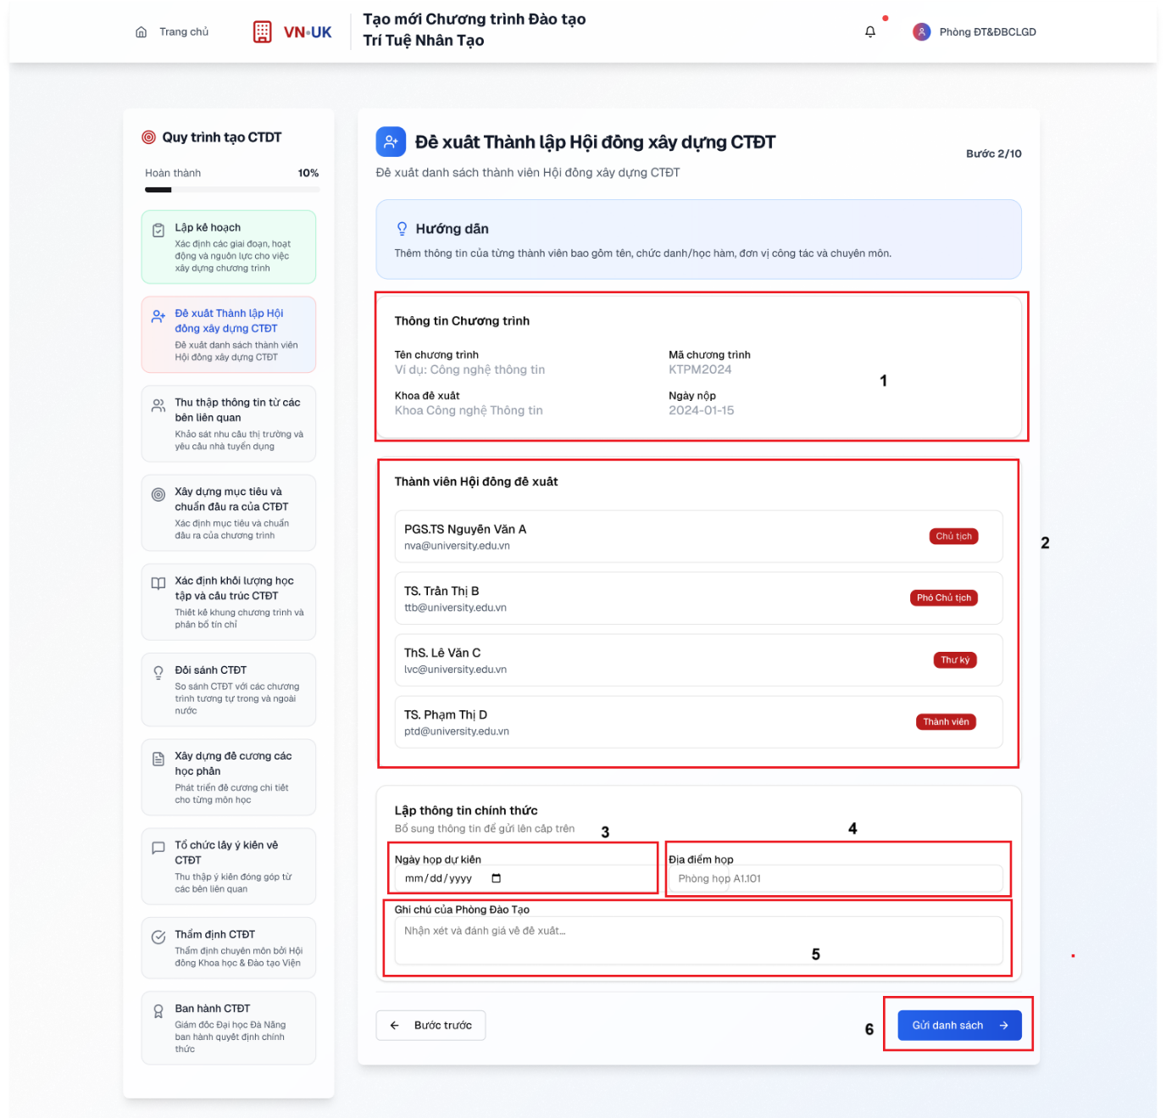

Hình 22: Màn hình thành lập Hội đồng xây dựng CTĐT

Bảng 16: Đặc tả Màn màn hình thành lập Hội đồng xây dựng CTĐT

|  |  |  |  |
| --- | --- | --- | --- |
| **STT** | **LOẠI** | **MÔ TẢ** | **GHI CHÚ** |
| 1 | Card dữ liệu | Thông tin chương trình (Tên, Mã, Khoa đề xuất, Ngày nộp) |  |
| 2 | Card dữ liệu | Thành viên Hội đồng đề xuất (Tên, Email, Chức danh, Vai trò) |  |
| 3 | Date Picker | Ngày họp dự kiến | Chọn lịch |
| 4 | Input | Địa điểm họp | Ví dụ: Phòng A101 |
| 5 | Textbox | Ghi chú của Phòng Đào tạo | Nhận xét/đánh giá |
| 6 | Button | Gửi danh sách | Hoàn tất và chuyển danh sách đi |

**2.3. Phê duyệt thành lập Hội đồng xây dựng CTĐT**

Bảng 17: Đặc tả use case phê duyệt thành lập Hội đồng xây dựng CTĐT

|  |  |
| --- | --- |
| Use case ID | 2.3 |
| Use case name | Phê duyệt thành lập Hội đồng xây dựng CTĐT |
| Description | Là người dùng, tôi muốn xem xét, phê duyệt và ra quyết định thành lập Hội đồng. |
| Actors | Phòng ĐT&ĐBCLGD Viện trưởng  Giám đốc |
| Priority | Cao |
| Triggers | Khoa/Tổ chuyên môn gửi danh sách đề xuất thành lập Hội đồng xây dựng CTĐT (UC 1.2). |
| Pre-conditions | Danh sách dự kiến thành viên Hội đồng (chủ tịch, thư ký, thành viên) đã được Khoa lập. |
| Post-conditions | Có quyết định chính thức phê duyệt thành lập Hội đồng xây dựng CTĐT. |
| Main flow | 1. Phòng ĐT&ĐBCLGD chọn chức năng **“**Phê duyệt danh sách Hội đồng xây dựng CTĐT**”**. 2. Hệ thống hiển thị danh sách thành viên Hội đồng 3. Phòng ĐT&ĐBCLGD xem xét, duyệt sơ bộ và tạo báo cáo 4. Gửi báo cáo đến Viện Trưởng 5. Hệ thống hiển thị danh sách thành viên Hội đồng kèm báo cáo của Phòng ĐT&ĐBCLGD. 6. Viện trưởng xem xét và chọn phê duyệt. 7. Hệ thống ghi nhận trạng thái “Đã duyệt cấp Viện” và chuyển danh sách đến Giám đốc. 8. Giám đốc xem xét và chọn phê duyệt. 9. Hệ thống hiển thị thông báo “Quyết định thành lập Hội đồng thành công” |
| Alternative flows | 3.1. Phòng ĐT&ĐBCLGD từ chối phê duyệt ->Hệ thống trả danh sách về Khoa/Tổ chuyên môn để chỉnh sửa và gửi lại.  6.1. Viện trưởng từ chối phê duyệt → Hệ thống trả danh sách về Khoa/Tổ chuyên môn để chỉnh sửa và gửi lại. 8.1. Giám đốc từ chối phê duyệt → Hệ thống trả danh sách về Khoa/Tổ chuyên môn để chỉnh sửa và gửi lại. |
| Exception flows | N/A |
| Business rules | N/A |
| Non-functional requirements | N/A |

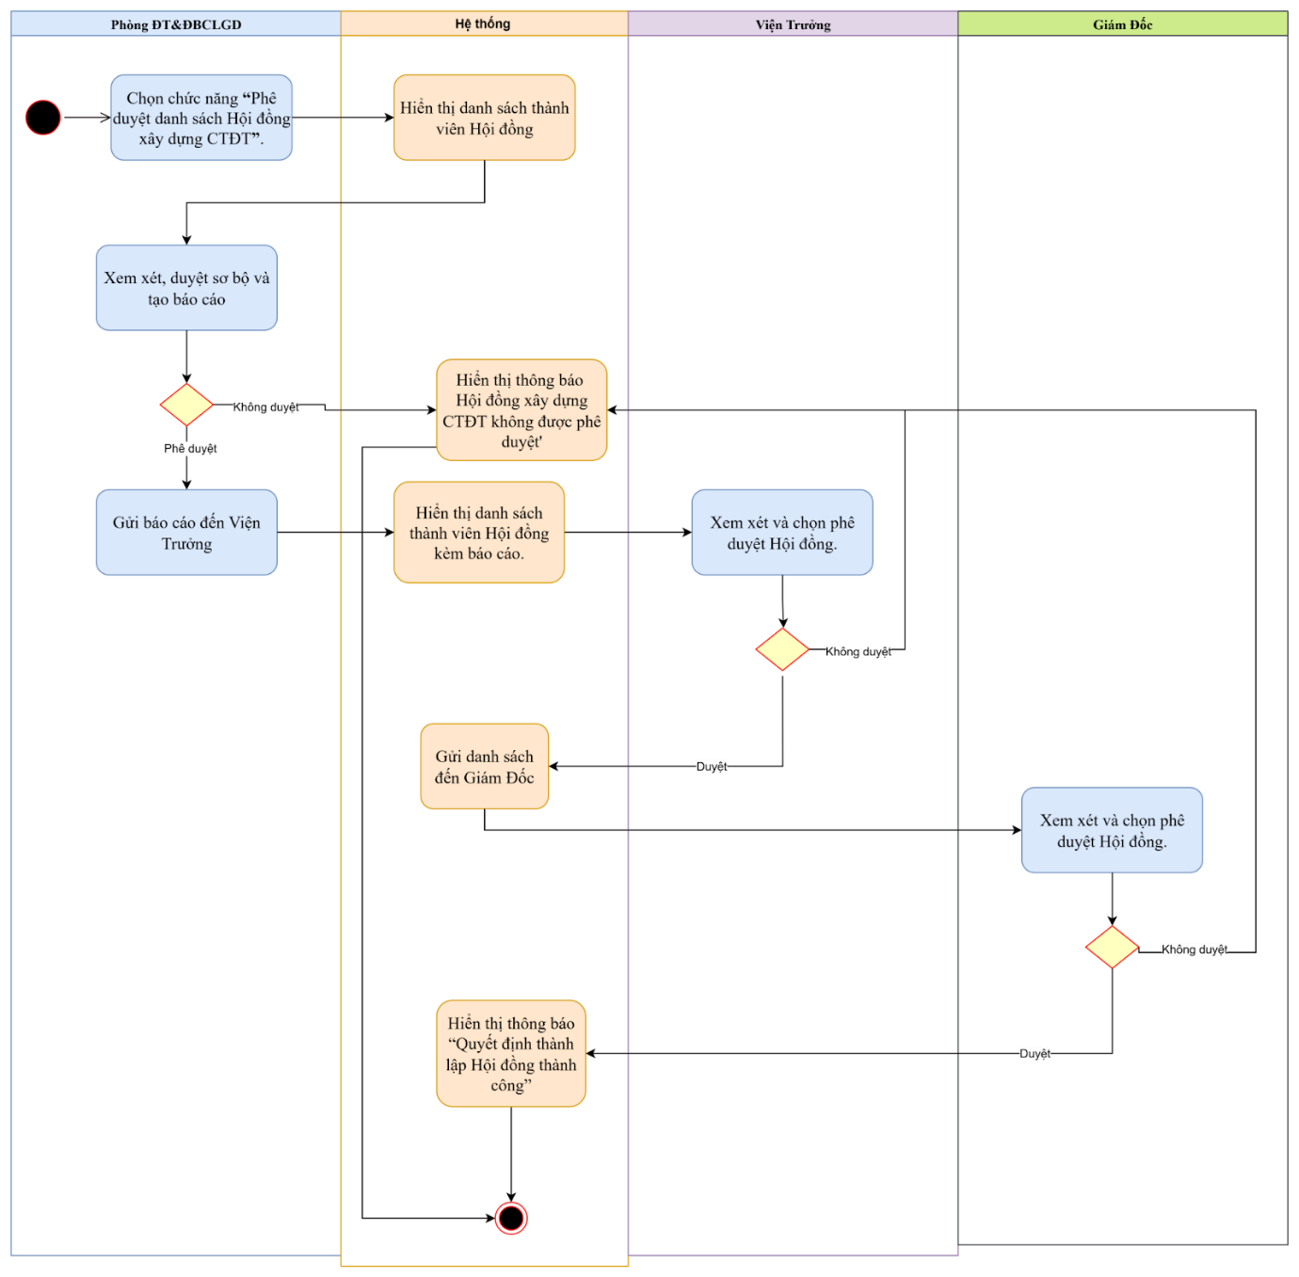

Hình 23: Phê duyệt thành lập Hội đồng xây dựng CTĐT

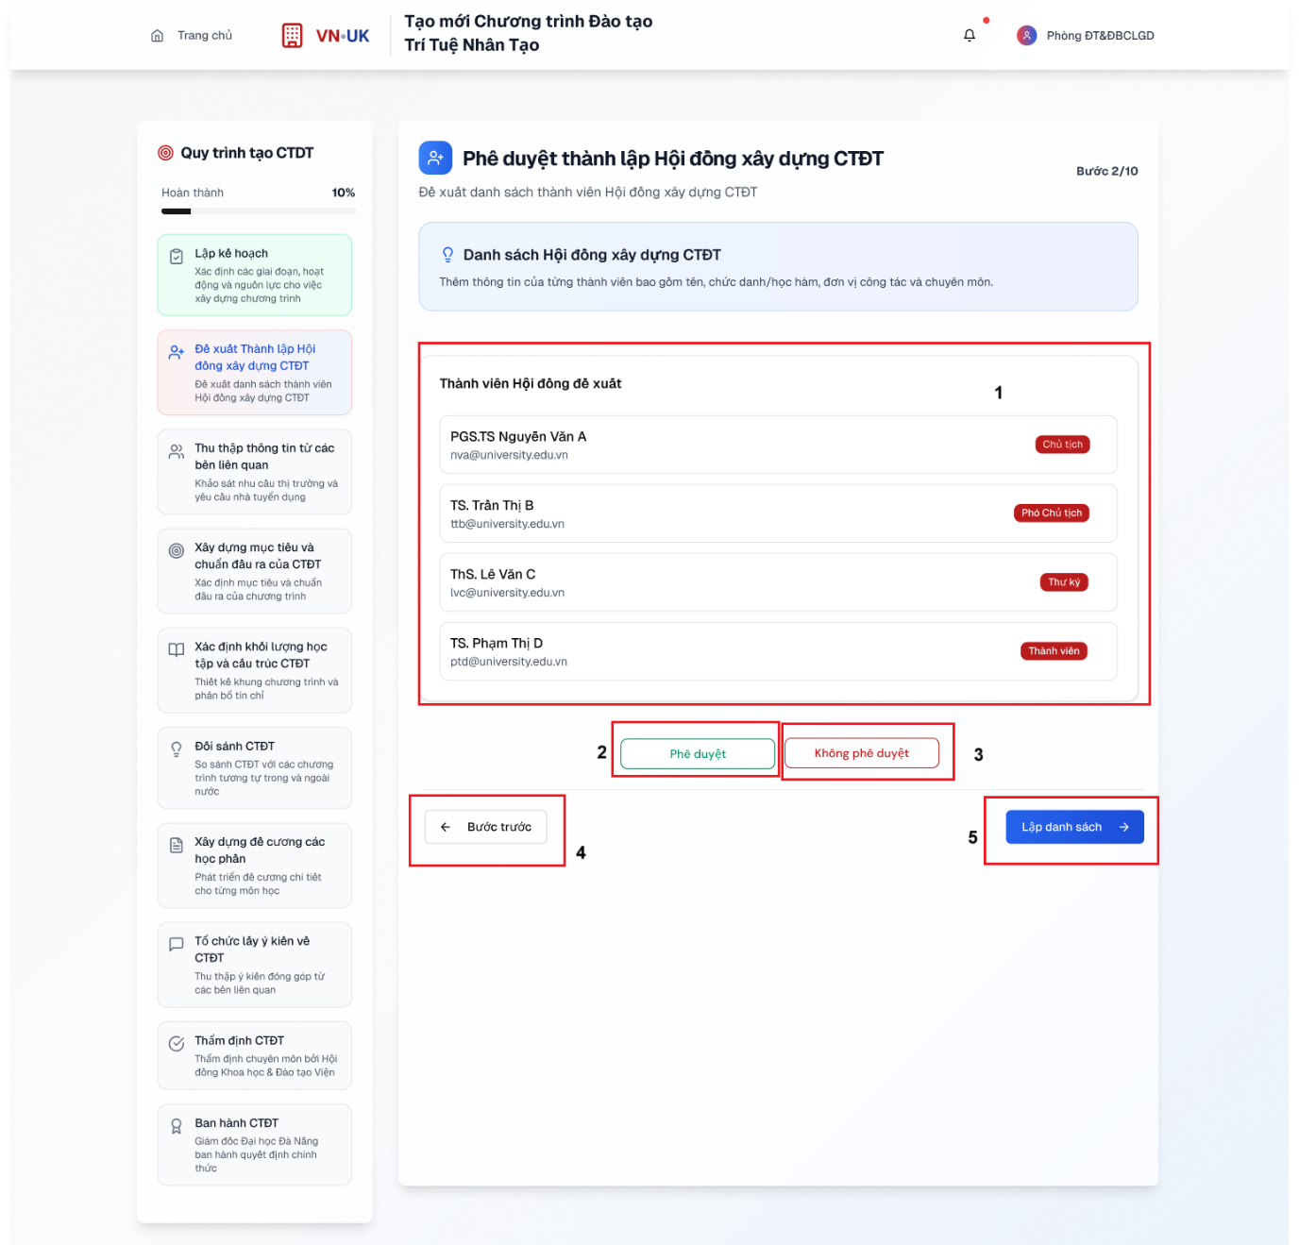

Hình 24: Màn hình Phê duyệt thành lập Hội đồng xây dựng CTĐT

Bảng 18: Đặc tả màn hình phê duyệt thành lập Hội đồng xây dựng CTĐT

|  |  |  |  |
| --- | --- | --- | --- |
| **STT** | **LOẠI** | **MÔ TẢ** | **GHI CHÚ** |
| 1 | Danh sách | Thành viên Hội đồng được đề xuất (tên, email, chức danh, vai trò) | Chủ tịch, Phó chủ tịch, Thư ký, TV |
| 2 | Button | Phê duyệt | Xác nhận đồng ý |
| 3 | Button | Không phê duyệt | Từ chối phê duyệt |
| 4 | Button | Bước trước | Quay lại bước trước |
| 5 | Button | Lập danh sách | Lưu và sang bước tiếp theo |

**2.4. Tổng hợp thông tin từ các bên liên quan**

Bảng 19: Đặc tả use case tổng hợp thông tin từ các bên liên quan

|  |  |
| --- | --- |
| Use case ID | 2.4 |
| Use case name | Tổng hợp thông tin từ các bên liên quan |
| Description | Là người dùng, tôi muốn thu thập thông tin từ các bên liên quan (giảng viên, đơn vị sử dụng lao động, hiệp hội nghề nghiệp, cựu sinh viên, chuyên gia…). |
| Actors | Hội đồng xây dựng CTĐT |
| Priority | Medium |
| Triggers | Hội đồng xây dựng CTĐT đã được thành lập |
| Pre-conditions | * Có danh sách các bên liên quan cần tham khảo. * Có phương pháp thu thập thông tin đã được Hội đồng phê duyệt (hội thảo, khảo sát, phỏng vấn…). * Có dự toán kinh phí và phân công nhiệm vụ trong Hội đồng. |
| Post-conditions | Báo cáo tổng hợp về khảo sát các bên liên quan |
| Main flow | 1. Người dùng chọn chức năng “Thu thập thông tin từ các bên liên quan” 2. Hệ thống hiển thị trang chức năng 3. Người dùng chọn tải lên file tài liệu khảo sát 4. Hệ thống quét và hiển thị kết quả khảo sát 5. Người dùng chọn lưu thông tin khảo sát 6. Hệ thống hiển thị thông báo ‘Lưu thông tin khảo sát thành công’ |
| Alternative flows | N/A |
| Exception flows | N/A |
| Business rules | N/A |
| Non-functional requirements | N/A |

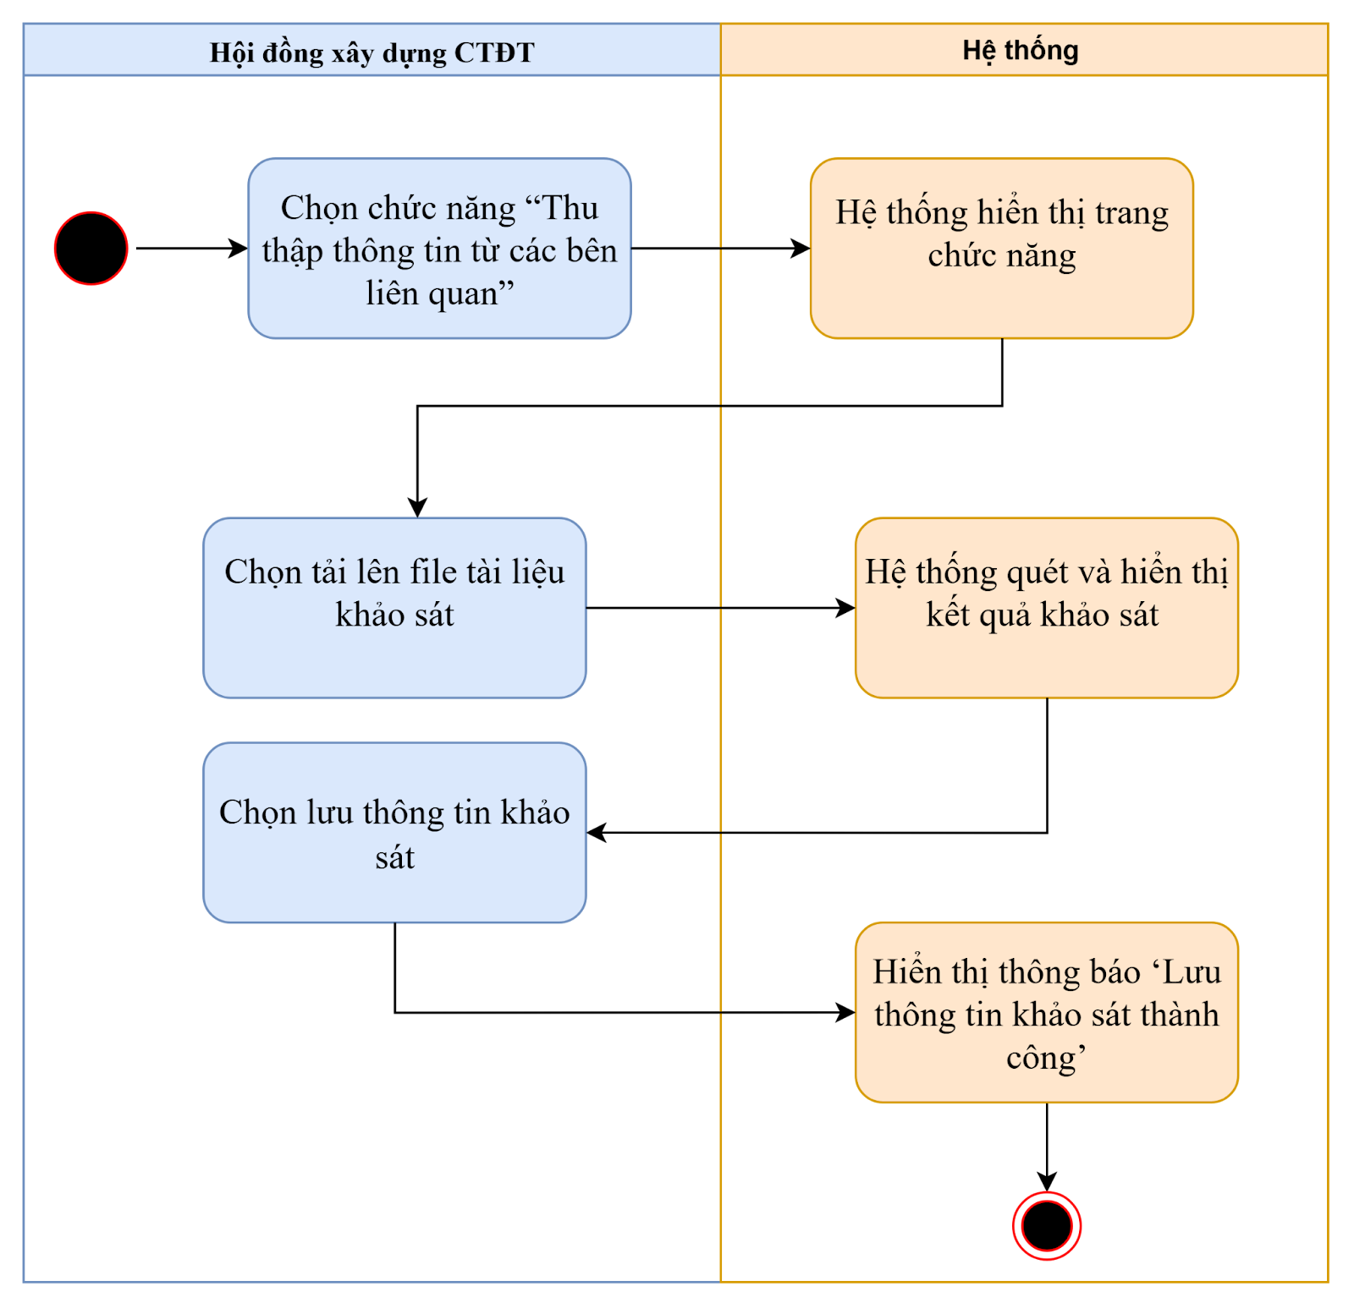

Hình 25: Activity diagram tổng hợp thông tin từ các bên liên quan

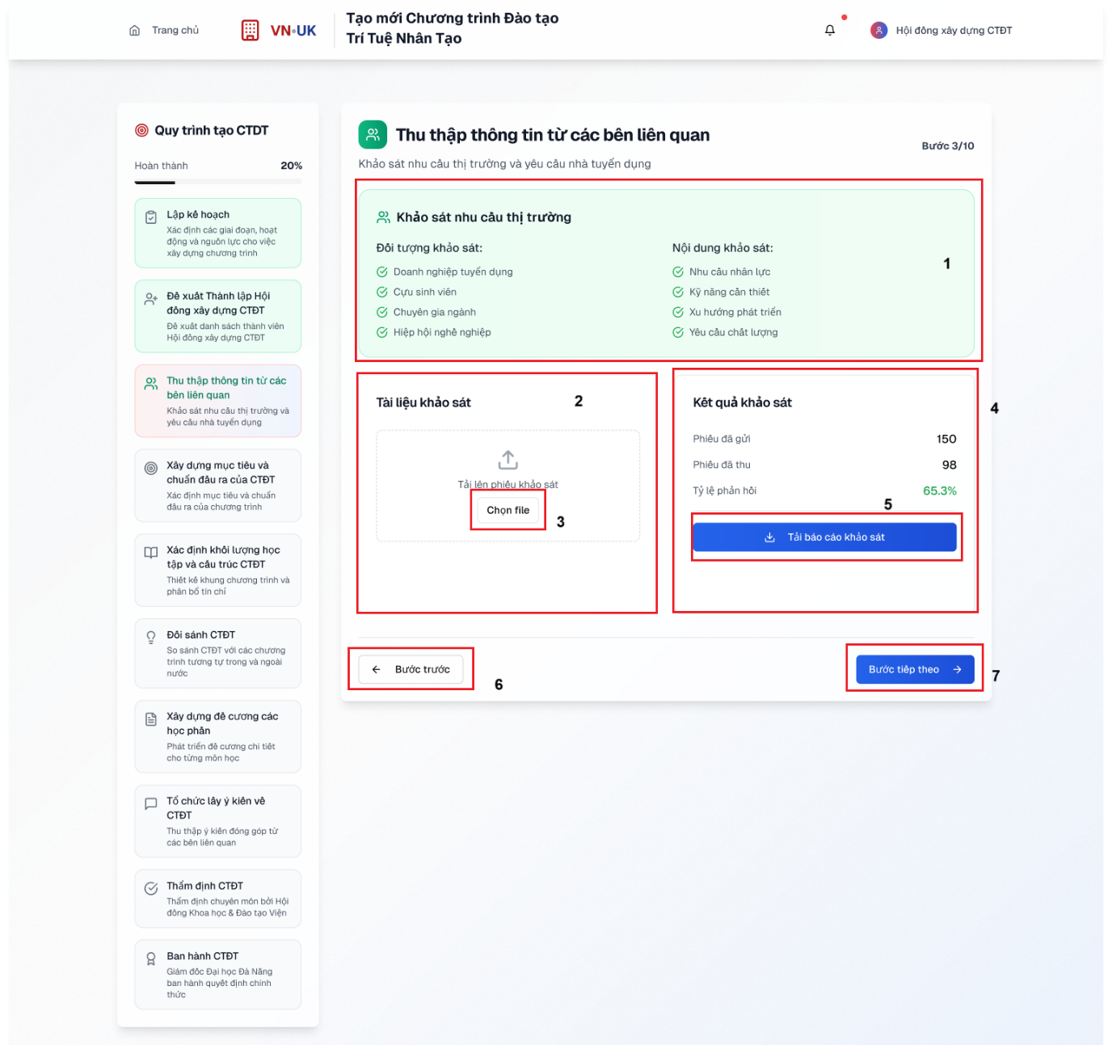

Hình 26: Màn hình tổng hợp thông tin từ các bên liên quan

Bảng 20: Đặc tả màn hình tổng hợp thông tin từ các bên liên quan

|  |  |  |  |
| --- | --- | --- | --- |
| **STT** | **LOẠI** | **MÔ TẢ** | **GHI CHÚ** |
| 1 | Checkbox | Danh sách các mục tiêu rà soát, sự kiện: khi chọn hoặc bỏ chọn các ô (Ví dụ: Đảm bảo chất lượng chương trình, Tăng cường hiệu quả đào tạo, v.v.) sẽ cập nhật trạng thái mục tiêu |  |
| 2 | Textbox | Nhập tiêu chí khảo sát, sự kiện: khi nhập nội dung vào ô "Tiêu chí" sẽ tự động lưu trữ thông tin tiêu chí | Bắt buộc nhập |
| 3 | Button | Nút "Chọn file", sự kiện: khi click sẽ mở cửa sổ chọn file để tải lên tài liệu khảo sát |  |
| 4 | Textbox | Nhập thông tin số liệu khảo sát (Ví dụ: Phí đào tạo: 150, Phí tổ chức: 98, Tỷ lệ hoàn thành: 65.3%), sự kiện: khi nhập sẽ cập nhật số liệu tự động | Bắt buộc nhập, chỉ chấp nhận số |
| 5 | Button | Nút "Tải file khảo sát", sự kiện: khi click sẽ tải file khảo sát lên hệ thống |  |
| 6 | Button | Nút "Bỏ qua", sự kiện: khi click sẽ bỏ qua bước hiện tại và chuyển sang bước tiếp theo |  |
| 7 | Button | Nút "Phê duyệt", sự kiện: khi click sẽ gửi yêu cầu phê duyệt khảo sát lên hệ thống |  |

**2.5. Xây dựng mục tiêu và chuẩn đầu ra CTĐT**

Bảng 21: Đặc tả use case xây dựng mục tiêu và chuẩn đầu ra CTĐT

|  |  |
| --- | --- |
| Use case ID | 2.5 |
| Use case name | Xây dựng mục tiêu và chuẩn đầu ra CTĐT |
| Description | Là người dùng, tôi muốn xây dựng mục tiêu chung, mục tiêu cụ thể và chuẩn đầu ra của chương trình đào tạo |
| Actors | Hội đồng xây dựng CTĐT |
| Priority | Cao |
| Triggers | Báo cáo thu thập thông tin từ UC 1.4 đã hoàn tất và được phê duyệt |
| Pre-conditions | * Hội đồng xây dựng CTĐT đã có dữ liệu phân tích từ khảo sát và phỏng vấn. * Có chuẩn CTĐT cấp trường/ĐHĐN làm cơ sở tham chiếu. |
| Post-conditions | Chuẩn đầu ra được hoàn thiện |
| Main flow | 1. Người dùng chọn chức năng “Xây dựng mục tiêu và chuẩn đầu ra CTĐT” 2. Hệ thống hiển thị trang chức năng và hiển thị nhập 3. Người dùng nhập thông tin mục tiêu và chuẩn đầu ra 4. Hệ thống lưu thông tin |
| Alternative flows | N/A |
| Exception flows | N/A |
| Business rules | N/A |
| Non-functional requirements | N/A |

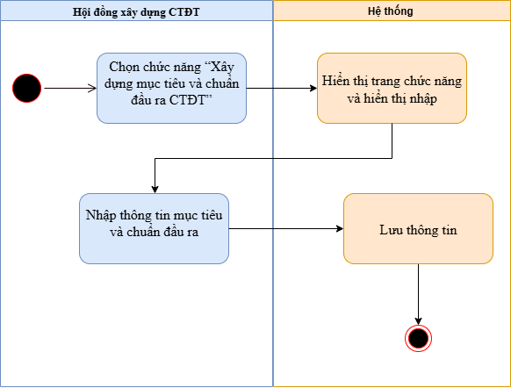

Hình 27: Activity diagram xây dựng mục tiêu và chuẩn đầu ra CTĐT

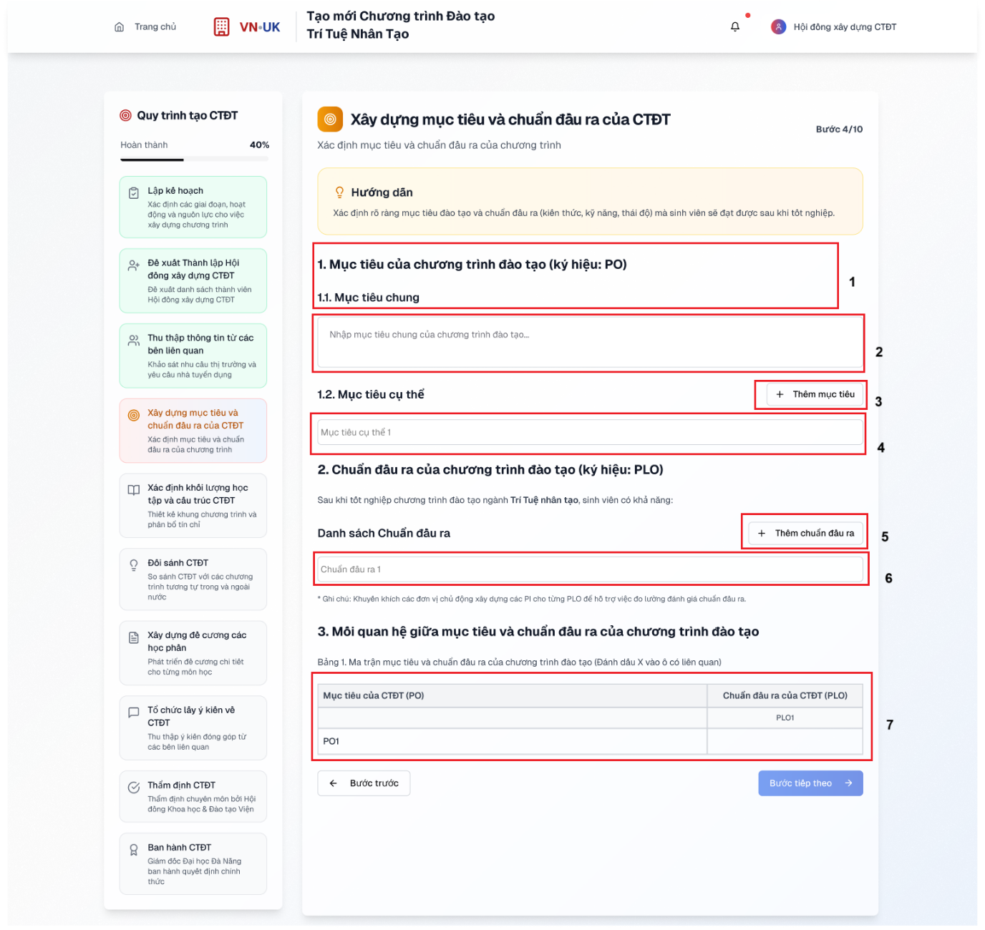

Hình 28: Màn hình xây dựng mục tiêu và chuẩn đầu ra CTĐT

Bảng 22: Đặc tả màn hình xây dựng mục tiêu và chuẩn đầu ra CTĐT

|  |  |  |  |
| --- | --- | --- | --- |
| **STT** | **LOẠI** | **MÔ TẢ** | **GHI CHÚ** |
| 1 | Text | Hiển thị văn bản cho biết nội dung cần nhập  Hiển thị cứng |  |
| 2 | Text box | Nhập mục tiêu chung của chương trình đào tạo | Nhập mục tiêu tổng quát |
| 3 | Button | Thêm mục tiêu | Thêm nhiều mục tiêu cụ thể |
| 4 | Text box | Nhập mục tiêu cụ thể | Các PO chi tiết |
| 5 | Button | Thêm chuẩn đầu ra | Thêm nhiều PLO |
| 6 | Text box | Nhập chuẩn đầu ra) | PLO cụ thể |
| 7 | Bảng | Danh sách đối sánh giữa mục tiêu (PO) và chuẩn đầu ra (PLO) | Liên kết PO ↔ PLO |

**2.6 Xác định khối lượng học tập và cấu trúc CTĐT**

Bảng 23: Đặc tả use case xác định khối lượng học tập và cấu trúc CTĐT

|  |  |
| --- | --- |
| Use case ID | 2.6 |
| Use case name | Xác định khối lượng học tập và cấu trúc CTĐT |
| Description | Là người dùng, tôi muốn xác định tổng khối lượng học tập (tín chỉ) và cấu trúc của CTĐT, đảm bảo phân bổ hợp lý để đạt chuẩn đầu ra |
| Actors | Hội đồng xây dựng CTĐT |
| Priority | Cao |
| Triggers | Mục tiêu và chuẩn đầu ra CTĐT (UC 1.5) đã được hoàn thiện. |
| Pre-conditions | * Có thông tin tham khảo CTĐT từ các cơ sở đào tạo khác. * Có khung chương trình đào tạo tối thiểu do Bộ GD&ĐT hoặc ĐHĐN ban hành |
| Post-conditions | Khối lượng học tập và cấu trúc CTĐT được hoàn thiện |
| Main flow | 1. Người dùng chọn chức năng “Xác định khối lượng học tập và cấu trúc CTĐT” 2. Hệ thống hiển thị chức năng và ở trạng thái chọn “Khối lượng học tập” 3. Người dùng điền thông tin “Khối lượng học tập” và chuyển sang “Cấu trúc CTĐT 4. Hệ thống hiển thị ở trạng thái chọn “Cấu trúc CTĐT 5. Người dùng điền thông tin “Cấu trúc CTĐT” và chuyển sang “Danh sách các môn” 6. Hệ thống hiển thị ở trạng thái chọn “Danh sách các môn” 7. Người dùng điền thông tin “Danh sách các môn” và chuyển sang “Chuẩn đầu ra” 8. Hệ thống hiển thị ở trạng thái chọn “Chuẩn đầu ra” 9. Người dùng điền thông tin “Chuẩn đầu ra” 10. Người dùng chọn “Lưu chương trình” 11. Hệ thống lưu thông tin |
| Alternative flows | N/A |
| Exception flows | N/A |
| Business rules | N/A |
| Non-functional requirements | N/A |

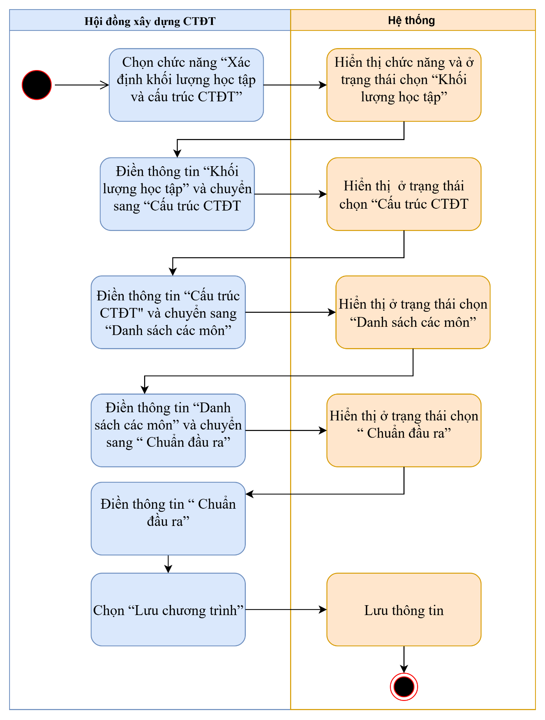

Hình 29: Activity diagram xác định khối lượng học tập và cấu trúc CTĐT

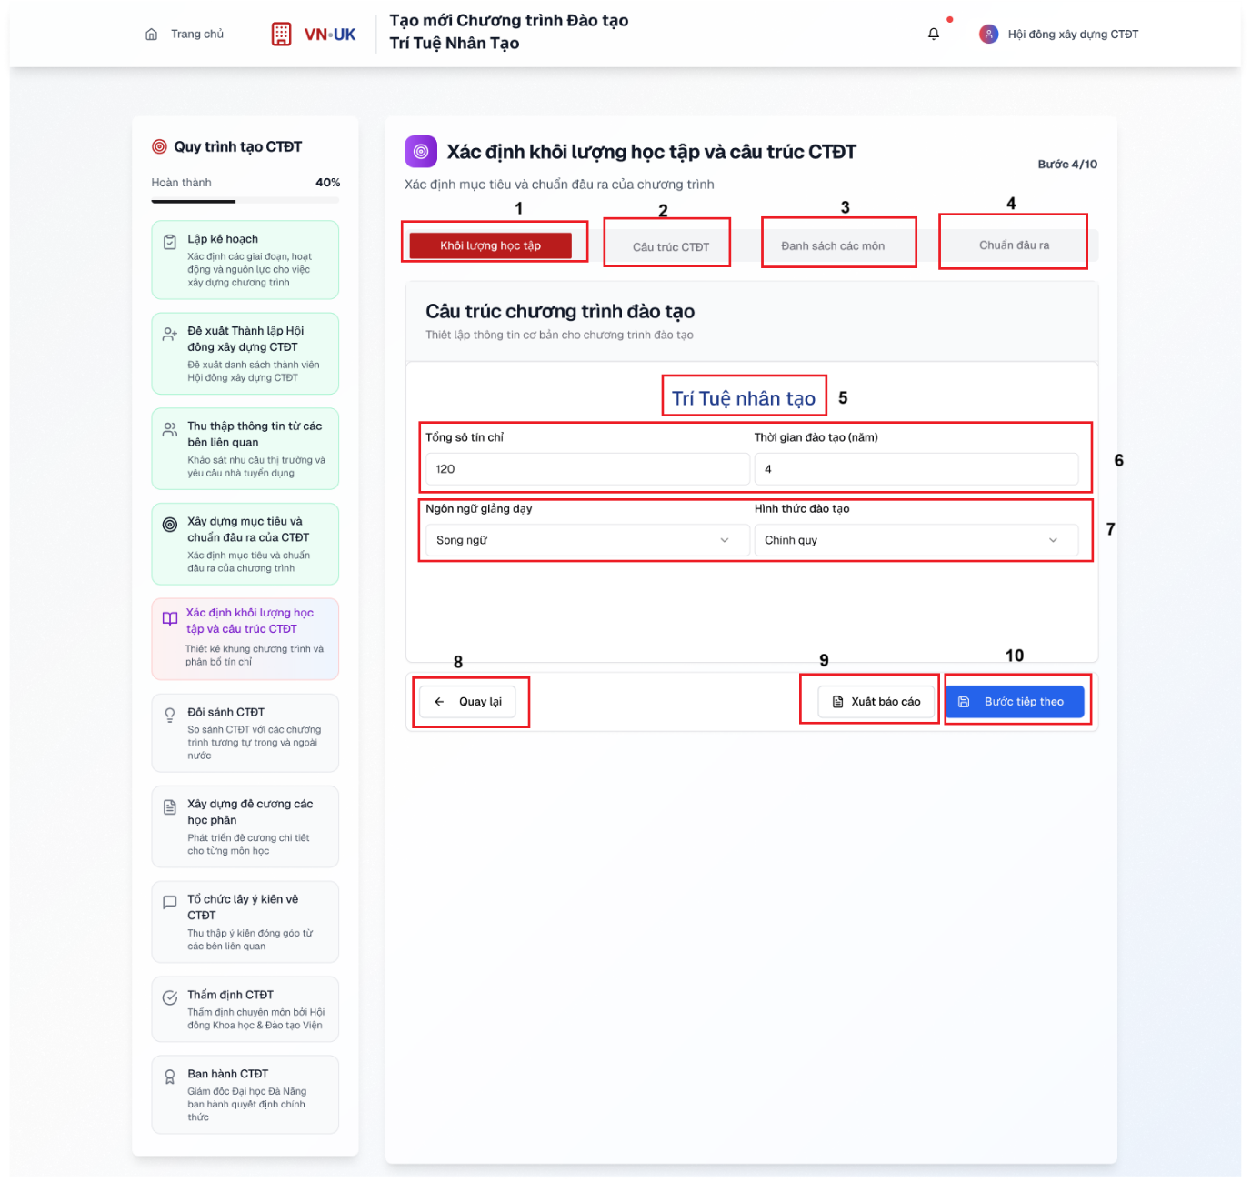

Hình 30: Màn hình xác định khối lượng học tập và cấu trúc CTĐT (KLHT)

Bảng 24: Đặc tả màn hình xác định khối lượng học tập và cấu trúc CTĐT (KLHT)

|  |  |  |  |
| --- | --- | --- | --- |
| **STT** | **LOẠI** | **MÔ TẢ** | **GHI CHÚ** |
| 1 | Button | Nút chọn Khối lượng học tập | Tab 1( tab được chọn hiển thị đỏ) |
| 2 | Button | Nút chọn Cấu trúc CTĐT | Tab 2 |
| 3 | Button | Nút chọn Danh sách các môn | Tab 3 |
| 4 | Button | Nút chọn Chuẩn đầu ra | Tab 4 |
| 5 | Text | Tiêu đề hiển thị tên chương trình: Trí Tuệ Nhân Tạo | Dòng tiêu đề chính |
| 6 | Text box | Ô nhập Tổng số tín chỉ và Thời gian đào tạo (năm) | Ví dụ: 120 tín chỉ, 4 năm |
| 7 | Dropdown | Chọn Ngôn ngữ giảng dạy và Hình thức đào tạo | Ví dụ: Song ngữ, Chính quy |
| 8 | Button | Nút Quay lại | Quay về bước trước |
| 9 | Button | Nút Xuất báo cáo | Xuất dữ liệu ra file |
| 10 | Button | Nút Bước tiếp theo | Sang bước kế tiếp |

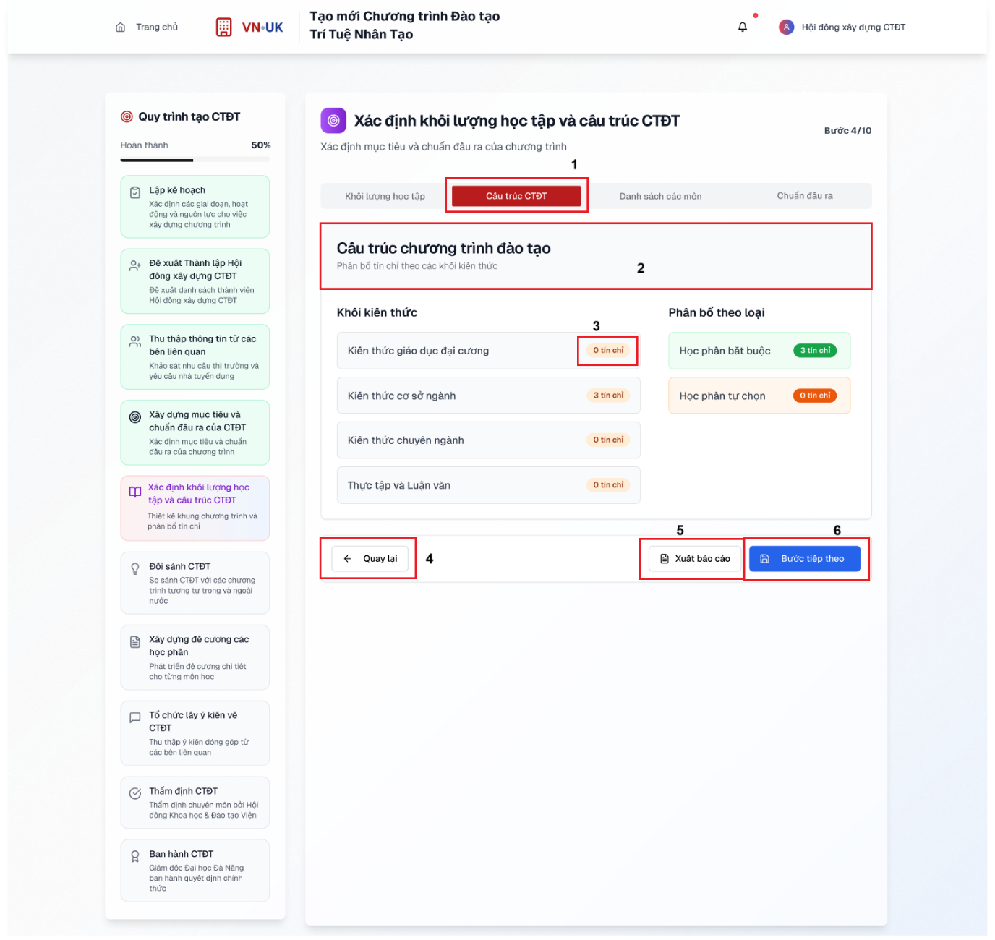

Hình 31: Màn hình xác định khối lượng học tập và cấu trúc CTĐT (Cấu trúc CTĐT)

Bảng 25: Đặc tả màn hình xác định khối lượng học tập và cấu trúc CTĐT (Cấu trúc CTĐT)

|  |  |  |  |
| --- | --- | --- | --- |
| **STT** | **LOẠI** | **MÔ TẢ** | **GHI CHÚ** |
| 1 | Button | Nút chọn Cấu trúc CTĐT | Tab đang được chọn |
| 2 | Text | Tiêu đề Cấu trúc chương trình đào tạo | Hiển thị phía trên danh sách khối kiến thức |
| 3 | Text bõ | Nhãn nhập số tín chỉ cho từng khối kiến thức |  |
| 4 | Button | Nút Quay lại | Quay về màn hình trước |
| 5 | Button | Nút Xuất báo cáo | Xuất dữ liệu ra file |
| 6 | Button | Nút Bước tiếp theo | Chuyển sang bước tiếp theo |

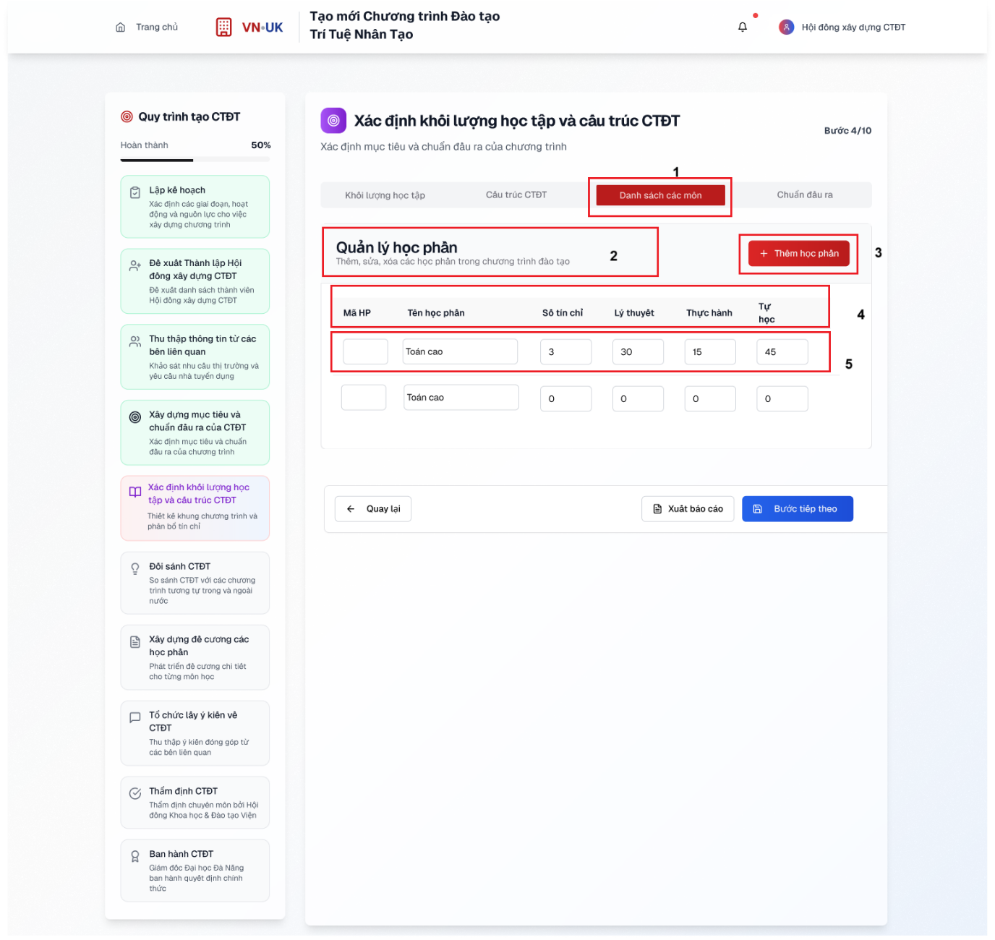

Hình 32: Màn hình xác định khối lượng học tập và cấu trúc CTĐT (Danh sách các môn)

Bảng 26: Đặc tả màn hình xác định khối lượng học tập và cấu trúc CTĐT (Danh sách các môn)

|  |  |  |  |
| --- | --- | --- | --- |
| **STT** | **LOẠI** | **MÔ TẢ** | **GHI CHÚ** |
| 1 | Button | Danh sách các môn – nút chọn tab hiển thị danh sách học phần | Tab hiện tại |
| 2 | Text | Tiêu đề Quản lý học phần – phần quản lý, thêm, sửa, xóa các học phần trong chương trình | Nằm phía trên bảng dữ liệu |
| 3 | Button | **+** Thêm học phần – nút thêm một học phần mới | Nằm bên phải tiêu đề |
| 4 | Text | Hiển thị cứng tên các cột trong bảng gồm: Mã HP, Tên học phần, số tín chỉ, lý thuyết, thực hành, tự học |  |
| 5 | Text box | Cột nhập trong bảng gồm: Mã HP, Tên học phần, số tín chỉ, lý thuyết, thực hành, tự học |  |

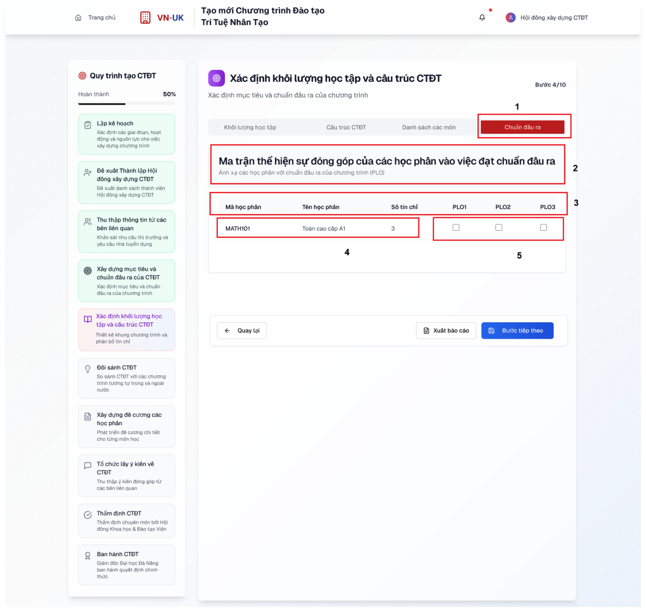

Hình 33: Màn hình xác định khối lượng học tập và cấu trúc CTĐT (Chuẩn đầu ra)

Bảng 27: Đặc tả màn hình xác định khối lượng học tập và cấu trúc CTĐT (Chuẩn đầu ra)

|  |  |  |  |
| --- | --- | --- | --- |
| **STT** | **LOẠI** | **MÔ TẢ** | **GHI CHÚ** |
| 1 | Button | Chuẩn đầu ra – tab để chọn hiển thị ma trận đóng góp học phần vào chuẩn đầu ra | Tab được chọn |
| 2 | Text | Ma trận thể hiện sự đóng góp của các học phần vào việc đạt chuẩn đầu ra | Tiêu đề chính hiển thị cứng |
| 3 | Text | Bảng danh mục gồm: Mã học phần, Tên học phần, Số tín chỉ, PLO1, PLO2, PLO3 |  |
| 4 | Text Input | Nhập nội dung dòng học phần gồm: Mã học phần, Tên học phần, Số tín chỉ | Hàng dữ liệu |
| 5 | Checkbox | Các ô PLO1, PLO2, PLO3 – chọn để thể hiện học phần có đóng góp vào chuẩn đầu ra tương ứng | Có thể tick chọn |

**2.7 Đối sánh CTĐT**

Bảng 28: Đặc tả use case đối sánh CTĐT

|  |  |
| --- | --- |
| Use case ID | 2.7 |
| Use case name | Đối sánh CTĐT |
| Description | Là người dùng, tôi muốn thực hiện đối sánh chương trình đào tạo đã xây dựng với các chương trình đào tạo tiên tiến trong và ngoài nước, các văn bản quy định hiện hành, cũng như với nhu cầu xã hội và yêu cầu của nhà tuyển dụng |
| Actors | Hội đồng xây dựng CTĐT |
| Priority | Cao |
| Triggers | Dự thảo khung CTĐT và ma trận kỹ năng đã hoàn thành (UC 1.6) |
| Pre-conditions | * Có bản dự thảo CTĐT và ma trận kỹ năng. * Có dữ liệu đối sánh: CTĐT tham khảo từ các trường đại học trong/ngoài nước. * Có bộ tiêu chí/chuẩn kiểm định chất lượng giáo dục. |
| Post-conditions | * Có báo cáo đối sánh CTĐT với các CTĐT tham khảo. * Có danh sách các điểm mạnh, hạn chế, cơ hội cải tiến. * Có đề xuất điều chỉnh, bổ sung CTĐT để nâng cao chất lượng. |
| Main flow | 1. Người dùng chọn chức năng “Đối sánh CTĐT” 2. Hệ thống hiển thị form chức năng Đối sánh CTĐT 3. Người dùng tải lên CTĐT hiện tại/đề xuất và CTĐT tham khảo 4. Hệ thống quét và hiển thị thông tin đối sánh giữa CTĐT hiện tại/đề xuất với các CTĐT tham khảo 5. Người dùng chọn “Hoàn thành đối sánh” 6. Hệ thống lưu thông tin |
| Alternative flows | N/A |
| Exception flows | N/A |
| Business rules | N/A |
| Non-functional requirements | N/A |

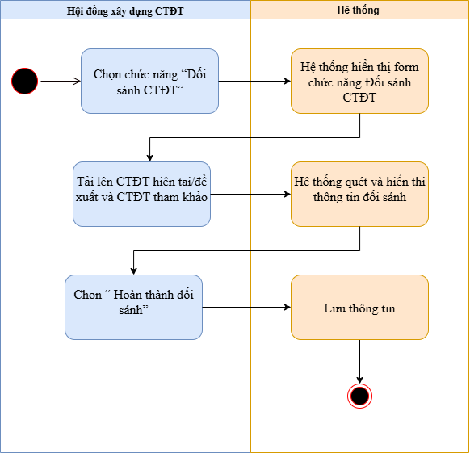

Hình 34: Activity diagram đối sánh CTĐT

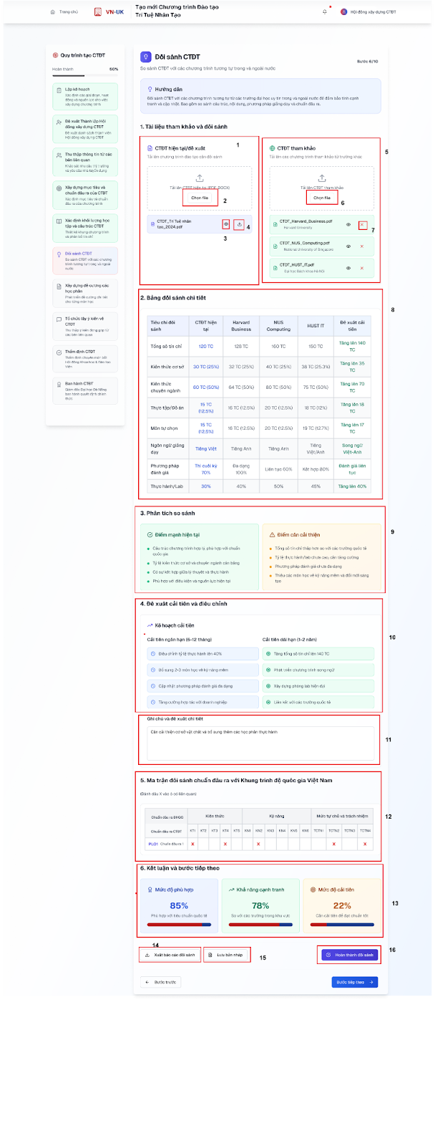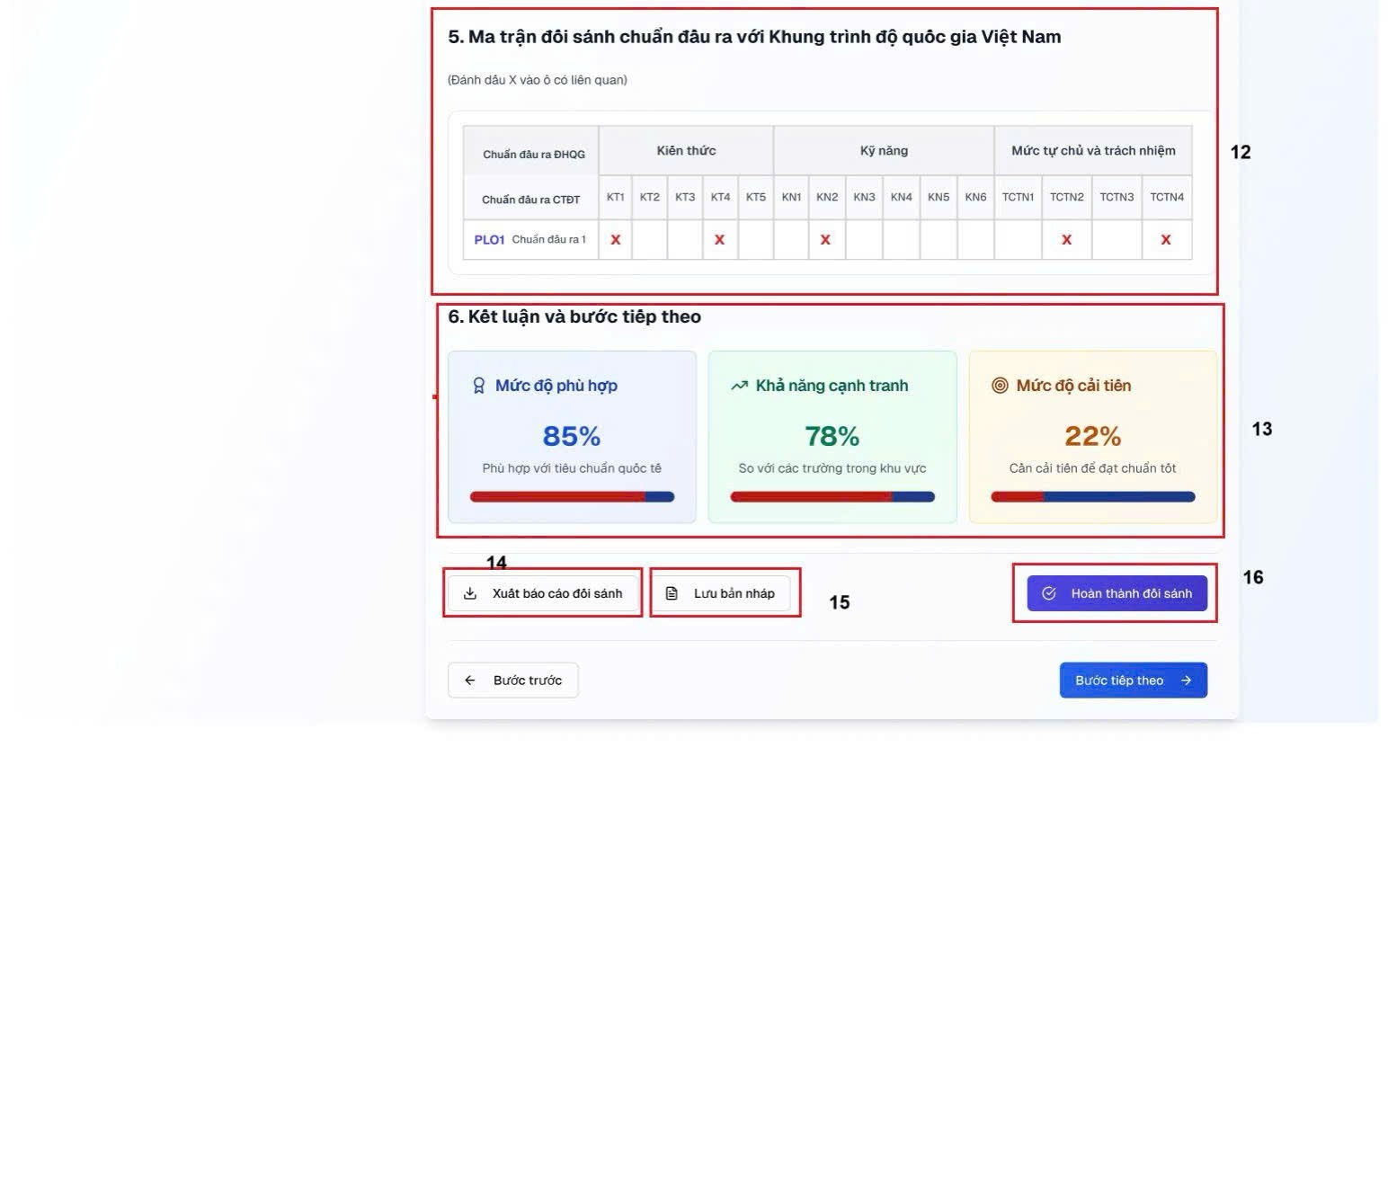

Hình 35: Màn hình đối sánh CTĐT

Bảng 29: Đặc tả màn hình đối sánh CTĐT

|  |  |  |  |
| --- | --- | --- | --- |
| **STT** | **LOẠI** | **MÔ TẢ** | **GHI CHÚ** |
| 1 | Card | Khung “CTĐT hiện tại/đề xuất” |  |
| 2 | Button | Nút **“**Chọn file**”** (tải tài liệu tham khảo)  Sự kiện: khi nhấn vào nút sẽ hiển thị tải lên các tài liệu từ máy |  |
| 3 | Button | Biểu tượng Xem trước  Sự kiện: khi nhấn vào sẽ hiện bản xem trước file |  |
| 4 | Button | Biểu tượng Tải xuống file  Sự kiện: khi nhấn vào sẽ tải file về máy |  |
| 5 | Card | Khung “CTĐT tham khảo” |  |
| 6 | Button | Nút **“**Chọn file**”** (tải CTĐT tham khảo)  Sự kiện: khi nhấn vào nút sẽ hiển thị tải lên các tài liệu từ máy |  |
| 7 | Button | Biểu tượng Xóa file  Sự kiện: khi nhấn vào sẽ xóa file đang có |  |
| 8 | Table | “Bảng đối sánh chi tiết” | Hệ thống quét và hiển thị |
| 9 | Text | Phân tích so sánh điểm mạnh, điểm yếu của chương trình đang soạn | Hệ thống quét và hiển thị |
| 10 | Text | Đề xuất cải tiến cho chương trình đang soạn | Hệ thống quét và hiển thị |
| 11 | Text Input | Nhập vào ghi chú và đề xuất cho chương trình đang soạn |  |
| 12 | Table | Bảng ma trận đối sánh | Hệ thống quét và hiển thị |
| 13 | Text | Kết luận và thể hiện các tiêu chí: Mức độ phù hợp, Khả năng cạnh tranh và Mức độ cải thiện | Hệ thống quét và hiển thị |
| 14 | Button | Nút **“**Xuất báo cáo đối sánh**”**  Sự kiện: khi nhấn vào nút sẽ xuất báo cáo và tải về máy |  |
| 15 | Button | Nút “Lưu bản nháp”  Sự kiện: khi nhấn vào nút báo cáo sẽ được lưu dưới dạng bản nháp |  |
| 16 | Button | Nút “Hoàn thành đối sánh”  Sự kiện: khi nhấn vào sẽ lưu kết quả đối sánh vào hệ thống và hoàn thành bước đối sánh |  |

**2.8 Xây dựng đề cương các học phần**

Bảng 30: Đặc tả use case xây dựng đề cương các học phần

|  |  |
| --- | --- |
| Use case ID | 2.8 |
| Use case name | Xây dựng đề cương các học phần |
| Description | Là người dùng, tôi muốn thiết kế chuẩn đầu ra cho từng học phần và xây dựng đề cương chi tiết (bao gồm mục tiêu, nội dung, phương pháp giảng dạy, phương pháp đánh giá, tài liệu tham khảo) |
| Actors | Khoa/Tổ chuyên môn |
| Priority | Cao |
| Triggers | Đã có môn học được xây dựng đề cương học phần |
| Pre-conditions | Môn học chọn xem đã được xây dựng đề cương học phần |
| Post-conditions | Xem được phần đề cương chi tiết đã soạn (bao gồm mục tiêu, nội dung, phương pháp giảng dạy, phương pháp đánh giá, tài liệu tham khảo). |
| Main flow | 1. Người dùng chọn chức năng “Xây dựng đề cương các học phần” 2. Hệ thống hiển thị chức năng Danh sách học phần cần xây dựng đề cương 3. Người dùng chọn “Thêm học phần mới” 4. Hệ thống hiển thị form nhập “Thêm học phần mới” 5. Người dùng nhập thông tin và nhấn “Thêm học phần” 6. Hệ thống thêm học phần thêm vào trang chức năng Danh sách học phần cần xây dựng đề cương ở mục 2. Soạn đề cương học phần 7. Người dùng nhập các thông tin đề cương học phần gồm: thông tin chung, mô tả học phần, mục tiêu học phần, phương pháp giảng dạy, nội dung học phần, phương pháp giảng dạy, đánh giá, tài liệu tham khảo 8. Người dùng nhấn “Hoàn thành đề cương” để lưu 9. Hệ thống lưu đề cương |
| Alternative flows | N/A |
| Exception flows | N/A |
| Business rules | N/A |
| Non-functional requirements | N/A |

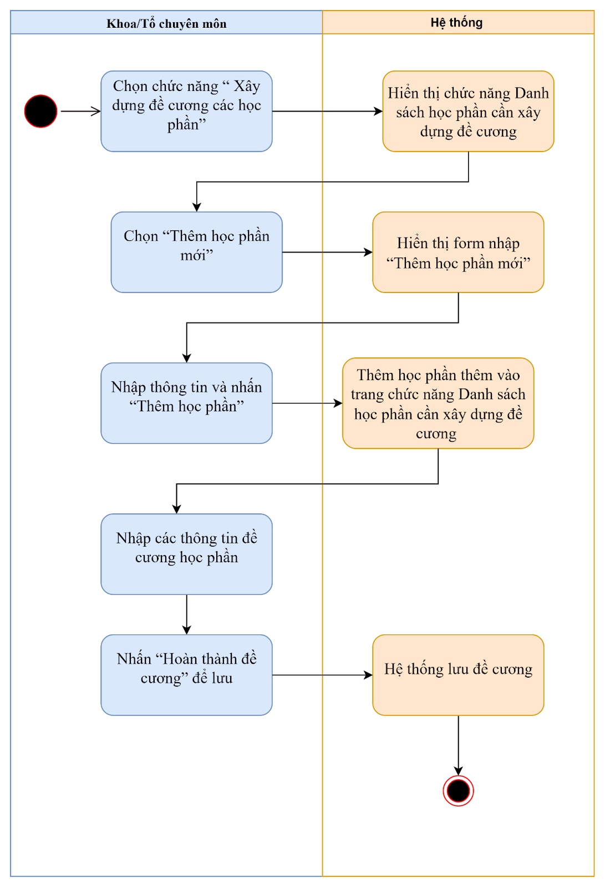

Hình 36: Activity diagram xây dựng đề cương các học phần

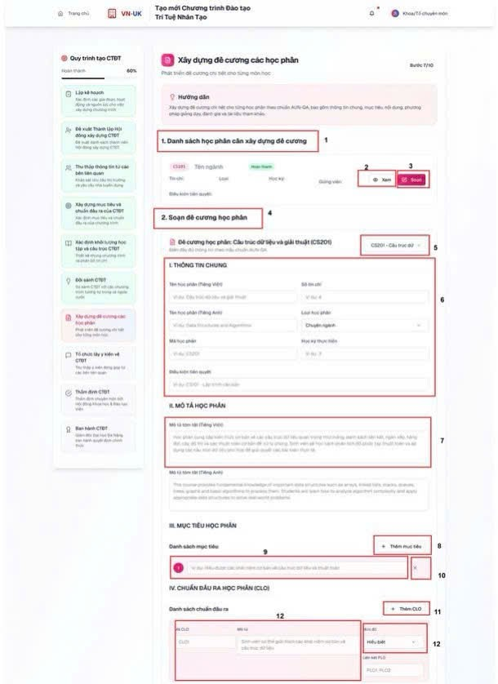

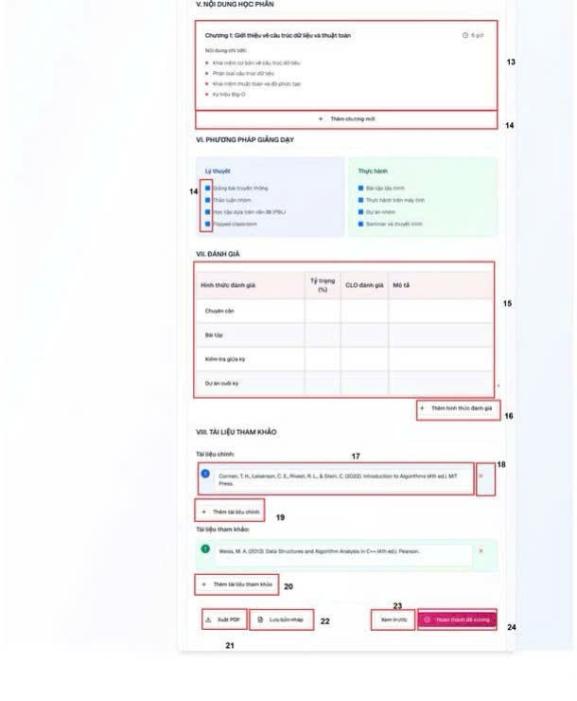

Hình 37: Màn hình xây dựng đề cương các học phần

Bảng 31: Đặc tả màn hình xây dựng đề cương các học phần

|  |  |  |  |
| --- | --- | --- | --- |
| **STT** | **LOẠI** | **MÔ TẢ** | **GHI CHÚ** |
| 1 | Tiêu đề bước | Danh sách học phần cần xây dựng đề cương | Hiển thị ở đầu mỗi bước. |
| 2 | Bộ lọc / chọn | Tiêu ngành, học kỳ, học phần – bộ lọc để chọn môn | Dùng dropdown. |
| 3 | Button | Xem / Sửa đề cương đã chọn | Có 2 nút. |
| 4 | Tiêu đề bước | Soạn đề cương học phần | Mở ra các mục chi tiết. |
| 5 | Card thông tin | Thông tin chung: tên học phần, số tín chỉ, loại học phần, khoa phụ trách, người biên soạn | Các field nhập liệu dạng text, select. |
| 6 | Textarea | Mô tả học phần | Cho phép nhập mô tả dài. |
| 7 | Card thông tin | Mục tiêu học phần | Dùng cho chuẩn đầu ra. |
| 8 | Button | Thêm mục tiêu | Nút thêm mới. |
| 9 | List item | Danh sách mục tiêu | Có thể xoá từng mục. |
| 10 | Card thông tin | Chuẩn đầu ra học phần (CLO) | Liên kết CĐR. |
| 11 | Button | Thêm CLO | Nút thêm mới. |
| 12 | List item | Danh sách CLO | Hiển thị mã + mô tả. |
| 13 | Card thông tin | Nội dung học phần | Nhập các chương, mục. |
| 14 | Button | Thêm chương mới | Nút thêm nội dung. |
| 15 | Card thông tin | Phương pháp giảng dạy | Phân cột lý thuyết và thực hành. |
| 16 | Checkbox list | Các phương pháp cụ thể | Có nhiều lựa chọn tick. |
| 17 | Card thông tin | Tài liệu tham khảo chính | Hiển thị danh sách. |
| 18 | Button | Thêm tài liệu chính | Nút thêm mới. |
| 19 | Card thông tin | Tài liệu tham khảo khác | Danh sách tài liệu phụ. |
| 20 | Button | Thêm tài liệu khác | Nút thêm mới. |
| 21 | Button | Tải PDF | Xuất bản PDF. |
| 22 | Button | Lưu nháp | Lưu tạm thời. |
| 23 | Button | Lưu & thoát | Lưu và quay lại. |
| 24 | Button | Hoàn thành & Gửi | Gửi đề cương để thẩm định. |

**2.9 Lấy ý kiến góp ý cho CTĐT từ các bên liên quan**

Bảng 32: Đặc tả use case lấy ý kiến góp ý cho CTĐT

|  |  |
| --- | --- |
| Use case ID | 2.9 |
| Use case name | Lấy ý kiến góp ý cho CTĐT từ các bên liên quan |
| Description | Là người dùng, tôi muốn lấy ý kiến từ các bên liên quan (giảng viên, sinh viên, cựu sinh viên, nhà tuyển dụng, chuyên gia ngoài trường) để đảm bảo CTĐT có tính thực tiễn, đáp ứng yêu cầu xã hội và phù hợp định hướng phát triển. |
| Actors | Hội đồng xây dựng CTĐT |
| Priority | Cao |
| Triggers | Hoàn tất đề cương chi tiết học phần (UC 1.8). |
| Pre-conditions | * Có bản dự thảo CTĐT và đề cương chi tiết. * Có danh sách các bên liên quan để gửi khảo sát/góp ý. * Có biểu mẫu góp ý (survey, phỏng vấn, hội thảo). |
| Post-conditions | * Thu thập được ý kiến góp ý từ các bên liên quan. * Có báo cáo tổng hợp ý kiến góp ý. |
| Main flow | 1. Chọn chức năng “Lấy ý kiến góp ý về CTĐT” 2. Hệ thống hiển thị trang chức năng gồm: Kế hoạch tổ chức lấy ý kiến và Các hình thức lấy ý kiến 3. Nhập thông tin ở hình thức Hội thảo/Tọa đàm/khảo sát/phỏng vấ và bấm “Lên lịch tổ chức” để lên lịch 4. Hệ thống lưu lịch 5. Người dùng tổng hợp ý kiến 6. Hệ thống lưu ý kiến |
| Alternative flows | 3.1 Nếu muốn Khảo sát trực tuyến thì điền thông tin vào “Khảo sát trực tuyến” và chọn “Gửi khảo sát”  3.2 Nếu muốn Phỏng vấn cá nhân thì điền thông tin vào “ Phỏng vấn cá nhân” chọn “Lên lịch phỏng vấn” |
| Exception flows | N/A |
| Business rules | N/A |
| Non-functional requirements | N/A |

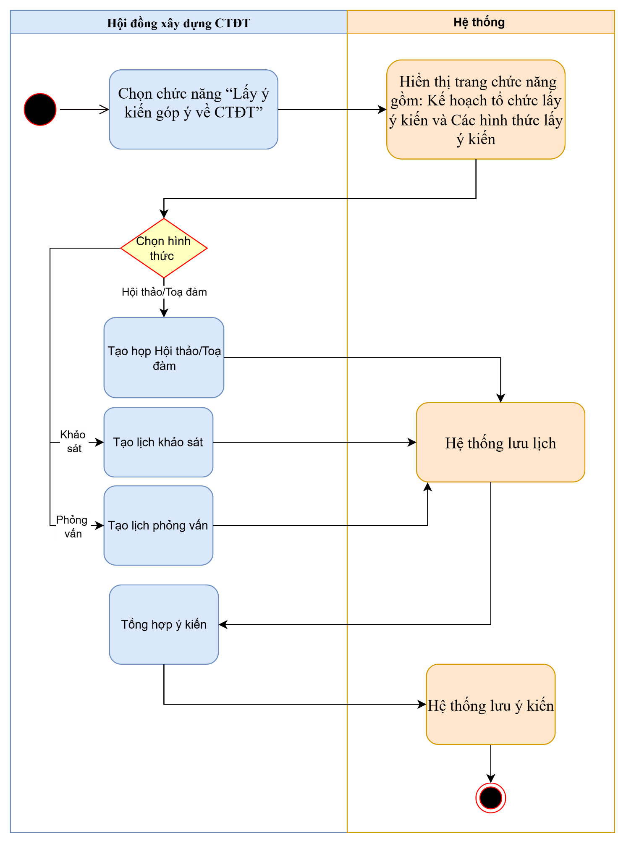

Hình 38: Activity diagram lấy ý kiến góp ý về CTĐT

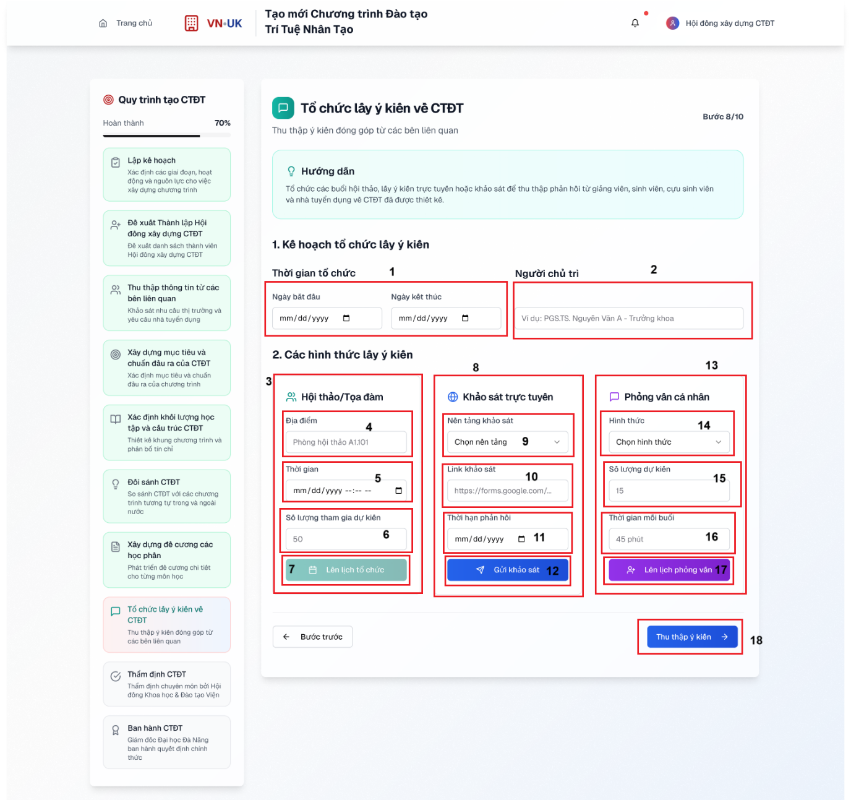

Hình 39: Màn hình lấy ý kiến góp ý về CTĐT

Bảng 33: Đặc tả màn hình lấy ý kiến góp ý về CTĐT

|  |  |  |  |
| --- | --- | --- | --- |
| **STT** | **LOẠI** | **MÔ TẢ** | **GHI CHÚ** |
| 1 | Date picker | Ngày bắt đầu – Ngày kết thúc  Sự kiện: Chọn khoảng thời gian tổ chức |  |
| 2 | Text input | Sự kiện: nhập thông tin người chủ trì |  |
| 3 | Card thông tin | Ô thông tin Hình thức 1: Hội thảo/ Tọa đàm |  |
| 4 | Text input | Sự kiện: Nhập thông tin địa điểm hội thảo/toạ đàm |  |
| 5 | Date picker + Time picker | Thời gian tổ chức  Sự kiện: Chọn ngày và giờ hội thảo/toạ đàm |  |
| 6 | Number input | Số lượng tham gia dự kiến |  |
| 7 | Button | Lên lịch tổ chức  Sự kiện: Khi nhấn vào hệ thống sẽ lên lịch họp hội thảo/toạ đàm |  |
| 8 | Card thông tin | Ô thông tin Hình thức 2: Khảo sát trực tuyến |  |
| 9 | Dropdown | Nền tảng khảo sát  Sự kiện: Chọn công cụ khảo sát |  |
| 10 | Text input | Link khảo sát  Sự kiện: Nhập URL khảo sát |  |
| 11 | Date picker | Thời hạn phản hồi |  |
| 12 | Button | Gửi khảo sát  Sự kiện: Khi nhấn vào hệ thống sẽ gửi thông tin khảo sát trực tuyến |  |
| 13 | Card thông tin | Ô thông tin Hình thức 3: Phỏng vấn cá nhân |  |
| 14 | Dropdown | Hình thức phỏng vấn  Sự kiện: Chọn hình thức phỏng vấn |  |
| 15 | Number input | Sự kiện: nhập số lượng dự kiến người tham gia |  |
| 16 | Time picker | Sự kiện: Nhập thời gian mỗi buổi phỏng vấn |  |
| 17 | Button | Sự kiện: Khi nhấn vào hệ thống sẽ lên lịch phỏng vấn |  |
| 18 | Button | Sự kiện: Khi nhấn vào hệ thống sẽ Thu thập ý kiến |  |

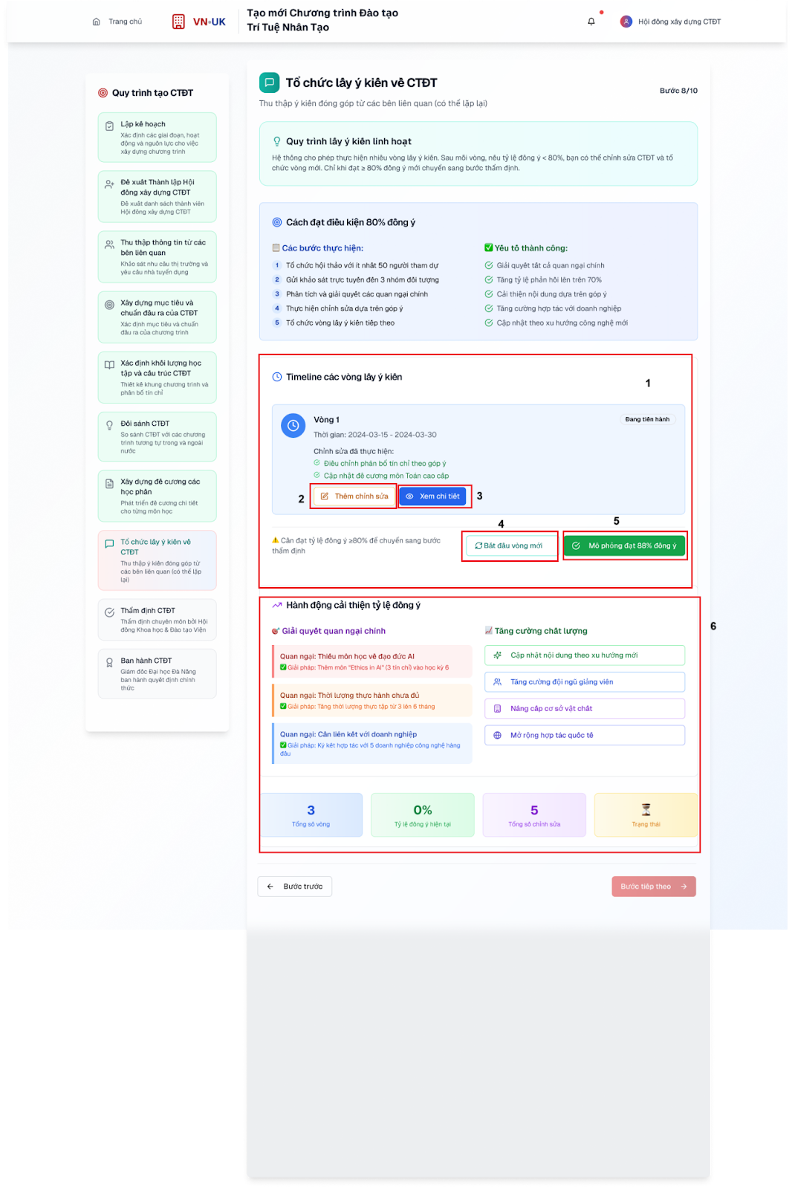

Hình 40: Màn hình timeline các vòng lấy ý kiến góp ý về CTĐT

Bảng 34: Đặc tả màn hình timeline các vòng lấy ý kiến góp ý về CTĐT

|  |  |  |  |
| --- | --- | --- | --- |
| **STT** | **LOẠI** | **MÔ TẢ** | **GHI CHÚ** |
| 1 | Date picker | Sự kiện: Người dùng chọn ngày bắt đầu – kết thúc |  |
| 2 | Button | Thêm chỉnh sửa  Sự kiện: Nút hành động để chỉnh sửa vòng góp ý |  |
| 3 | Button | Xem chi tiết  Sự kiện: Nút để mở chi tiết vòng góp ý |  |
| 4 | Button | Bắt đầu vòng mới  Sự kiện: Tạo thêm một vòng góp ý tiếp theo |  |
| 5 | Text | Hiển thị kết quả đạt được | Hiển thị kết quả đạt được |
| 6 | Panel + Button tags | Hành động cải thiện tỷ lệ đồng ý (các nhãn như “Cập nhật nội dung”, “Nâng cấp cơ sở vật chất”, “Mở rộng hợp tác quốc tế”) | Các thẻ hành động (button tag) người dùng có thể click chọn |

**2.10 Thẩm định CTĐT**

Bảng 35: Đặc tả use case thẩm định CTĐT

|  |  |
| --- | --- |
| Use case ID | 2.10 |
| Use case name | Thẩm định CTĐT |
| Description | Là người dùng, tôi muốn thẩm định nhằm đánh giá tính khoa học, tính thực tiễn, sự phù hợp với chuẩn đầu ra và các quy định hiện hành. |
| Actors | Hội đồng thẩm định |
| Priority | Cao |
| Triggers | Hồ sơ CTĐT đã được Khoa/Tổ chuyên môn hoàn thiện |
| Pre-conditions | Có hồ sơ CTĐT đầy đủ (chuẩn đầu ra, ma trận, đề cương học phần). |
| Post-conditions | Có biên bản thẩm định và kết luận chính thức. |
| Main flow | 1. Chọn chức năng “Thẩm định CTĐT” 2. Hệ thống hiển thị trang thông tin về CTĐT của Hội đồng xây dựng CTĐT gửi lên và nút chọn Quyết định Thẩm định 3. Chọn quyết định thẩm định và nhận xét chi tiết. 4. Gửi kết quả thẩm định 5. Hệ thống lưu thông tin kết quả |
| Alternative flows | N/A |
| Exception flows | N/A |
| Business rules | N/A |
| Non-functional requirements | N/A |

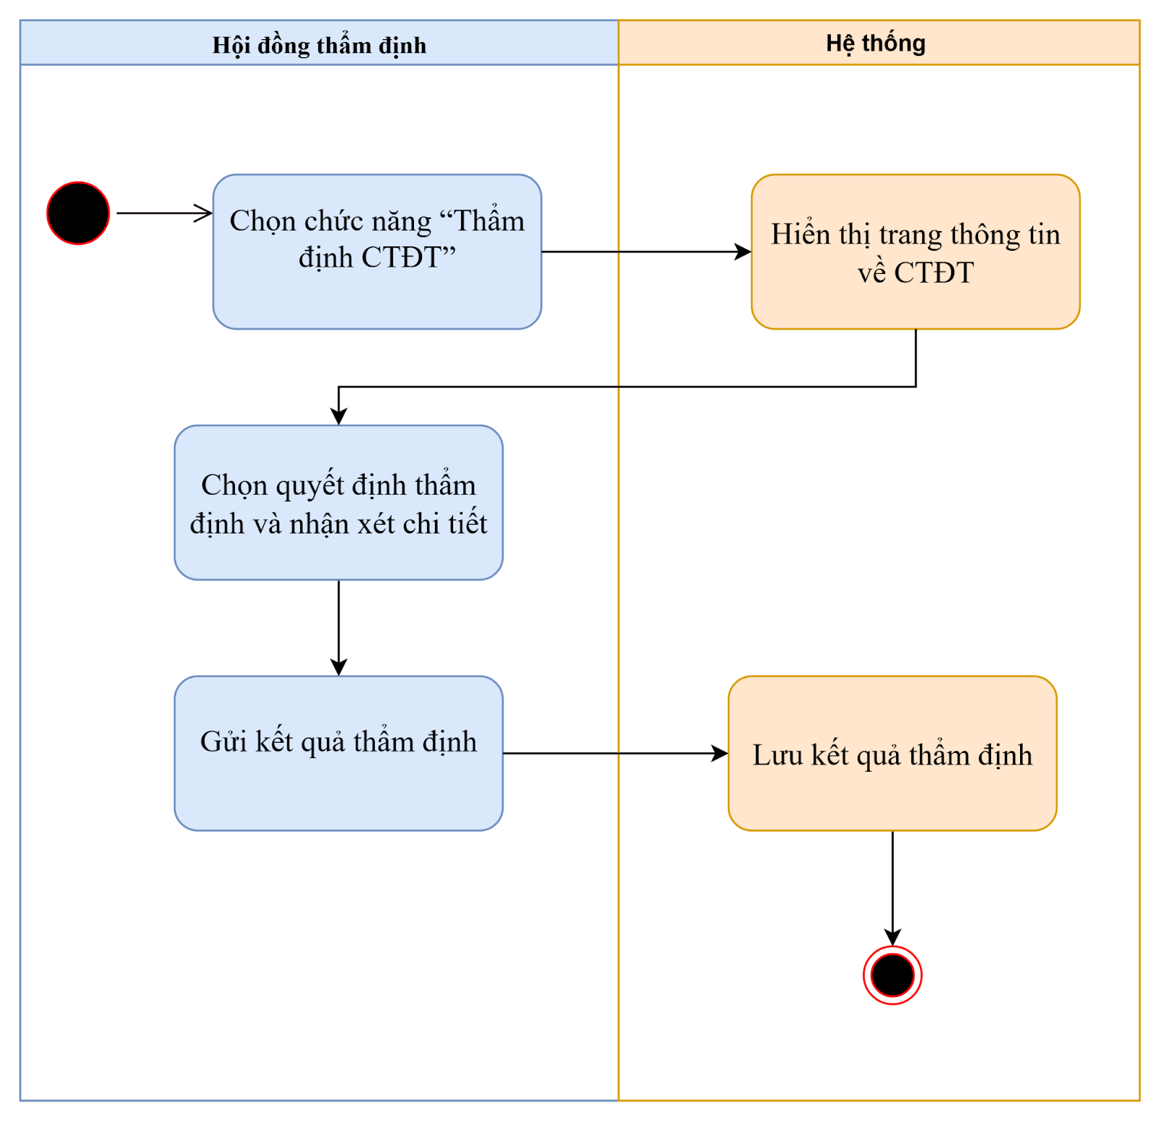

Hình 41: Activity diagram thẩm định CTĐT

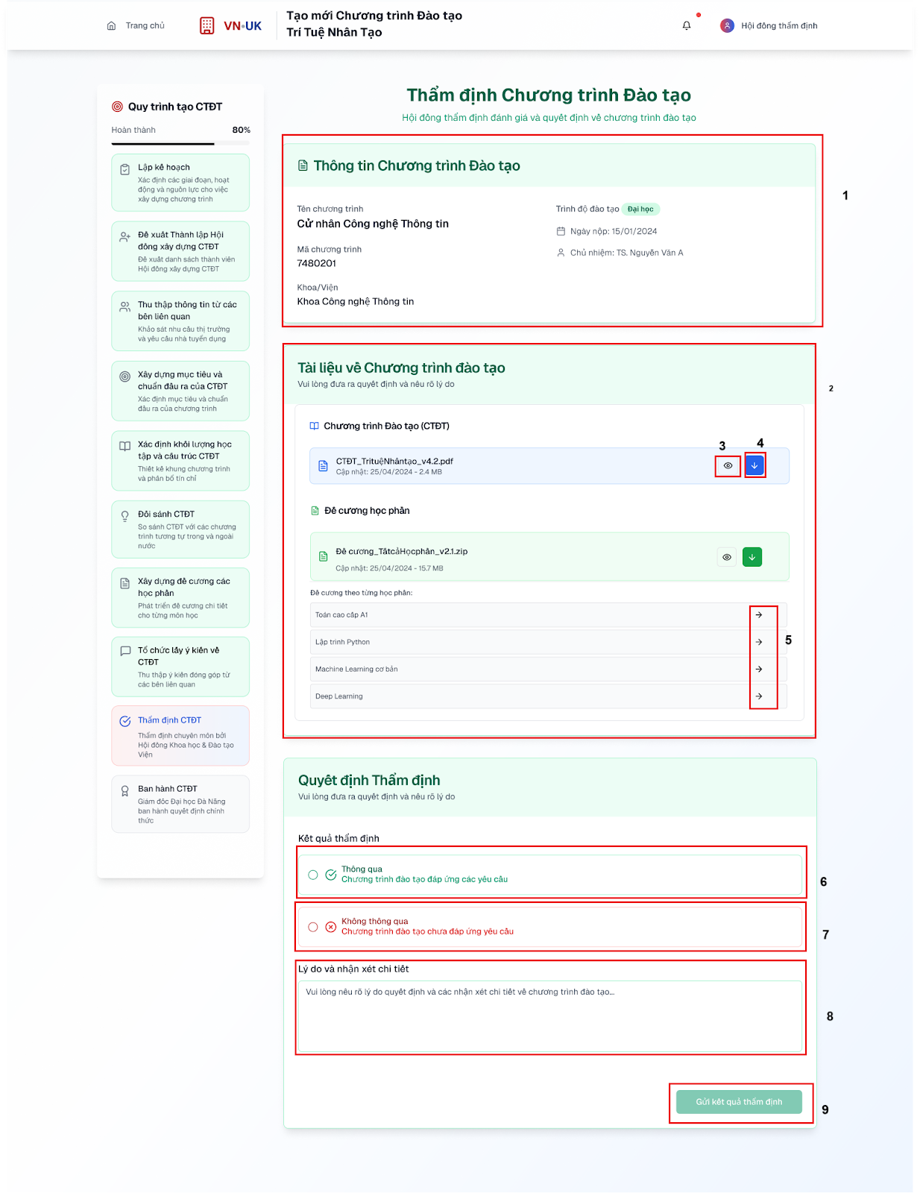

Hình 42: Màn hình thẩm định CTĐT

Bảng 36: Đặc tả màn hình thẩm định CTĐT

|  |  |  |  |
| --- | --- | --- | --- |
| **STT** | **LOẠI** | **MÔ TẢ** | **GHI CHÚ** |
| 1 | Card dữ liệu | Khối Thông tin Chương trình Đào tạo: Tên CTĐT, trình độ đào tạo, ngày hiệu lực, mã CTĐT, khoa/viện quản lý, chủ nhiệm. | Chỉ hiển thị thông tin, không chỉnh sửa. |
| 2 | Card dữ liệu | Khối Tài liệu về Chương trình Đào tạo: Danh sách tài liệu cần thẩm định (CTĐT PDF, Đề cương học phần ZIP). | Có thể tải lên/thay thế. |
| 3 | Button (icon xem) | Nút Xem tài liệu  Sự kiện: mở xem nội dung tài liệu đã tải lên. | Icon con mắt. |
| 4 | Button (icon tải xuống) | Nút Tải tài liệu  Sự kiện: tải tài liệu CTĐT về máy. | Icon mũi tên xuống. |
| 5 | Button (icon mũi tên) | Nút xem chi tiết  Sự kiện: Mở đề cương chi tiết của học phần được chọn | Chỉ đọc. |
| 6 | Radio button | Kết quả thẩm định – Thông qua  Sự kiện: chọn khi CTĐT đáp ứng yêu cầu. | Màu xanh. |
| 7 | Radio button | Kết quả thẩm định – Không thông qua  Sự kiện: chọn khi CTĐT chưa đáp ứng yêu cầu. | Màu đỏ. |
| 8 | Textarea | Lý do và nhận xét chi tiết: nhập giải thích lý do và góp ý chi tiết. | Hỗ trợ nhập nhiều dòng. |
| 9 | Button | Nút Gửi kết quả thẩm định  Sự kiện: xác nhận gửi kết quả sau khi chọn phương án. | Action button màu xanh. |

**2.11 Phê duyệt và ban hành CTĐT**

Bảng 37: Đặc tả use case phê duyệt và ban hành CTĐT

|  |  |
| --- | --- |
| Use case ID | 2.11 |
| Use case name | Phê duyệt và ban hành CTĐT |
| Description | Là người dùng, tôi muốn xem xét và ban hành quyết định phê duyệt CTĐT. |
| Actors | Viện trưởng  Giám đốc ĐHĐN |
| Priority | Cao |
| Triggers | * Có kết quả thẩm định CTĐT đạt yêu cầu từ Hội đồng KH&ĐT. * Hồ sơ CTĐT đã hoàn thiện đầy đủ. |
| Pre-conditions | Hồ sơ CTĐT kèm biên bản thẩm định đã được nộp lên cấp ĐHĐN. |
| Post-conditions | * CTĐT được ban hành kèm quyết định phê duyệt chính thức. * CTĐT trở thành căn cứ pháp lý để tổ chức đào tạo. |
| Main flow | 1. Viện Trưởng chọn chức năng “Phê duyệt CTĐT” 2. Hệ thống hiển thị trang chức năng “Tờ trình phê duyệt CTĐT” 3. Viện Trưởng chọn quyết định phê duyệt và nhận xét chi tiết 4. Hệ thống lưu lại ý kiến, chuyển hồ sơ lên Giám đốc. 5. Giám Đốc chọn quyết định phê duyệt và nhận xét chi tiết 6. Hệ thống hiển thị thông báo “Đã phê duyệt cấp ĐHĐN” |
| Alternative flows | 3a. Nếu Viện trưởng từ chối → Hệ thống trả hồ sơ về Hội đồng xây dựng CTĐT để chỉnh sửa.  5a. Nếu Giám đốc từ chối → Hệ thống trả hồ sơ về Hội đồng xây dựng CTĐT để chỉnh sửa. |
| Exception flows | N/A |
| Business rules | N/A |
| Non-functional requirements | N/A |

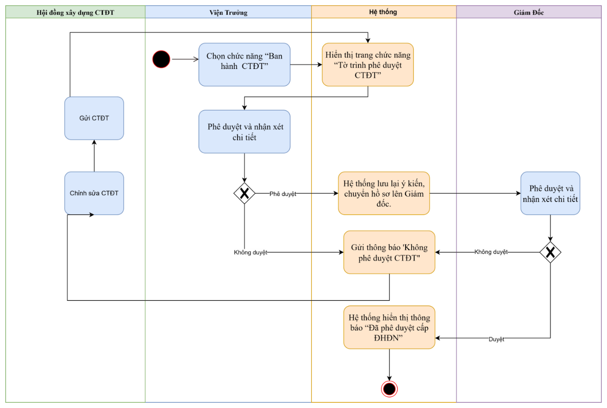

Hình 43: Activity diagram phê duyệt CTĐT

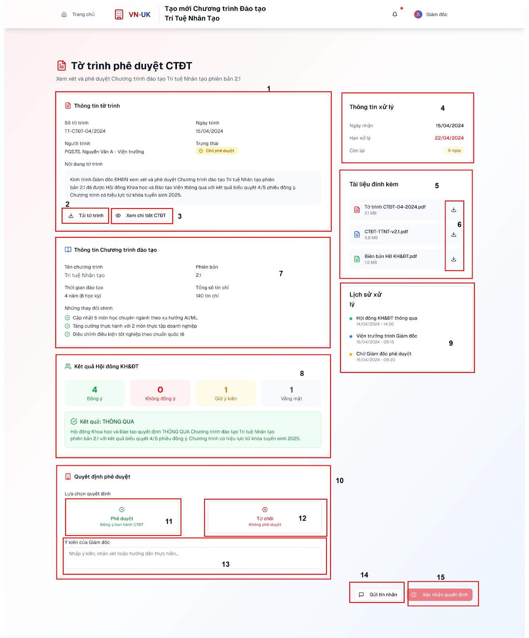

Hình 44: Màn hình phê duyệt CTĐT

Bảng 38: Đặc tả màn hình phê duyệt CTĐT

|  |  |  |  |
| --- | --- | --- | --- |
| **STT** | **LOẠI** | **MÔ TẢ** | **GHI CHÚ** |
| 1 | Card thông tin | Thông tin tờ trình: số tờ trình, ngày trình, người trình, trạng thái, nội dung tóm tắt. | Chỉ hiển thị thông tin. |
| 2 | Button | Tải tờ trình | Nút tải file tờ trình. |
| 3 | Button | Xem chi tiết CTĐT | Dẫn tới trang chi tiết CTĐT. |
| 4 | Card thông tin | Thông tin xử lý: ngày nhận, hạn xử lý, số ngày còn lại. | Hiển thị trạng thái màu (vd: đỏ khi quá hạn). |
| 5 | Card danh sách | Tài liệu đính kèm: danh sách file PDF liên quan (tờ trình, CTĐT, biên bản…). | Có nút xem và tải về. |
| 6 | Button icon | Nút tải xuống tài liệu | Icon mũi tên tải xuống ở mỗi file. |
| 7 | Card dữ liệu | Thông tin Chương trình đào tạo: tên CTĐT, mã CTĐT, trình độ, thời gian học, tổng tín chỉ, điểm nổi bật. | Hiển thị đầy đủ, chỉ đọc. |
| 8 | Card kết quả | Kết quả Hội đồng KH&ĐT: số phiếu đồng ý, không đồng ý, góp ý, vắng mặt. | Hiển thị dạng ô màu. |
| 9 | Card tiến trình | Lịch sử xử lý: hội đồng, viện trưởng, giám đốc phê duyệt… kèm ngày giờ. | Hiển thị timeline. |
| 10 | Card quyết định | Quyết định phê duyệt: khu vực để lựa chọn phê duyệt hoặc từ chối. | Gồm các lựa chọn 11, 12, 13. |
| 11 | Radio button | Phê duyệt – Đồng ý ban hành CTĐT. | Màu xanh. |
| 12 | Radio button | Từ chối – Không phê duyệt. | Màu đỏ. |
| 13 | Textarea | Ý kiến của Giám đốc: nhập nhận xét, hướng dẫn. | Cho phép nhập nhiều dòng. |
| 14 | Button | Gửi tin nhắn | Nút phụ, gửi trao đổi nội bộ. |
| 15 | Button | Xác nhận quyết định | Nút chính, xác nhận gửi kết quả phê duyệt. |

**3.1. Xây dựng kế hoạch rà soát, cập nhật CTĐT**

Bảng 39: Đặc tả use case xây dựng kế hoạch rà soát, cập nhật CTĐT

|  |  |
| --- | --- |
| Use Case ID | 3.1 |
| Use case Name | Xây dựng kế hoạch rà soát, cập nhật CTĐT |
| Description | Là người dùng, tôi muốn lập kế hoạch rà soát, cập nhật CTĐT. |
| Actors | Phòng ĐT&ĐBCLGD |
| Priority | Cao |
| Triggers | * Đến chu kỳ rà soát định kỳ. * Có yêu cầu từ ĐHĐN hoặc cơ quan quản lý. |
| Preconditions | CTĐT đã tồn tại |
| Postconditions | Kế hoạch rà soát được ban hành. |
| Main Flow | 1. Người dùng chọn chức năng xây dựng kế hoạch rà soát CTĐT 2. Hệ thống hiển thị form lập kế hoạch. 3. Người dùng nhập form lập kế hoạch 4. Hệ thống lưu kế hoạch rà soát |
|
|
|
|
|
| Alternate Flow | N/A |
| Exception flows | N/A |
| Business rules | Phải ban hành trước thời hạn. |
| Non-functional requirements | N/A |

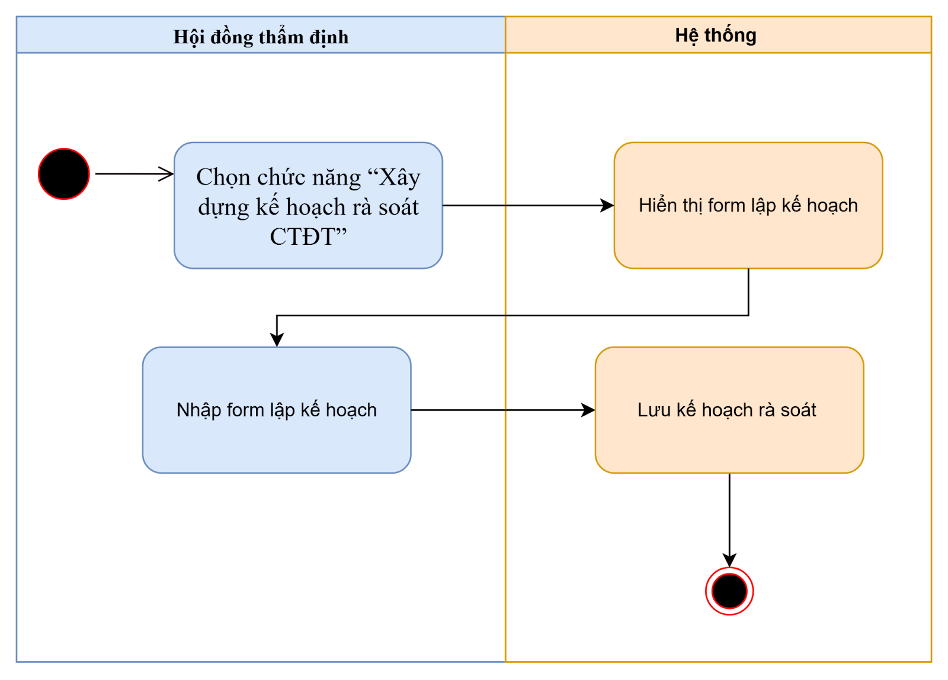  
Hình 45: Activity diagram xây dựng kế hoạch rà soát, cập nhật CTĐT

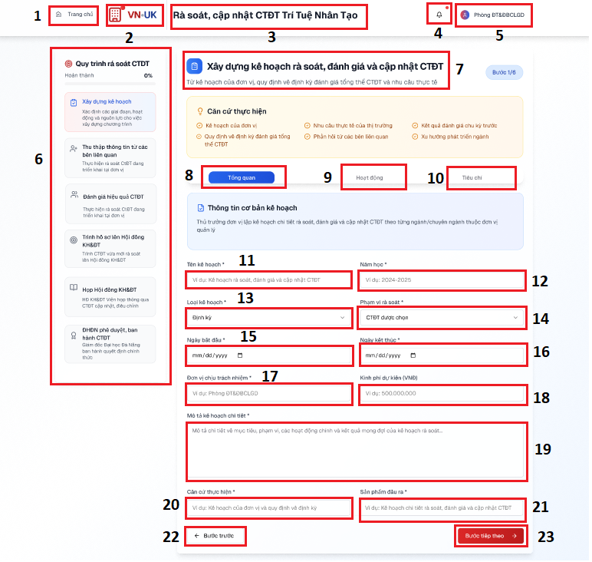

Hình 46: Màn hình xây dựng kế hoạch rà soát, cập nhật CTĐT (Tổng quan)

Bảng 40: Đặc tả màn hình xây dựng kế hoạch rà soát, cập nhật CTĐT (Tổng quan)

|  |  |  |  |
| --- | --- | --- | --- |
| **STT** | **LOẠI** | **MÔ TẢ** | **GHI CHÚ** |
| 1 | Nút điều hướng | Trang chủ | Click để quay về màn hình chính |
| 2 | Logo | Logo VN-UK | Hiển thị tĩnh |
| 3 | Text | “Rà soát, cập nhật CTĐT Trí Tuệ Nhân Tạo” | Hiển thị tĩnh |
| 4 | Icon | Biểu tượng chuông (thông báo) | Hiển thị danh sách thông báo |
| 5 | Text | Thông tin người dùng: “Phòng ĐT&ĐBCLGD” | Hiển thị tĩnh |
| 6 | Sidebar | Thanh quy trình 6 bước (Xây dựng kế hoạch → ĐHQN phê duyệt CTĐT) | Có hiển thị % hoàn thành, cho phép chọn bước |
| 7 | Text | “Xây dựng kế hoạch rà soát, đánh giá và cập nhật CTĐT | Hiển thị tĩnh |
| 8 | Tab | Tổng quan | Tab mặc định được chọn |
| 9 | Tab | Hoạt động | Tab mặc định không được chọn |
| 10 | Tab | Hoạt động | Tab mặc định không được chọn |
| 11 | Textbox | Tên kế hoạch | Bắt buộc nhập |
| 12 | Textbox | Năm học | Bắt buộc nhập |
| 13 | Dropdown | Loại kế hoạch | Bắt buộc chọn |
| 14 | Dropdown | Phạm vi rà soát | Bắt buộc chọn |
| 15 | Date picker | Ngày bắt đầu | Bắt buộc nhập |
| 16 | Date picker | Ngày kết thúc | Bắt buộc nhập, ≥ Ngày bắt đầu |
| 17 | Textbox | Đơn vị chịu trách nhiệm | Bắt buộc nhập |
| 18 | Textbox số | Kinh phí dự kiến (VND) | Nhập số, phải > 0 |
| 19 | Textarea | Mô tả kế hoạch chi tiết | Bắt buộc nhập |
| 20 | Dropdown | Căn cứ thực hiện | Chọn từ danh sách |
| 21 | Dropdown | Sản phẩm đầu ra | Bắt buộc chọn |
| 22 | Button | Bước trước | Quay lại bước trước, không lưu dữ liệu |
| 23 | Button | Bước tiếp theo | Lưu dữ liệu và chuyển sang Bước 2 |

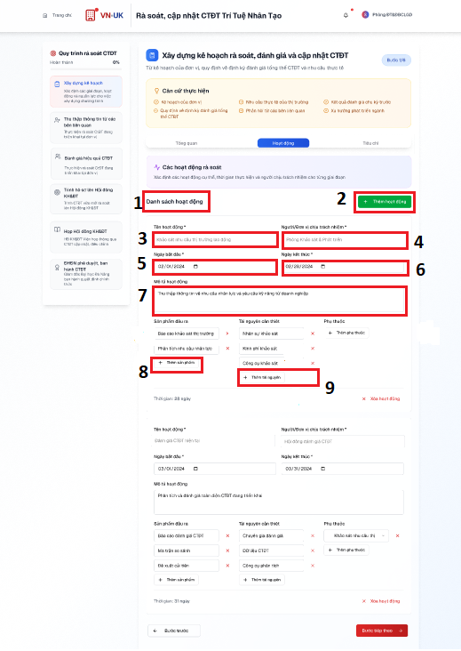

Hình 47: Màn hình xây dựng kế hoạch rà soát, cập nhật CTĐT (Hoạt động)

Bảng 41: Đặc tả màn hình xây dựng kế hoạch rà soát, cập nhật CTĐT (Hoạt động)

|  |  |  |  |
| --- | --- | --- | --- |
| **STT** | **LOẠI** | **MÔ TẢ** | **GHI CHÚ** |
| 1 | Text | Danh sách hoạt động– tiêu đề của khối hiển thị danh sách hoạt động | Chỉ hiển thị, không thao tá |
| 2 | Button | + Thêm hoạt động Sự kiện: Khi click → sinh thêm form hoạt động mới |  |
| 3 | Textbox | Tên hoạt động  Sự kiện: nhập tên cụ thể của hoạt động trong kế hoạch | Bắt buộc nhập |
| 4 | Dropdown | Người/Đơn vị chịu trách nhiệm Sự kiện: chọn hoặc nhập đơn vị/cá nhân chịu trách nhiệm | Bắt buộc chọn/nhập |
| 5 | Date picker | Ngày bắt đầu  Sự kiện: chọn ngày bắt đầu thực hiện hoạt động | Bắt buộc nhập |
| 6 | Date picker | Ngày kết thúc  Sự kiện: chọn ngày kết thúc thực hiện hoạt động | Bắt buộc nhập, ≥ ngày bắt đầu |
| 7 | Textarea | Mô tả hoạt động Sự kiện: nhập chi tiết nội dung hoạt động | Tùy chọn |
| 8 | Button | + Thêm sản phẩm Sự kiện: cho phép thêm mới một sản phẩm đầu ra khác |  |
| 9 | Button | +Thêm tài nguyên cần thiết  Sự kiện: cho phép thêm tài nguyên cần thiếtkhác |  |

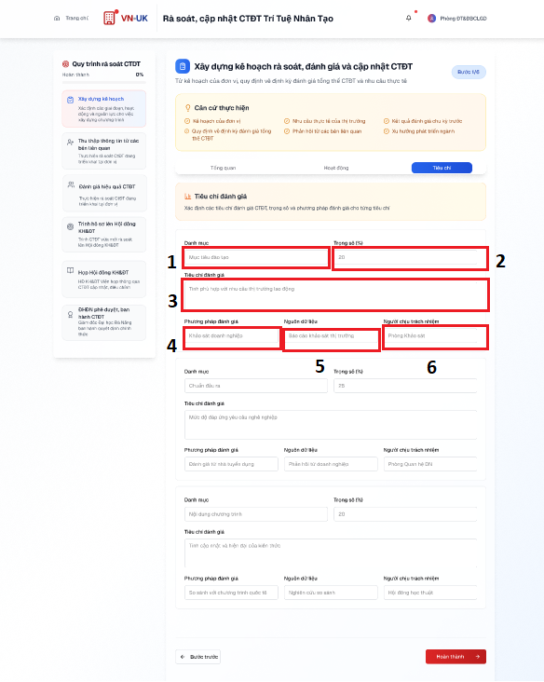

Hình 48: Màn hình xây dựng kế hoạch rà soát, cập nhật CTĐT (Tiêu chí)

Bảng 42: Đặc tả màn hình xây dựng kế hoạch rà soát, cập nhật CTĐT (Tiêu chí)

|  |  |  |  |
| --- | --- | --- | --- |
| **STT** | **LOẠI** | **MÔ TẢ** | **GHI CHÚ** |
| 1 | Textbox | Danh mục  Sự kiện: Nhập tên danh mục tiêu chí | Bắt buộc nhập |
| 2 | Textbox (số) | Trọng số (%)  Sự kiện: Nhập giá trị phần trăm trọng số của danh mục | Chỉ cho phép nhập số (0–100) |
| 3 | Textarea | Tiêu chí đánh giá  Sự kiện: Nhập nội dung chi tiết các tiêu chí đánh giá | Bắt buộc nhập |
| 4 | Dropdown | Phương pháp đánh giá  Sự kiện: Chọn phương pháp áp dụng (Khảo sát doanh nghiệp, …) |  |
| 5 | Dropdown | Người đánh giá  Sự kiện: Chọn đối tượng thực hiện đánh giá (Báo cáo khảo sát, Hội đồng, …) | Cho phép chọn 1 hoặc nhiều |
| 6 | Dropdown | Người chịu trách nhiệm  Sự kiện: Chọn phòng/ban chịu trách nhiệm |  |

**3.2 Thu thập thông tin từ các bên liên quan**

Bảng 43: Đặc tả use case thu thập thông tin từ các bên liên quan

|  |  |
| --- | --- |
| Use Case ID | 3.2 |
| Use case Name | Thu thập thông tin từ các bên liên quan |
| Description | Là người dùng, tôi muốn thu thập thông tin từ các bên liên quan |
| Actors | Khoa/Tổ chuyên môn |
| Priority | Trung bình |
| Triggers | Có kế hoạch rà soát của Phòng ĐT&ĐBCLGD |
| Preconditions | * CTĐT đang triển khai ít nhất một khóa sinh viên. * Có kế hoạch rà soát được ban hành * Công cụ, biểu mẫu thu thập thông tin đã chuẩn bị sẵn. |
| Postconditions | Báo cáo khảo sát |
| Main Flow | 1. Người dùng chọn chức năng ‘Thu thập thông tin từ các bên liên quan’ 2. Hệ thống hiển thị form nhập thông tin khảo sát 3. Người dùng tải lên biên bản họp 4. Hệ thống lưu biên bản họp 5. Người dùng tổng hợp kết quả khảo sát 6. Người dùng tải báo cáo khảo sát lên hệ thống. 7. Hệ thống lưu kết quả khảo sát |
|
|
|
|
|
| Alternate Flow | N/A |
| Exception flows | N/A |
| Business rules | N/A |
| Non-functional requirements | N/A |

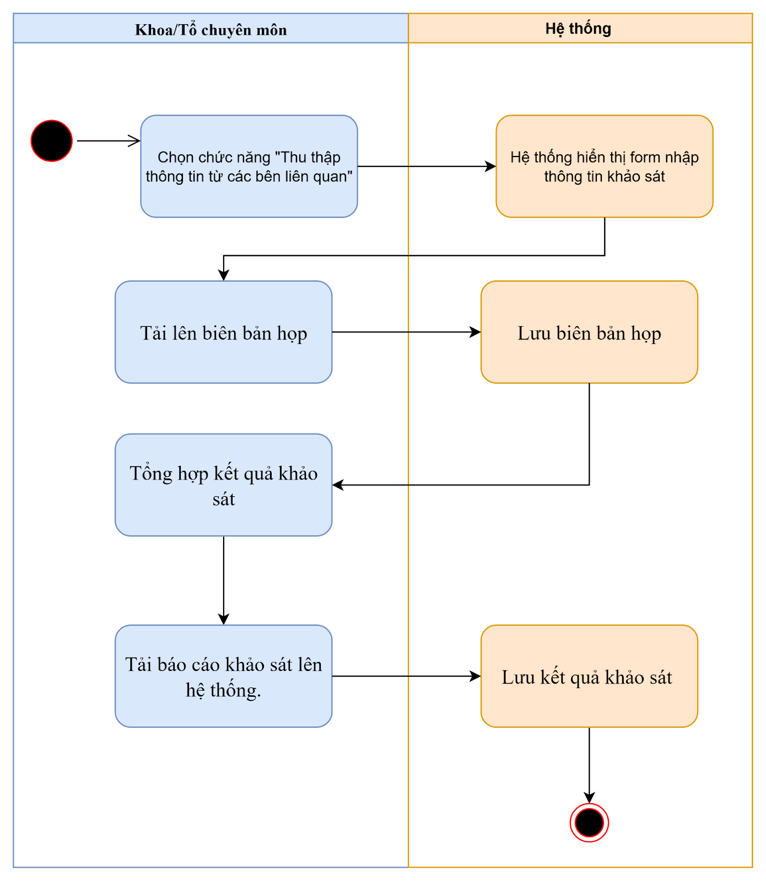

*Hình 49: Activity diagram* Thu thập thông tin từ các bên liên quan

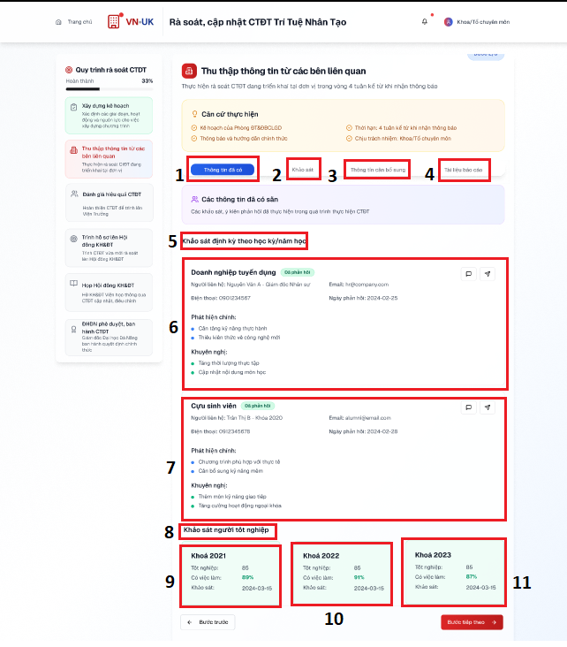

*Hình 50: Màn hình thu* thập thông tin từ các bên liên quan (Thông tin đã có)

Bảng 44: Đặc tả màn hình thu thập thông tin từ các bên liên quan (Thông tin đã có)

|  |  |  |  |
| --- | --- | --- | --- |
| **STT** | **LOẠI** | **MÔ TẢ** | **GHI CHÚ** |
| 1 | Nút tab | Thông tin đã có Sự kiện: Khi click, nội dung thay đổi sang tab “Thông tin đã có” |  |
| 2 | Nút tab | Khảo sát | Tab mặc định đang hiển thị |
| 3 | Nút tab | Thông tin bổ sung | Tab mặc định đang hiển thị |
| 4 | Nút tab | Tài liệu báo cáo | Tab mặc định đang hiển thị |
| 5 | Text | Khảo sát định kỳ theo học kỳ/năm học |  |
| 6 | Card dữ liệu | Doanh nghiệp tuyển dụng – gồm thông tin người liên hệ, email, điện thoại, ngày khảo sát, phát hiện chính, khuyến nghị |  |
| 7 | Card dữ liệu | Cựu sinh viên – cấu trúc tương tự (người liên hệ, email, điện thoại, ngày khảo sát, phát hiện chính, khuyến nghị) |  |
| 8 | Text | Khảo sát người tốt nghiệp |  |
| 9 | Card dữ liệu | Kết quả từng khóa (2021) – gồm tỉ lệ có việc làm, mức lương TB, ngày khảo sát |  |
| 10 | Card dữ liệu | Kết quả từng khóa (2022) – gồm tỉ lệ có việc làm, mức lương TB, ngày khảo sát |  |
| 11 | Card dữ liệu | Kết quả từng khóa (2023) – gồm tỉ lệ có việc làm, mức lương TB, ngày khảo sát |  |

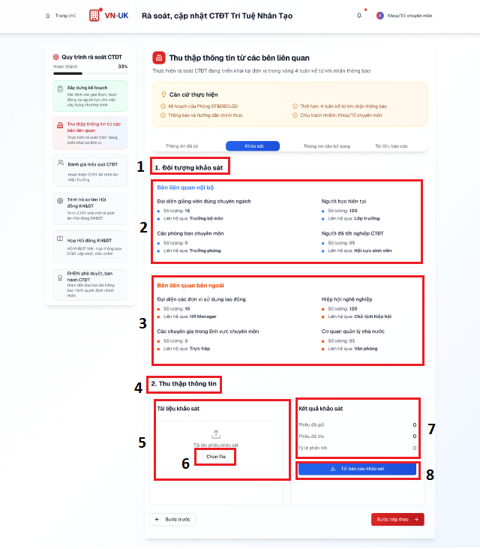

*Hình 51: Màn hình thu* thập thông tin từ các bên liên quan (Khảo sát)

Bảng 45: Đặc tả màn hình thu thập thông tin từ các bên liên quan (Khảo sát)

|  |  |  |  |
| --- | --- | --- | --- |
| **STT** | **LOẠI** | **MÔ TẢ** | **GHI CHÚ** |
| 1 | Text | Đối tượng khảo sát |  |
| 2 | Card dữ liệu | Bên liên quan nội bộ – gồm:  • Đại diện giảng viên đúng chuyên ngành  • Các phòng ban chuyên môn  Thông tin: người liên hệ, số lượng, cơ quan/đơn vị, số phiếu |  |
| 3 | Card dữ liệu | Bên liên quan bên ngoài – gồm:  • Đại diện các đơn vị sử dụng lao động  • Các chuyên gia trong lĩnh vực chuyên môn  • Hiệp hội nghề nghiệp  Thông tin: người liên hệ, số lượng, cơ quan/đơn vị, số phiếu |  |
| 4 | Text | Thu thập thông tin |  |
| 5 | Khung nhập liệu | Tài liệu khảo sát – khối chức năng để tải file khảo sát lên hệ thống | Có hướng dẫn “Tải lên tài liệu khảo sát” |
| 6 | Nút | Chọn file  Sự kiện: Click vào sẽ mở hộp thoại chọn file từ máy tính | Cho phép upload nhiều định dạng (PDF, Word, Excel…) |
| 7 | Card dữ liệu | Kết quả khảo sát – hiển thị số lượng phiếu gửi đi, số phiếu đã phản hồi, số phiếu chưa phản hồi |  |
| 8 | Nút | Tải Báo cáo khảo sát Sự kiện: Click vào sẽ mở hộp thoại chọn file từ máy tính |  |

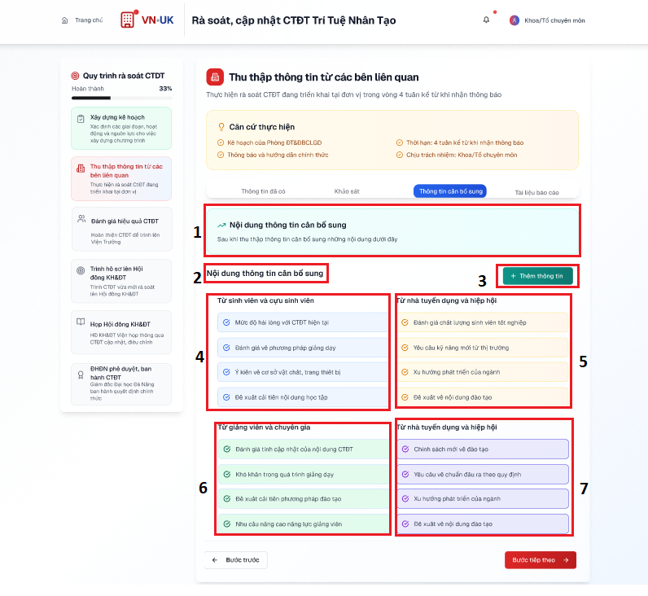

*Hình 52: Màn hình thu* thập thông tin từ các bên liên quan (Thông tin cần bổ sung)

Bảng 46: Đặc tả màn hình thu thập thông tin từ các bên liên quan (Thông tin cần bổ sung)

|  |  |  |  |
| --- | --- | --- | --- |
| **STT** | **LOẠI** | **MÔ TẢ** | **GHI CHÚ** |
| 1 | Text | “Nội dung thông tin cần bổ sung” + mô tả phụ | Hiển thị cố định đầu trang |
| 2 | Text | Nội dung thông tin cần bổ sung” và mô tả: |  |
| 3 | Button | “+ Thêm thông tin” Sự kiện: khi nhấn vào thì sẽ thêm thông tin mới |  |
| 4 | Panel | Nhóm “Sinh viên và cựu sinh viên” và các ý kiến |  |
| 5 | Panel | Nhóm “Giảng viên và chuyên gia” và các ý kiến |  |
| 6 | Panel | Nhóm “Nhà tuyển dụng và hiệp hội” và các ý kiến |  |
| 7 | Panel | Nhóm “Nhà tuyển dụng và hiệp hội” và các ý kiến |  |

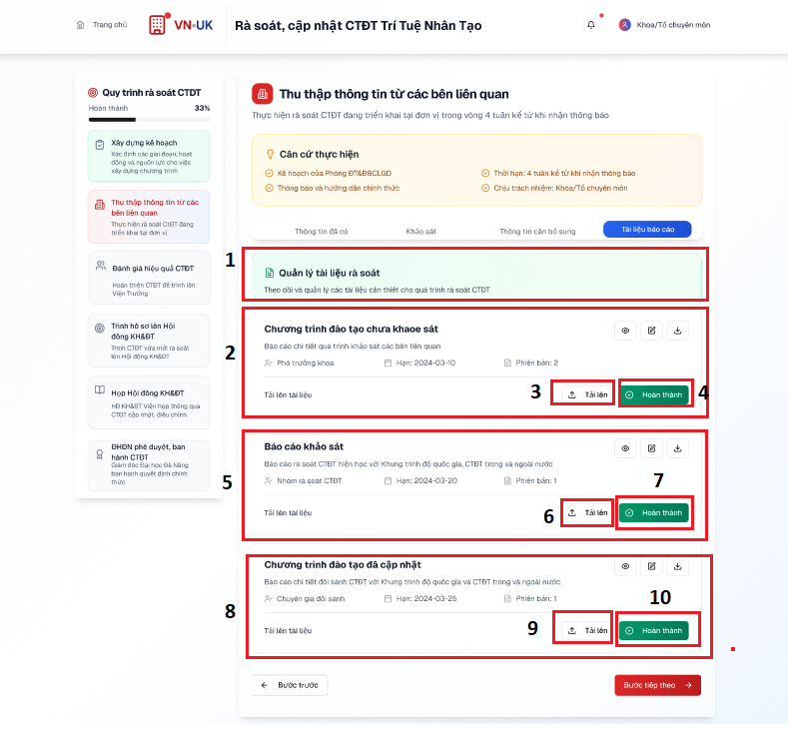

*Hình 53: Màn hình thu* thập thông tin từ các bên liên quan (Tài liệu báo cáo)

Bảng 47: Đặc tả màn hình thu thập thông tin từ các bên liên quan (Tài liệu báo cáo)

|  |  |  |  |
| --- | --- | --- | --- |
| **STT** | **LOẠI** | **MÔ TẢ** | **GHI CHÚ** |
| 1 | Text | “Quản lý tài liệu rà soát” + mô tả phụ | Hiển thị cố định đầu trang |
| 2 | Panel | “Chương trình đào tạo chưa khảo sát” gồm:  - Thông tin: Phó trưởng khoa  - Hạn: 2024-03-10  - Phiên bản: 2 |  |
| 3 | Button | “Tải lên” trong từng mục tài liệu |  |
| 4 | Button | “Hoàn thành” trong từng mục tài liệu |  |
| 5 | Panel | “Báo cáo khảo sát” gồm:  - Nhóm: Hội đồng CTĐT  - Hạn: 2024-03-20  - Phiên bản: 1 |  |
| 6 | Panel | “Chương trình đào tạo đã cập nhật” gồm:  - Chuyên gia đối sánh  - Hạn: 2024-03-25 |  |

**3.3. Đánh giá hiệu quả Chương trình đào tạo**

Bảng 48: Đặc tả use case đánh giá hiệu quả Chương trình đào tạo

|  |  |
| --- | --- |
| Use Case ID | 3.3 |
| Use case Name | Đánh giá hiệu quả Chương trình đào tạo |
| Description | Là người dùng, tôi muốn thực hiện đánh giá hiệu quả Chương trình đào tạo để gửi Hội đồng Khoa học và Đào tạo Viện |
| Actors | Khoa/Tổ chuyên môn |
| Priority | Cao |
| Triggers | Thực hiện đánh giá định kỳ CTĐT hoặc theo yêu cầu của Viện |
| Preconditions | Có báo cáo kết quả khảo sát (phiếu khảo sát, biên bản họp, phân tích dữ liệu). |
| Postconditions | Hồ sơ hoàn chỉnh gửi về Phòng ĐT&ĐBCLGD. |
| Main Flow | 1. Người dùng chọn chức năng ‘Đánh giá hiệu quả Chương trình đào tạo’ 2. Hệ thống hiển thị báo cáo gồm: báo cáo về chuẩn đầu ra, báo cáo khảo sát, báo cáo đối sánh CTĐT 3. Người dùng tạo lịch họp 4. Hệ thống lưu lịch họp và thông báo mời họp 5. Sau khi họp, người dùng bổ sung ý kiến, hoàn thiện hồ sơ. 6. Hệ thống lưu và gửi hồ sơ hoàn chỉnh về Phòng ĐT&ĐBCLGD. |
|
|
|
|
|
| Alternate Flow | 4a. Nếu không đủ thành viên tham gia họp → hệ thống gửi lại thông báo và điều chỉnh lịch.  5a. Nếu hồ sơ chưa đủ minh chứng → hệ thống thông báo yêu cầu bổ sung |
| Exception flows | N/A |
| Business rules | Hồ sơ phải bao gồmbiên bản, báo cáo khảo sát, báo cáo đối sánh. |
| Non-functional requirements | N/A |

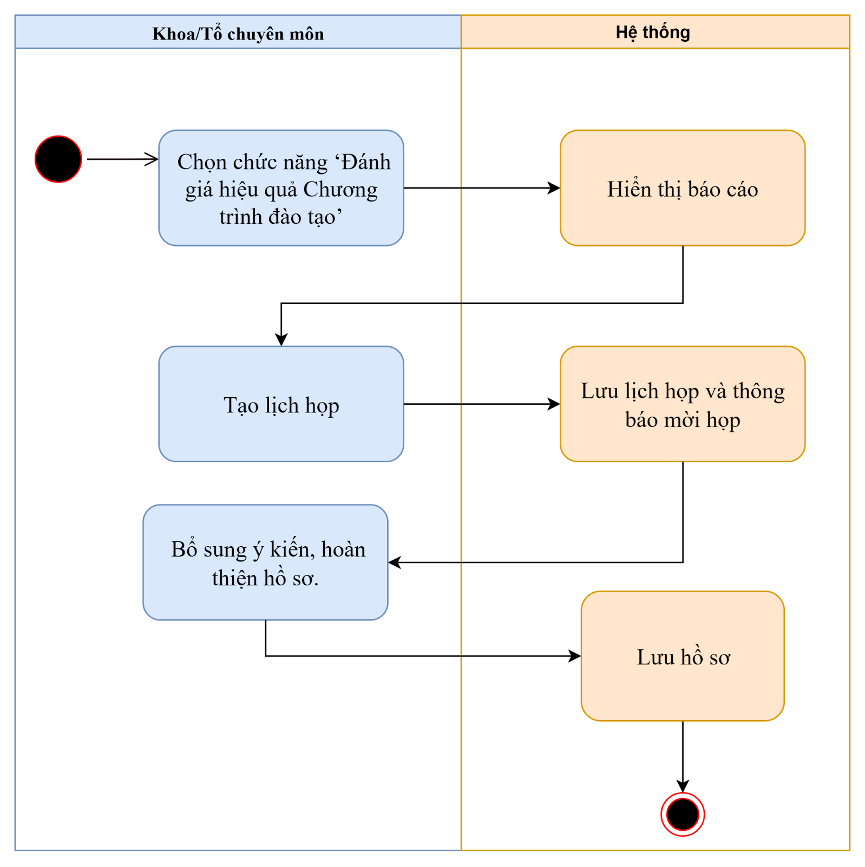

*Hình 54: Activity diagram* đánh giá hiệu quả Chương trình đào tạo

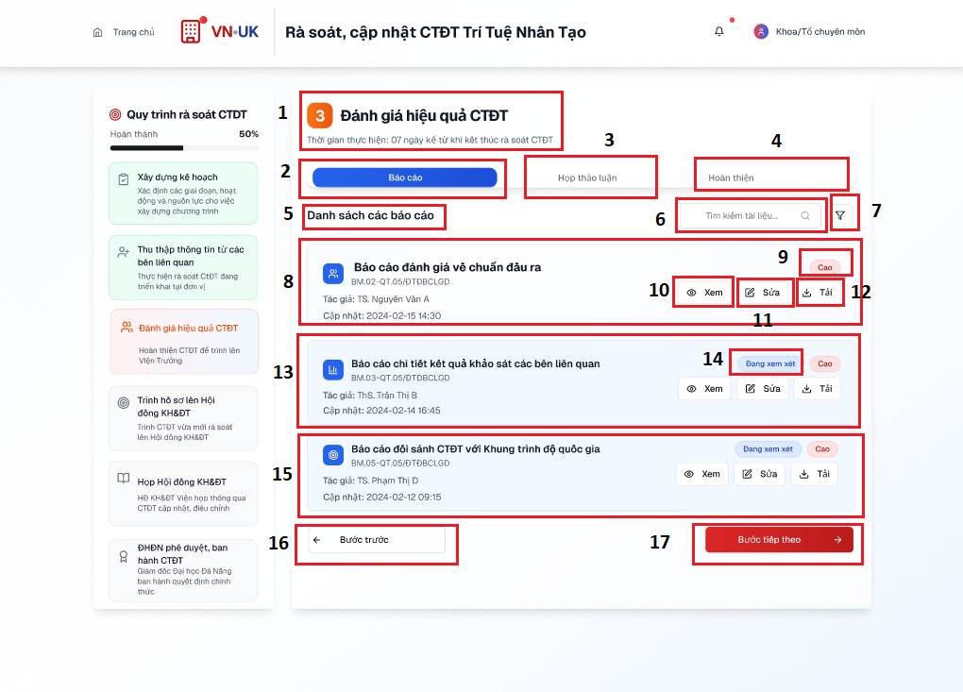

*Hình 55: Màn hình* đánh giá hiệu quả Chương trình đào tạo (Báo cáo)

Bảng 49: Đặc tả màn hình đánh giá hiệu quả Chương trình đào tạo (Báo cáo)

|  |  |  |  |
| --- | --- | --- | --- |
| **STT** | **LOẠI** | **MÔ TẢ** | **GHI CHÚ** |
| 1 | Text | Tiêu đề bước: “Đánh giá hiệu quả CTĐT” + mô tả thời gian thực hiện | Phần header của bước |
| 2 | Tab | “Báo cáo” | Tab mặc định đang hiển thị |
| 3 | Tab | “Họp thảo luận” | Tab mặc định đang hiển thị |
| 4 | Tab | “Hoàn thiện” | Tab mặc định đang hiển thị |
| 5 | Text | Nhãn “Danh sách các báo cáo” | Tiêu đề danh sách |
| 6 | Textbox | Ô nhập “Tìm kiếm tài liệu…” |  |
| 7 | Button | Icon nút tìm kiếm (kính lúp) | Đi kèm textbox |
| 8 | Card dữ liệu | Báo cáo đánh giá về chuẩn đầu ra – gồm: tiêu đề, mã báo cáo, tác giả, ngày cập nhật, mức độ, các nút thao tác (Xem/Sửa/Tải) |  |
| 9 | Label | Nhãn mức độ ưu tiên: Cao | Màu đỏ |
| 10 | Button | Nút “Xem” Sự kiện: click vào để mở xem báo cáo |  |
| 11 | Button | Nút “Sửa” Sự kiện: click vào để chỉnh sửa báo cáo |  |
| 12 | Button | Nút “Tải” Sự kiện: click vào để Download báo cáo |  |
| 13 | Card dữ liệu | Báo cáo chi tiết kết quả khảo sát các bên liên quan – gồm: tiêu đề, mã báo cáo, tác giả, ngày cập nhật, trạng thái, các nút thao tác (Xem/Sửa/Tải) |  |
| 14 | Label | Nhãn trạng thái: “Đang xem xét” | Màu xanh |
| 15 | Card dữ liệu | Báo cáo chi tiết kết quả khảo sát các bên liên quan – gồm: tiêu đề, mã báo cáo, tác giả, ngày cập nhật, trạng thái, các nút thao tác (Xem/Sửa/Tải) |  |
| 16 | Button | Nút “Bước trước” Sự kiện: khi click vào thì sẽ quay trở về màn hình trước |  |
| 17 | Button | Nút “Bước tiếp theo” Sự kiện: khi click vào sẽ đến màn hình tiếp theo |  |

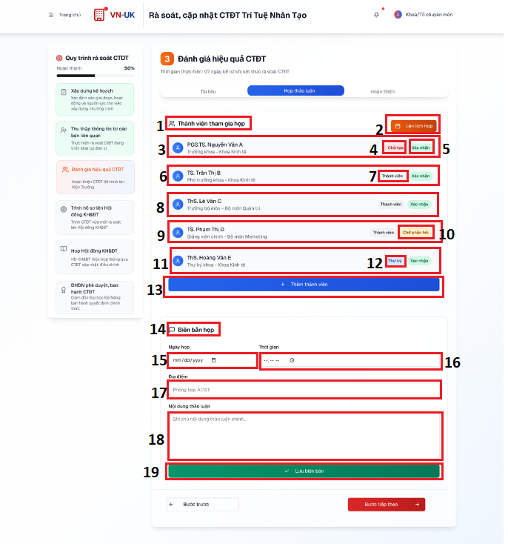

*Hình 56: Màn hình* đánh giá hiệu quả Chương trình đào tạo (Họp thảo luận)

Bảng 50: Đặc tả màn hình đánh giá hiệu quả Chương trình đào tạo (Họp thảo luận)

|  |  |  |  |
| --- | --- | --- | --- |
| **STT** | **LOẠI** | **MÔ TẢ** | **GHI CHÚ** |
| 1 | Text | Nhãn “Thành viên tham gia họp” | Tiêu đề danh sách thành viên |
| 2 | Button | “Lên lịch họp” Sự kiện: click vào để tạo lịch họp |  |
| 3 | Card dữ liệu | PGS.TS. Nguyễn Văn A – Trưởng khoa Khoa Kinh tế – gồm: thông tin cá nhân, vai trò |  |
| 4 | Label | Nhãn “Chủ toạ” | Màu cam |
| 5 | Label | Xác nhận |  |
| 6 | Card dữ liệu | TS. Trần Thị B – Phó trưởng khoa Khoa Kinh tế |  |
| 7 | Label | Nhãn “Thành viên” | Màu xanh |
| 8 | Card dữ liệu | TS. Lê Văn C – Trưởng bộ môn Quản trị |  |
| 9 | Card dữ liệu | TS. Phạm Thị D – Giảng viên chính, Bộ môn Marketing |  |
| 10 | Label | Nhãn “Chưa phản hồi” | Màu cam |
| 11 | Card dữ liệu | ThS. Hoàng Văn E – Trợ lý khoa Kinh tế |  |
| 12 | Label | Nhãn “Thư ký” | Màu xanh dương |
| 13 | Button | “+ Thêm thành viên” Sự kiện: khi click vào thì sẽ thêm thành viên mới |  |
| 14 | Text | Nhãn “Biên bản họp” | Tiêu đề form biên bản |
| 15 | Textbox | Trường nhập Ngày họp (dd/mm/yyyy) |  |
| 16 | Textbox | Trường nhập Thời gian họp (giờ:phút) |  |
| 17 | Textbox | Trường nhập Địa điểm (VD: Phòng họp A101) |  |
| 18 | Textbox | Trường nhập Nội dung thảo luận |  |
| 19 | Button | “Lưu biên bản” Suwj kieenj: khi click vào thì sẽ lưu biên bản họp |  |

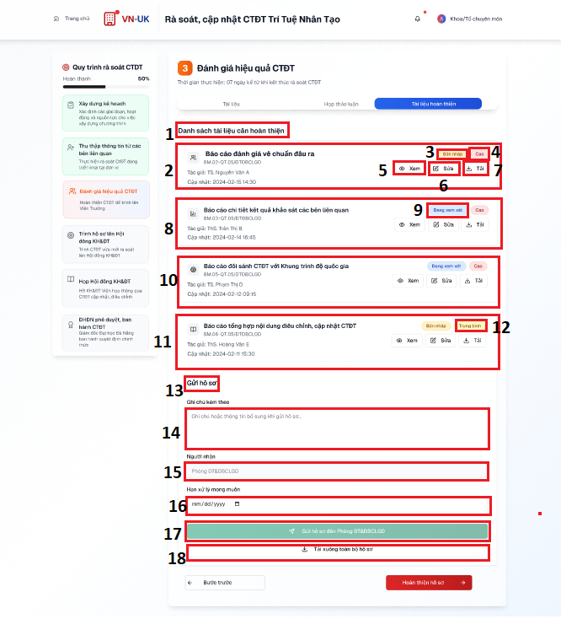

*Hình 57: Màn hình* đánh giá hiệu quả Chương trình đào tạo (Tài liệu hoàn thiện)

Bảng 51: Đặc tả màn hình đánh giá hiệu quả Chương trình đào tạo (TL hoàn thiện)

|  |  |  |  |
| --- | --- | --- | --- |
| **STT** | **LOẠI** | **MÔ TẢ** | **GHI CHÚ** |
| 1 | Text | Nhãn “Danh sách tài liệu cần hoàn thiện” | Tiêu đề danh sách |
| 2 | Card dữ liệu | Báo cáo đánh giá về chuẩn đầu ra – gồm: tiêu đề, mã báo cáo, tác giả, ngày cập nhật, mức độ, các nút thao tác (Xem/Sửa/Tải) |  |
| 3 | Label | Nhãn “Cao” | Màu đỏ |
| 4 | Button | Xem Sự kiện: khi click vào sẽ mở nội dung báo cáo |  |
| 5 | Button | Sửa Sự kiện: khi click vào sẽ chỉnh sửa báo cáo |  |
| 6 | Button | Tải Sự kiện: khi click vào sẽ Download báo cáo |  |
| 7 | Card dữ liệu | Báo cáo chi tiết kết quả khảo sát các bên liên quan – gồm: tiêu đề, mã báo cáo, tác giả, ngày cập nhật, trạng thái, các nút thao tác (Xem/Sửa/Tải) |  |
| 8 | Label | Nhãn “Đang xem xét” | Màu xanh |
| 9 | Card dữ liệu | Báo cáo đối sánh CTĐT với Khung chương trình độ quốc gia – gồm: tiêu đề, mã báo cáo, tác giả, ngày cập nhật, trạng thái, mức độ, các nút thao tác (Xem/Sửa/Tải) |  |
| 10 | Label | Nhãn “Cao” | Màu đỏ |
| 11 | Card dữ liệu | Báo cáo tổng hợp nội dung điều chỉnh, cập nhật CTĐT – gồm: tiêu đề, mã báo cáo, tác giả, ngày cập nhật, trạng thái, các nút thao tác (Xem/Sửa/Tải) |  |
| 12 | Label | Nhãn “Bản nháp” | Màu vàng |
| 13 | Text | Nhãn “Gửi hồ sơ” | Tiêu đề form gửi |
| 14 | Textarea | Trường nhập Ghi chú bổ sung Sự kiện: Cho phép nhập nội dung dài |  |
| 15 | Dropdown | Người nhận: Phòng ĐT&ĐBCLGD Sự Kiện: Cho phép lựa chọn người nhận |  |
| 16 | Textbox | Trường nhập Hạn xử lý mong muốn (dd/mm/yyyy) |  |
| 17 | Button | “Gửi hồ sơ đến Phòng ĐT&ĐBCLGD” Sự kiện: khi nhấn vào thì hồ sơ được gửi dến phòng ĐT&ĐBCLGD |  |
| 18 | Button | “Tải xuống hồ sơ” Sự kiện: khi nhấn vào thì hồ sơ được tải xuống |  |

**3.4. Duyệt và trình hồ sơ lên HĐ KH&ĐT**

Bảng 52: Đặc tả use case duyệt và trình hồ sơ lên HĐ KH&ĐT

|  |  |
| --- | --- |
| Use Case ID | 3.4 |
| Use case Name | Duyệt và trình hồ sơ lên HĐ KH&ĐT |
| Description | Là người dùng, tôi muốn duyệt và trình hồ sơ lên HĐ KH&ĐT Viện. |
| Actors | Phòng ĐT&ĐBCLGD |
| Priority | Trung bình |
| Triggers | Hồ sơ rà soát, cập nhật CTĐT đầy đủ, đúng mẫu. |
| Preconditions | Có hồ sơ rà soát từ Khoa. |
| Postconditions | Hồ sơ được chuyển tới HĐ KH&ĐT. |
| Main Flow | 1. Người dùng chọn chức năng “Duyệt và trình hồ sơ lên HĐ KH&ĐT”. 2. Hệ thống hiển thị hồ sơ rà soát CTĐT 3. Người dùng duyệt hồ sơ rà soát tổng hợp 4. Hệ thống lưu hồ sơ 5. Người dùng chọn nút trình hồ sơ lên HĐ KH&ĐT 6. Hệ thống gửi hồ sơ đến Giám đốc ĐHĐN |
|
|
|
|
|
| Alternate Flow | N/A |
| Exception flows | 3.1 Nếu hồ sơ rà soát không được duyệt, người dùng góp ý chỉnh sửa và gửi về lại cho Khoa |
| Business rules | Hồ sơ phải đủ thành phần theo hướng dẫn. |
| Non-functional requirements | Hồ sơ được chuyển nhanh chóng, đúng hạn. |

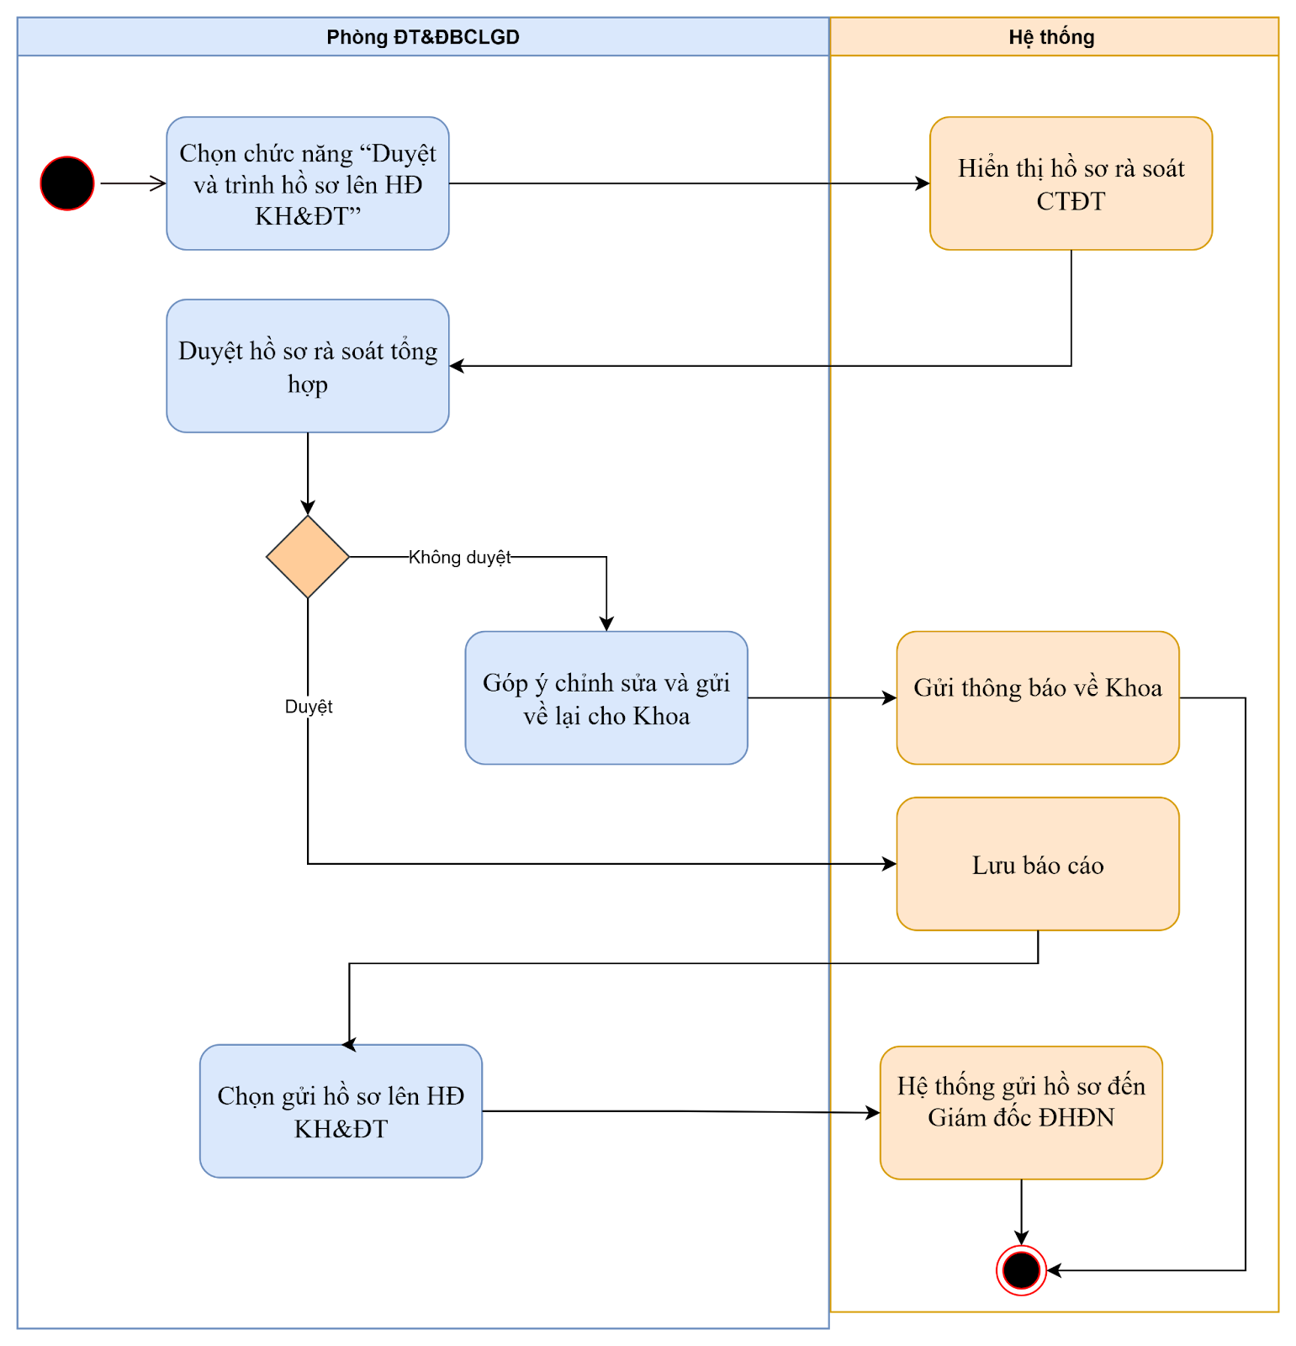

*Hình 58: Activity diagram* duyệt và trình hồ sơ lên HĐ KH&ĐT

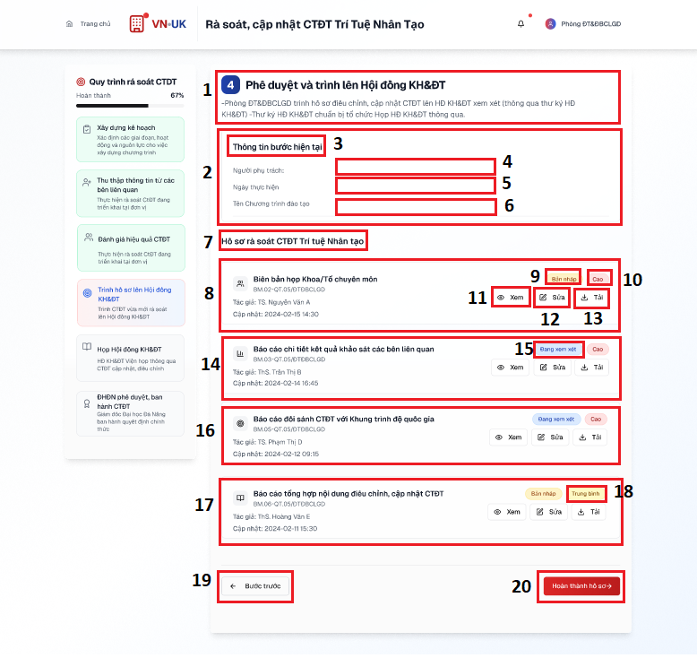

*Hình 59: Màn hình* duyệt và trình hồ sơ lên HĐ KH&ĐT

Bảng 53: Đặc tả màn hình duyệt và trình hồ sơ lên HĐ KH&ĐT

|  |  |  |  |
| --- | --- | --- | --- |
| **STT** | **LOẠI** | **MÔ TẢ** | **GHI CHÚ** |
| 1 | Text | Tiêu đề bước: **“**Phê duyệt và trình lên Hội đồng KH&ĐT**”** + mô tả ngắn | Header màn hình |
| 2 | Text | Nhãn “Thông tin bước hiện tại” |  |
| 3 | Textbox | Trường nhập Người phụ trách | Màu đỏ |
| 4 | Textbox | Trường nhập Ngày thực hiện |  |
| 5 | Textbox | Trường nhập Tên Chương trình đào tạo |  |
| 6 | Text | Nhãn “Hồ sơ rà soát CTĐT Trí tuệ Nhân tạo” |  |
| 7 | Card dữ liệu | Biên bản họp Khoa/Tổ chuyên môn – gồm: tiêu đề, mã báo cáo, tác giả, ngày cập nhật, trạng thái, mức độ, các nút thao tác (Xem/Sửa/Tải) |  |
| 8 | Label | Nhãn “Bản nháp” | Màu vàng |
| 9 | Label | Nhãn “Cao” | Màu đỏ |
| 10 | Button | Xem  Sự kiện: khi click vào sẽ mở nội dung báo cáo | Màu đỏ |
| 11 | Button | Sửa  Sự kiện: khi click vào sẽ chỉnh sửa báo cáo |  |
| 12 | Button | Tải  Sự kiện: khi click vào sẽ Download báo cáo |  |
| 13 | Card dữ liệu | Báo cáo chi tiết kết quả khảo sát các bên liên quan – gồm: tiêu đề, mã báo cáo, tác giả, ngày cập nhật, trạng thái, mức độ, các nút thao tác (Xem/Sửa/Tải) | Tiêu đề form gửi |
| 14 | Label | Nhãn “Đang xem xét” | Màu xanh dương |
| 15 | Card dữ liệu | Báo cáo đối sánh CTĐT với Khung chương trình độ quốc gia – gồm: tiêu đề, mã báo cáo, tác giả, ngày cập nhật, trạng thái, các nút thao tác (Xem/Sửa/Tải) |  |
| 16 | Card dữ liệu | Báo cáo tổng hợp nội dung điều chỉnh, cập nhật CTĐT – gồm: tiêu đề, mã báo cáo, tác giả, ngày cập nhật, trạng thái, mức độ, các nút thao tác (Xem/Sửa/Tải) |  |
| 17 | Label | Nhãn “Bản nháp” | Màu vàng |
| 18 | Label | Nhãn “Trung bình” | Màu cam |
| 19 | Button | Bước trước Sự kiện: khi nhấn vào thì sẽ quay trở lại bước trước đó |  |
| 20 | Button | Hoàn thành hồ sơ Sự kiện: khi nhấn vào thì hồ sơ được gửi đến hội đồng KH&ĐT |  |

**3.5. Tạo lịch họp HĐ KH&ĐT**

Bảng 54: Đặc tả use case tạo lịch họp HĐ KH&ĐT

|  |  |
| --- | --- |
| Use Case ID | 3.5 |
| Use case Name | Tạo lịch họp HĐ KH&ĐT |
| Description | Là người dùng, tôi muốn tạo lịch họp để xem xét hồ sơ rà soát CTĐT. |
| Actors | Hội đồng KH&ĐT Viện |
| Priority | Cao |
| Triggers | Hồ sơ rà soát, cập nhật CTĐT đã được trình lên Hội đồng KH&ĐT. |
| Preconditions | Hồ sơ đầy đủ, hợp lệ và đã được gửi đến các thành viên Hội đồng trước phiên họp. |
| Postconditions | Có kết quả chính thức để chuyển sang bước tiếp theo. |
| Main Flow | 1. Người dùng chọn chức năng ‘Lên lịch họp’ 2. Hệ thống tạo lịch họp và gửi thông báo mời họp đến các thành viên HĐ. 3. Người dùng xem xét nội dung và phê duyệt về CTĐT. 4. Nếu được duyệt: hệ thống cập nhật trạng thái CTĐT thành “Đã duyệt”. 5. Biên bản cuộc họp được lưu trữ trên hệ thống. |
|
|
|
|
|
| Alternate Flow | 6.1 Nếu chưa duyệt: người dùng nhập góp ý chỉnh sửa vào hệ thống. Hệ thống lưu góp ý và thông báo cho bên phụ trách chỉnh sửa CTĐT |
| Exception flows | **N/A** |
| Business rules | Họp phải có biên bản, quyết nghị. |
| Non-functional requirements | **N/A** |

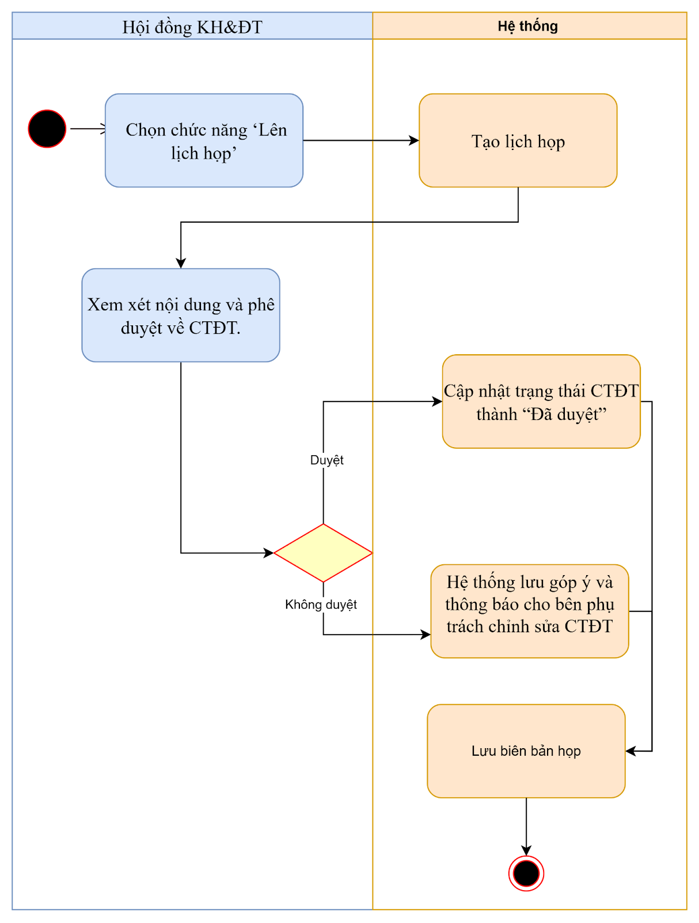

*Hình 60: Activity diagram* tạo lịch họp HĐ KH&ĐT

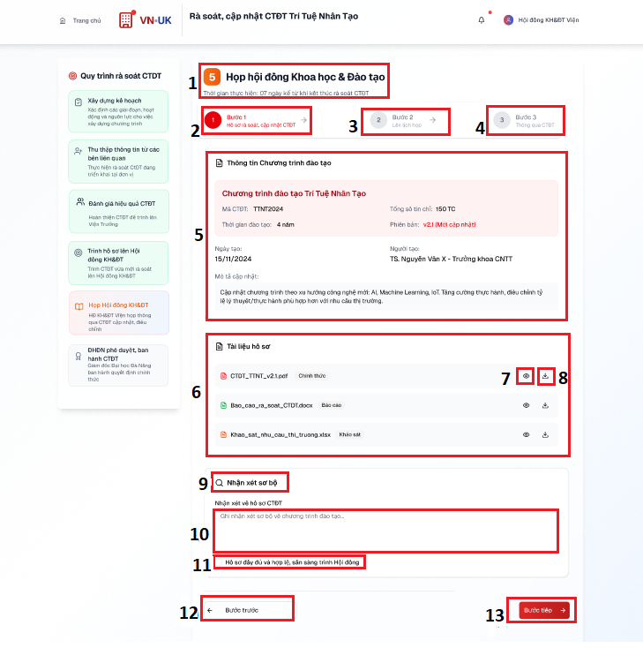

*Hình 61: Màn hinh* tạo lịch họp HĐ KH&ĐT (Hồ sơ)

Bảng 55: Đặc tả màn hinh tạo lịch họp HĐ KH&ĐT (Hồ sơ)

|  |  |  |  |
| --- | --- | --- | --- |
| **STT** | **LOẠI** | **MÔ TẢ** | **GHI CHÚ** |
| 1 | Text | Tiêu đề màn hình: Họp hội đồng Khoa học & Đào tạo kèm mô tả thời gian thực hiện | Header màn hình |
| 2 | Step indicator | Thanh tiến trình – Bước 1: Hồ sơ rà soát, cập nhật CTĐT |  |
| 3 | Step indicator | Thanh tiến trình – Bước 2: Lấy ý kiến hội đồng | Màu đỏ |
| 4 | Step indicator | Thanh tiến trình – Bước 3: Thông qua CTĐT |  |
| 5 | Card dữ liệu | Khối thông tin chương trình đào tạo – gồm: Tên CTĐT, Mã CTĐT, Thời gian đào tạo, Tổng số tín chỉ, Phiên bản, Ngày tạo, Người tạo, Mô tả cập nhật |  |
| 6 | Card dữ liệu | Danh sách tài liệu hồ sơ – gồm các file (PDF, DOCX, XLSX) |  |
| 7 | Button | Nút thao tác Xem tài liệu Sự kiện: cho phép mở file xem trực tiếp |  |
| 8 | Button | Nút thao tác Tải tài liệu Sự kiện: Cho phép tải file về máy |  |
| 9 | Text | Tiêu đề mục: Nhận xét sơ bộ |  |
| 10 | Textbox | Textbox nhập Nhận xét sơ bộ về CTĐT | Màu đỏ |
| 11 | Radio Button | Thông báo trạng thái: Hồ sơ đầy đủ và hợp lệ, sẵn sàng trình Hội đồng Sự kiện: khi nhấn vào thì sẽ xác nhận hồ sơ đầy đủ và hợp lệ, sẵn sàng trình Hội đồng |  |
| 12 | Button | Bước trước Sự kiện: khi nhấn vào thì sẽ quay trở lại bước trước đó |  |
| 13 | Button | Hoàn thành hồ sơ Sự kiện: khi nhấn vào thì hồ sơ được gửi đến hội đồng KH&ĐT |  |

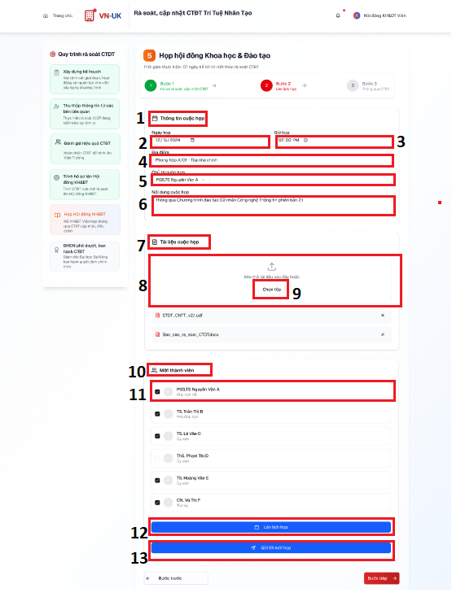

*Hình 62: Màn hinh* tạo lịch họp HĐ KH&ĐT (Lên lịch họp)

Bảng 56: Đặc tả màn hinh tạo lịch họp HĐ KH&ĐT (Lên lịch họp)

|  |  |  |  |
| --- | --- | --- | --- |
| **STT** | **LOẠI** | **MÔ TẢ** | **GHI CHÚ** |
| 1 | Text | Tiêu đề khối Thông tin cuộc họp |  |
| 2 | Date picker | Trường nhập Ngày họp |  |
| 3 | Time picker | Trường nhập Giờ họp |  |
| 4 | Textbox | Trường nhập Địa điểm |  |
| 5 | Dropdown | Trường nhập Chủ trì |  |
| 6 | Textarea | Trường nhập Nội dung cuộc họp |  |
| 7 | Text | Tiêu đề khối Tài liệu cuộc họp |  |
| 8 | Upload area | Khu vực kéo/thả hoặc tải lên file |  |
| 9 | Button | Nút Chọn file |  |
| 10 | Text | Tiêu đề khối Mời thành viên | Màu đỏ |
| 11 | Danh sách + Checkbox | Danh sách thành viên hội đồng – gồm: tên, học hàm, học vị, chức vụ, checkbox chọn |  |
| 12 | Button | Nút Lên lịch họp Sự kiện: khi nhấn vào thì lưu lịch họp đã tạo |  |
| 13 | Button | Nút Gửi link mời họp Sự kiện: khi nhấn vào thì gửi link tham dự họp |  |

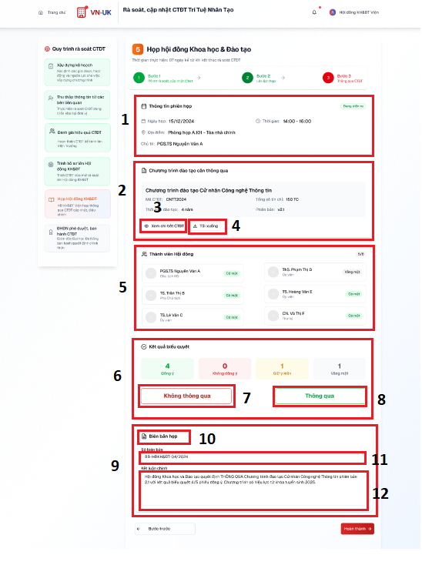

*Hình 63: Màn hinh* tạo lịch họp HĐ KH&ĐT (Thông qua CTĐT)

Bảng 57: Đặc tả màn hinh tạo lịch họp HĐ KH&ĐT (Thông qua CTĐT)

|  |  |  |  |
| --- | --- | --- | --- |
| **STT** | **LOẠI** | **MÔ TẢ** | **GHI CHÚ** |
| 1 | Card dữ liệu | Khối Thông tin phiên họp: gồm ngày họp, giờ họp, địa điểm, chủ trì |  |
| 2 | Card dữ liệu | Khối Chương trình đào tạo cần thông qua: gồm tên CTĐT, mã CTĐT, loại, thời gian, số tín chỉ, khoa phụ trách |  |
| 3 | Button | Nút Xem chi tiết CTĐT Sự kiện: Mở chi tiết chương trình đào tạo |  |
| 4 | Button | Nút Tải tài liệu Sự kiện: Tải tài liệu liên quan đến CTĐT |  |
| 5 | Danh sách + Badge trạng thái | Khối Thành viên hội đồng: danh sách thành viên + trạng thái tham dự (có mặt/vắng mặt) |  |
| 6 | Card dữ liệu | Khối Kết quả biểu quyết: số lượng đồng ý, không đồng ý, có ý kiến khác, vắng mặt |  |
| 7 | Button | Nút Không thông qua Sự kiện: khi nhấn vào thì sẽ hiển thị kết quả không thông qua CTĐT |  |
| 8 | Button | Nút thông qua  Sự kiện: khi nhấn vào thì sẽ hiển thị kết quả thông qua CTĐ |  |
| 9 | Text | Khối Biên bản họp |  |
| 10 | Textbox | Trường nhập Số hiệu biên bản | Màu đỏ |
| 11 | Textbox | Trường nhập Tiêu đề biên bản |  |
| 12 | Textarea | Trường nhập Nội dung biên bản |  |
| 13 | Button | Nút Hoàn thành Sự kiện: Xác nhận hoàn tất cuộc họp |  |

[**3.6. Ph**](http://2.6.ph)**ê duyệt và ban hành CTĐT**

Bảng 58: Đặc tả use case phê duyệt và ban hành CTĐT

|  |  |
| --- | --- |
| Use Case ID | 3.6 |
| Use case Name | Phê duyệt và ban hành CTĐT |
| Description | Viện trưởng trình Giám đốc ĐHĐN phê duyệt và ban hành CTĐT đã được rà soát, cập nhật hoặc điều chỉnh. |
| Actors | Viện trưởng  Giám Đốc |
| Priority | Cao |
| Triggers | Hồ sơ CTĐT đã được Hội đồng KH&ĐT thông qua |
| Preconditions | * Hồ sơ CTĐT đầy đủ, hợp lệ, có chữ ký xác nhận của Khoa/Tổ chuyên môn và Hội đồng KH&ĐT. * Phòng ĐT&ĐBCLGD đã rà soát tính pháp lý trước khi trình. |
| Postconditions | Hồ sơ CTĐT chuyển tới Giám đốc ĐHĐN. |
| Main Flow | 1. Viện Trưởng chọn chức năng “Phê duyệt CTĐT” 2. Hệ thống hiển thị trang chức năng “Tờ trình phê duyệt CTĐT” 3. Viện Trưởng chọn quyết định phê duyệt và nhận xét chi tiết 4. Hệ thống lưu lại ý kiến, chuyển hồ sơ lên Giám đốc. 5. Giám Đốc chọn quyết định phê duyệt và nhận xét chi tiết 6. Hệ thống hiển thị thông báo “Đã phê duyệt cấp ĐHĐN” |
|
|
|
|
|
| Alternate Flow | 3a. Nếu Viện trưởng từ chối → Hệ thống trả hồ sơ về Hội đồng xây dựng CTĐT để chỉnh sửa.  5a. Nếu Giám đốc từ chối → Hệ thống trả hồ sơ về Hội đồng xây dựng CTĐT để chỉnh sửa. |
| Exception flows | Không có |
| Business rules | Không có |
| Non-functional requirements | Trình hồ sơ trong thời hạn quy định. |

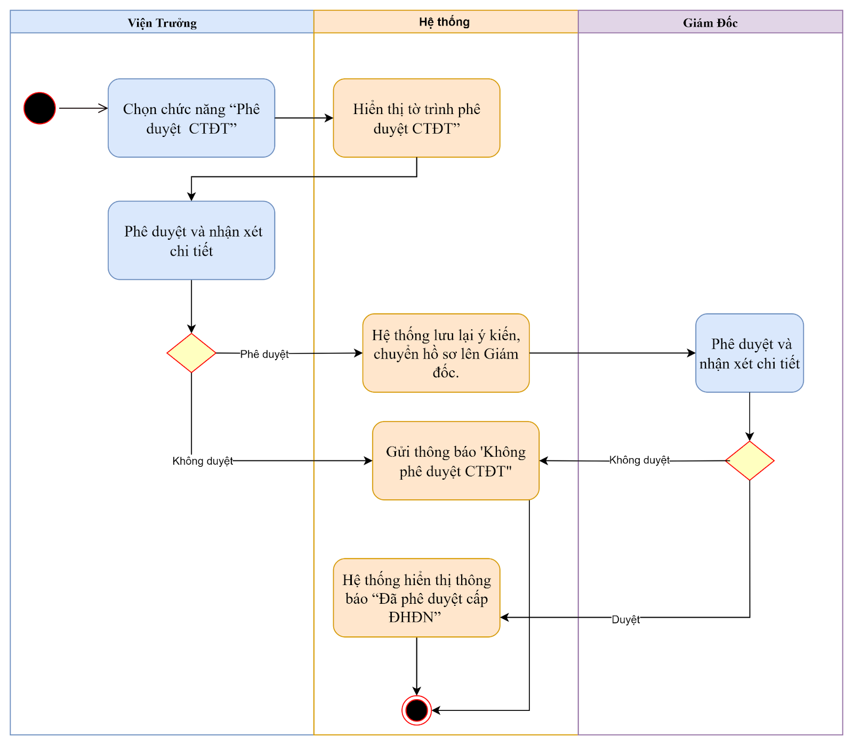

*Hình 64: Activity diagram* phê duyệt và ban hành CTĐT

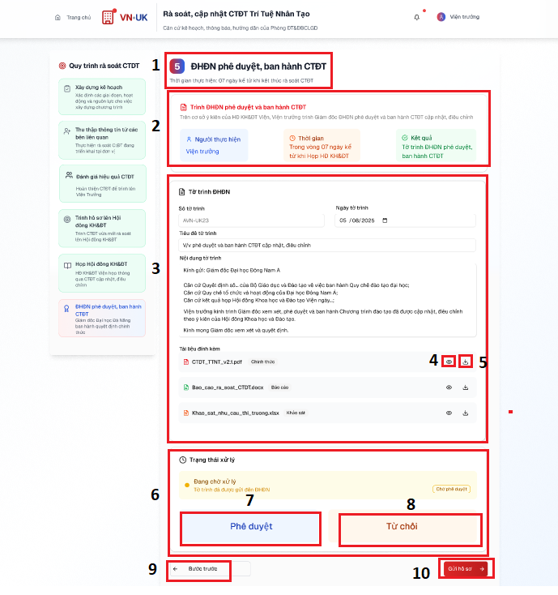

*Hình 65: Màn hình* phê duyệt và ban hành CTĐT

Bảng 59: Đặc tả màn hình phê duyệt và ban hành CTĐT

|  |  |  |  |
| --- | --- | --- | --- |
| **STT** | **LOẠI** | **MÔ TẢ** | **GHI CHÚ** |
| 1 | Text | Tiêu đề màn hình: ĐHĐN phê duyệt, ban hành CTĐT | Header của trang |
| 2 | Card dữ liệu | Khối Trình ĐHĐN phê duyệt & ban hành CTĐT: gồm Người thực hiện, Thời gian, Kết quả |  |
| 3 | Card dữ liệu | Khối Tờ trình ĐHĐN: gồm số tờ trình, ngày tờ trình, tiêu đề, nội dung, tài liệu đính kèm |  |
| 4 | Button | Nút Xem chi tiết file đính kèm Sự kiện: Cho phép xem trực tiếp file |  |
| 5 | Button | Nút Tải tài liệu Sự kiện: Tải tài liệu liên quan đến CTĐT |  |
| 6 | Card dữ liệu | Khối Trạng thái xử lý: hiển thị tình trạng hiện tại (VD: Đang chờ xử lý) |  |
| 7 | Button | Nút Phê duyệt Sự kiện: khi nhấn vào thì sẽ hiển thị kết quả thông qua CTĐT |  |
| 8 | Button | Nút Từ chối  Sự kiện: khi nhấn vào thì sẽ hiển thị kết quả không thông qua CTĐ |  |
| 9 | Button | Nút Bước trước Sự kiện: Quay lại bước trước trong quy trình |  |
| 10 | Button | Nút Gửi hồ sơ  Sự kiện: Thao tác gửi hồ sơ chính thức | Màu đỏ |

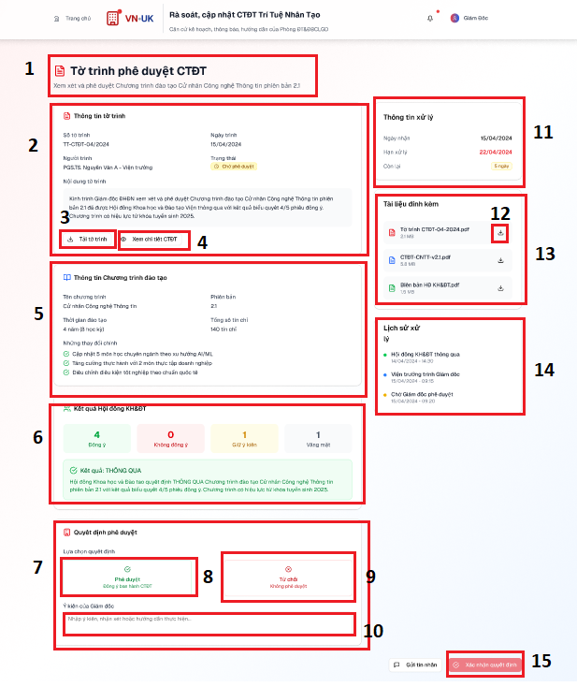

*Hình 66: Màn hình tờ trình* phê duyệt và ban hành CTĐT

Bảng 60: Đặc tả màn hình tờ trình phê duyệt và ban hành CTĐT

|  |  |  |  |
| --- | --- | --- | --- |
| **STT** | **LOẠI** | **MÔ TẢ** | **GHI CHÚ** |
| 1 | Text | Tiêu đề màn hình: Tờ trình phê duyệt CTĐT (gồm tiêu đề + mô tả ngắn) | Header của trang |
| 2 | Card dữ liệu | Khối Thông tin tờ trình: gồm số tờ trình, ngày trình, người trình, chức vụ, nội dung |  |
| 3 | Button | Nút Tải tờ trình Sự kiện: Cho phép tải file tờ trình |  |
| 4 | Button | Nút Xem chi tiết CTĐT Sự kiện: Cho phép mở ra để xem nội dung CTĐT |  |
| 5 | Card dữ liệu | Khối Thông tin Chương trình đào tạo: gồm các thông tin như tên CTĐT, phiên bản, thời gian đào tạo, khối lượng, số tín chỉ, định hướng ngành… |  |
| 6 | Card dữ liệu | Khối Kết quả Hội đồng KH&ĐT: hiển thị số phiếu đồng ý, số phiếu không đồng ý, số phiếu có ý kiến khác, số thành viên |  |
| 7 | Text | Khối Quyết định phê duyệt: tiêu đề và hướng dẫn |  |
| 8 | Button | Nút Phê duyệt  Sự kiện: khi nhấn vào thì sẽ hiển thị kết quả thông qua CTĐ |  |
| 9 | Button | Nút Từ chối Sự kiện: khi nhấn vào thì sẽ hiển thị kết quả không thông qua CTĐ |  |
| 10 | Textbox | Ô nhập Ý kiến của Giám đốc Sự kiện: Nhập nội dung nhận xét, hướng dẫn | Màu đỏ |
| 11 | Card dữ liệu | Khối Thông tin xử lý: gồm ngày xử lý, trạng thái (ví dụ: “Đã phê duyệt ngày 22/04/2024”) |  |
| 12 | Text | Tiêu đề Tài liệu đính kèm |  |
| 13 | Card dữ liệu + Icon | Danh sách file đính kèm (PDF, Excel, Word…), kèm icon tải/xem |  |
| 14 | Card dữ liệu | Khối Lịch sử xử lý: hiển thị các bước duyệt trước đó (Hội đồng KH&ĐT thông qua, trình lên Giám đốc…) |  |
| 15 | Button | Nút Xác nhận quyết định |  |

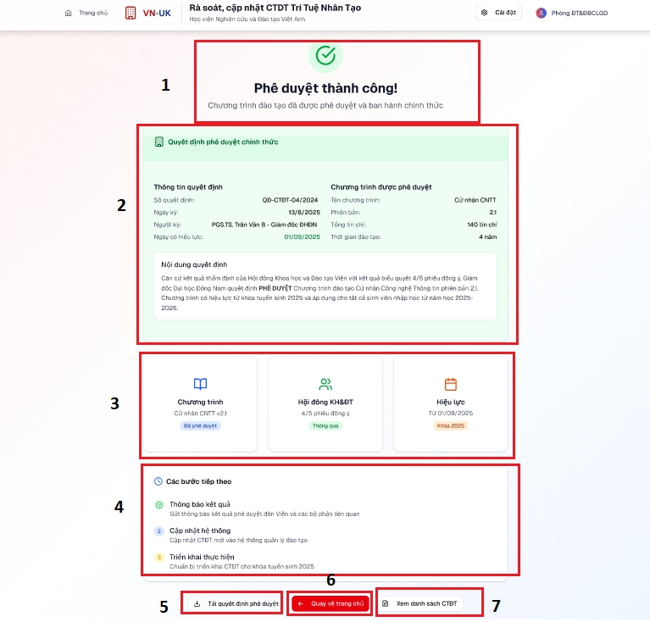

*Hình 67: Màn hình* phê duyệt CTĐT thành công

Bảng 61: Đặc tả màn hình phê duyệt CTĐT thành công

|  |  |  |  |
| --- | --- | --- | --- |
| **STT** | **LOẠI** | **MÔ TẢ** | **GHI CHÚ** |
| 1 | Text | Thông báo Phê duyệt thành công! + mô tả “Chương trình đào tạo đã được phê duyệt và ban hành chính thức” | Header của trang |
| 2 | Card dữ liệu | Khối Quyết định phê duyệt chính thức: hiển thị số quyết định, ngày ký, người ký, ngày có hiệu lực, thông tin chương trình, phiên bản, tổng tín chỉ, thời gian đào tạo và nội dung quyết định |  |
| 3 | Card dữ liệu | Khối Tóm tắt thông tin liên quan: gồm 3 ô (Chương trình, Hội đồng KH&ĐT, Hiệu lực) |  |
| 4 | Card dữ liệu | Khối Các bước tiếp theo: liệt kê các bước cần thực hiện sau khi phê duyệt (Thông báo kết quả, Cập nhật hệ thống, Triển khai thực hiện) |  |
| 5 | Button | Nút Tải quyết định phê duyệt Sự kiện: Cho phép tải file quyết định |  |
| 6 | Button | Nút Quay về trang chủ Sự kiện: Điều hướng về màn hình chính | Màu đỏ |
| 7 | Button | Nút Xem danh sách CTĐT Sự kiện: Điều hướng đến danh sách các CTĐT đã phê duyệt |  |

**4. Đặc tả use case đăng xuất**

Bảng 62: Đặc tả use case đăng xuất

|  |  |
| --- | --- |
| Use case ID | 4 |
| Use case name | Đăng Xuất |
| Description | Là người dùng, tôi muốn đăng n+xuất khỏi hệ thống quản lý CTĐT |
| Actors | Phòng Đào tạo & Đảm bảo chất lượng giáo dục  Khoa/Tổ chuyên môn  Hội đồng xây dựng CTĐT  Hội đồng thẩm định  Hội đồng KH_ĐT Viện  Viện trưởng  Giám Đốc |
| Priority | Medium |
| Triggers | Phòng ban chọn chức năng đăng xuất |
| Pre-conditions | Người dùng đã đăng nhập vào hệ thống |
| Post-conditions | Phiên làm việc của người dùng đã kết thúc. Người dùng không  còn được xác thực trong hệ thống và cần phải đăng nhập lại để  tiếp tục sử dụng. Hệ thống trở về trạng thái chưa đăng nhập. |
| Main flow | 1. Người dùng truy cập và đăng nhập vào ứng dụng Love Space 2. Người dùng truy cập đến màn hình Cài đặt 3. Người dùng chọn lệnh Đăng xuất từ màn hình Cài đặt 4. Người dùng đăng xuất khỏi ứng dụng và được truy cập đến màn hình Đăng nhập |
| Alternative flows | N/A |
| Exception flows | N/A |
| Business rules | N/A |
| Non-functional requirements | N/A |

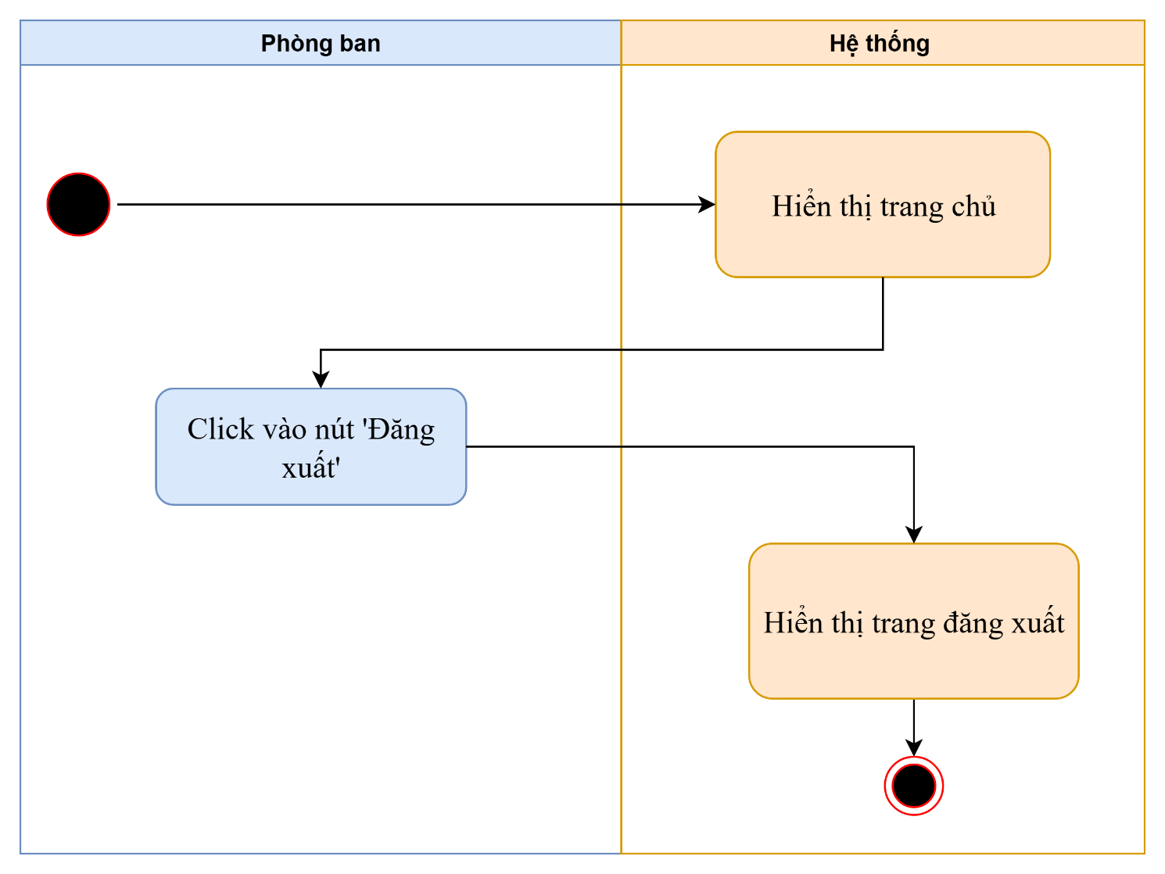

*Hình 68: Activity diagram đăng xuất*

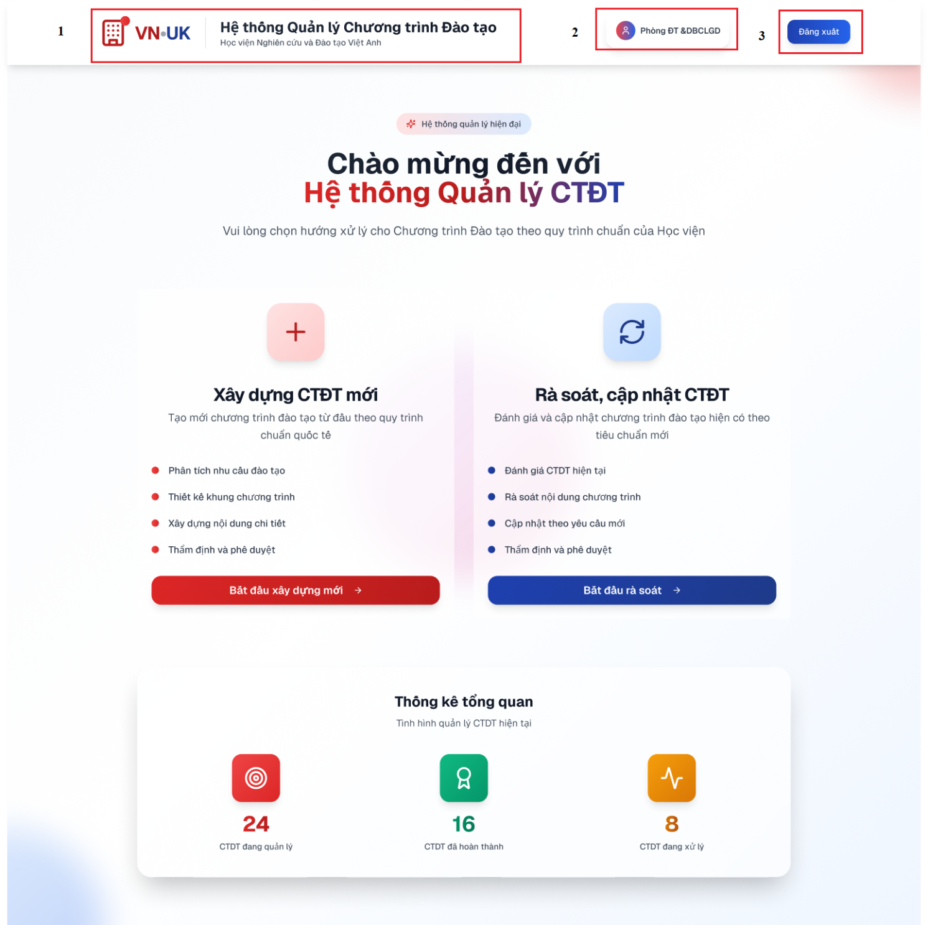

*Hình 69: Màn hình* đăng xuất

Bảng 63: Đặc tả màn hình đăng xuất

|  |  |  |  |
| --- | --- | --- | --- |
| **STT** | **LOẠI** | **MÔ TẢ** | **GHI CHÚ** |
| 1 | |  | | --- | |  |  |  | | --- | | Logo + Text | | Hiển thị logo **VN-UK** và tiêu đề **Hệ thống Quản lý Chương trình Đào tạo – Học viện Nghiên cứu và Đào tạo Việt Anh**. Khi click vào sẽ trở về **trang chủ**. | Header của trang |
| 2 | Text | Hiển thị thông tin đơn vị/phòng ban đang đăng nhập (VD: “Phòng ĐT & ĐBCLGD”). | Header của trang |
| 3 | Button | Nút **Đăng xuất**. Khi click hiển thị hộp thoại xác nhận và điều hướng về màn hình đăng nhập. | Header của trang |